Федеральное государственное образовательное учреждение
высшего профессионального образования
Санкт-Петербургский государственный университет
Институт «Высшая школа менеджмента»

Оценка экзотических опционов методом имитационного моделирования

Выпускная квалификационная работа
студента 4-го курса бакалаврской программы,
профиль – «Финансовый менеджмент»,
Костромина Евгения Анатольевича

Научный руководитель:
к.ф.-м.н., доцент кафедры финансов и учета
Березинец Ирина Владимировна

Санкт-Петербург
2020

Заявление о самостоятельном выполнении Выпускной квалификационной работы
Я, Костромин Евгений Анатольевич, студент 4 курса направления 38.03.02 «Менеджмент» (профиль подготовки – Финансовый менеджмент), заявляю, что в моей выпускной квалификационной работе на тему «Оценка экзотических опционов методом имитационного моделирования», представленной в службу обеспечения программ бакалавриата для последующей передачи в государственную аттестационную комиссию для публичной защиты, не содержится элементов плагиата. Все прямые заимствования из печатных и электронных источников, а также из защищённых ранее курсовых и выпускных квалификационных работ, кандидатских и докторских диссертаций имеют соответствующие ссылки.
Мне известно содержание п. 9.7.1 Правил обучения по основным образовательным программам высшего и среднего профессионального образования в СПбГУ о том, что «ВКР выполняется индивидуально каждым студентом под руководством назначенного ему научного руководителя», и п. 51 Устава федерального государственного бюджетного образовательного учреждения высшего профессионального образования «Санкт-Петербургский государственный университет» о том, что «студент подлежит отчислению из Санкт-Петербургского университета за представление курсовой или выпускной квалификационной работы, выполненной другим лицом (лицами)».

________________________________ (Подпись студента)
________________________________ (Дата)

СОДЕРЖАНИЕ
Введение 4
Глава 1. Опционы: основные понятия 8
  - Опционы и их классификации 8
  - Экзотические опционы 18
Выводы 34
Глава 2. Методы оценивания опционов 36
2.1. Методы оценивания стандартных опционов 36
2.2. Методы оценивания барьерных опционов 51
Выводы 62
Глава 3. Оценивание барьерного опциона на акции компании Alphabet Inc. 65
3.1. Оценивание европейского барьерного опциона 65
3.2. Оценивание американского барьерного опциона 69
Выводы 81
Заключение 85
Список использованной литературы 89

Введение
Производные финансовые инструменты являются неотъемлемой частью современного рынка ценных бумаг, причем объем торгов деривативами превышает даже объем мирового ВВП. В настоящее время появляется все большее количество разнообразных производных финансовых инструментов, а с развитием информационных технологий торговля деривативами становится все более доступна для индивидуальных инвесторов, примером чему является платформа Robinhood. В силу данных обстоятельств возрастает необходимость в разработке различных методов оценки стоимости и риска производных финансовых инструментов и, в частности, опционов.
Оценивание ценности опционов является актуальной задачей для финансовых аналитиков, начиная со второй половины прошлого века. Важна разработка таких методов, которые позволяли бы оценивать дериватив не только с высокой точностью, но и с достаточно высокой скоростью. Это позволит инвестору принимать правильные решения на быстро меняющемся рынке ценных бумаг. Можно отметить, что для многих типов опционов были разработаны методы оценивания, позволяющие быстро и точно получить стоимость дериватива.
Так, например, модель Блэка-Шоулза позволяет эффективно оценивать стандартные европейские опционы с точки зрения точности и скорости оценки. Однако данный метод не может использоваться для оценки американских опционов, поскольку в этом случае необходимо учитывать возможность досрочного исполнения в каждый момент времени существования опциона. Тем не менее оценка американских опционов может быть осуществлена достаточно эффективно с помощью метода биномиальных деревьев или конечно-разностных методов. Указанные подходы позволяют сравнивать действительную и временную стоимость опциона в каждый момент времени, таким образом учитывая ценность возможности досрочного исполнения.
Однако с развитием рынка деривативов появляется все больше производных финансовых инструментов, называемых экзотическими опционами. Они отличаются от своих стандартных аналогов специфическими условиями исполнения, внесенными в контракт для удовлетворения потребностей участников финансового рынка. Поскольку часто условия контракта должны подходить конкретному инвестору и решать уникальные задачи, стоящие перед ним, существует огромное разнообразие видов экзотических опционов.
Экзотические опционы являются зачастую намного более сложными инструментами с точки зрения оценивания их ценности, чем стандартные опционы. Финансистами были разработаны специальные модели оценки стоимости для каждого типа экзотических опционов, поскольку методы, рассмотренные ранее, уже либо не могут быть использованы для данной цели, либо требуют значительной адаптации. Считается, что для многих экзотических опционов наиболее эффективным методом оценки является имитационное моделирование. Причиной этому является высокая адаптивность данного подхода при усложнении контрактов и добавлении в них каких-либо дополнительных условий. При использовании же других методов оценивания для каждого конкретного опциона зачастую приходится создавать свою собственную модификацию того или иного метода, что безусловно является крайне трудоемкой задачей и может значительно усложнять создание новых контрактов и, таким образом, быть барьером для финансовых инноваций.
Метод Монте-Карло успешно справляется с оценкой европейских опционов, однако при его использовании для оценивания стоимости американских деривативов возникают объективные сложности. Это связано с необходимостью сравнения действительной и временной стоимости опциона в каждый момент времени. В связи с этим возникает проблема: как наиболее эффективно с точки зрения скорости и точности оценивать экзотические опционы, предусматривающие возможность досрочного исполнения?
Некоторые исследователи считали, что вследствие очевидных преимуществ имитационного моделирования перед остальными методами при оценке экзотических опционов, особенно опционов, зависящих от пути или нескольких базовых активов, должны быть разработаны модификации метода Монте-Карло для решения проблемы оценивания американских опционов. Такие модификации действительно были разработаны. Наиболее известной из них является метод наименьших квадратов.
Для решения поставленной выше проблемы, в качестве объекта исследования был выбран один из самых распространенных на финансовом рынке типов экзотических опционов – барьерный опцион. В свою очередь, предметом исследования является оценивание стоимости американских барьерных опционов.
Данная работа была посвящена данному типу опционов по нескольким причинам. Во-первых, барьерные опционы являются одним из наиболее часто используемых видов экзотических деривативов. Причиной этому служит тот факт, что барьерные опционы стоят значительно дешевле стандартных и позволяют хеджировать риски, связанные с базовым активом, только если его цена находится выше или ниже определённого уровня.
Во-вторых, барьерные опционы являются зависимыми от пути, пройденного базовым активом. Как известно, именно для данной группы деривативов метод Монте-Карло считается наиболее предпочтительным способом оценки.
В-третьих, на внебиржевом рынке присутствуют как европейские, так и американские барьерные опционы, что позволяет исследовать эффективность различных моделей при оценке обоих типов инструментов. Отдельно стоит отметить, что американские барьерные опционы распространены намного меньше, чем европейские, в том числе из-за сложности их оценки. Однако, можно предположить, что в некоторых типах барьерных опционов, возможность досрочного исполнения может играть большую ценность для инвестора, чем в стандартных опционах, что говорит о потенциальной востребованности данного типа инструментов. Таким образом, данная работа ставит перед собой следующие цели:
- Проверить гипотезу о том, что, используя имитационное моделирование, можно оценивать стоимость американских барьерных опционов с высокой точностью и скоростью.
- Выявить, как меняется цена барьерного опциона и премия за возможность досрочного исполнения при различных барьерных уровнях.
Для достижения данных целей были поставлены следующие задачи:
- Представить обзор классификации экзотических опционов.
- Описать основные методы оценивания стандартных и барьерных опционов.
- Оценить опцион на продажу акций компании Alphabet Inc. при различных значениях out-барьера с помощью имитационного моделирования, метода биномиальных деревьев и формул Райнера, Рубинштейна и Рича.
- Сравнить эффективность различных методов оценки с точки зрения скорости и точности и произвести сравнение премии за возможность досрочного исполнения опциона, а также цены барьерного опциона при различных барьерных уровнях.
Для решения указанных задач данная работа была разбита на три главы. В первой главе будут рассмотрены особенности различных производных финансовых инструментов и, в частности, экзотических опционов. Во второй главе будут представлены методы оценивания стандартных опционов, а также способы оценки европейских и американских барьерных опционов. В частности, будут проанализированы особенности метода Монте-Карло при оценке опционов.
В третьей, заключительной главе, будут приведены результаты исследования, в котором опцион на акции компании Alphabet Inc. будет оценен с помощью методов имитационного моделирования, метода биномиальных деревьев, а также формул, выведенных Райнером, Рубинштейном и Ричем. В данной главе будут определены скорость и точность различных методов при оценке американских барьерных опционов, а также будет выявлено, как меняется цена опционов и премия за возможность досрочного исполнения при различных барьерных уровнях.
В процессе исследования оценивание американских барьерных опционов производилось с помощью языка программирования Python. Основным источником информации о стоимости исследуемого опциона является сайт Чикагской биржи опционов Cboe.com. При этом оценка параметров дериватива была произведена по историческим ценам акций компании Alphabet.Inc, взятым с сайта Yahoo Finance.
Практическая значимость данного исследования заключается в том, что в нем критически оценивается возможность применения метода Монте-Карло на практике для оценки американских барьерных опционов и рассматриваются возможные способы улучшения данного подхода. Также данная работа показывает, что в определенных случаях относительная ценность премии за возможность досрочного исполнения у американских барьерных опционов может быть выше, чем у их стандартных аналогов, что может говорить о потенциальной востребованности данного типа инструментов среди инвесторов, и служить сигналом для увеличения их предложения на рынке со стороны финансовых институтов.

Глава 1. Опционы: основные понятия

Опционы и их классификации

Производные финансовые инструменты
Данная глава будет посвящена общему обзору рынка опционов, а также их истории и классификации. Первым делом будет разобрано понятие производных финансовых инструментов, причины их появления и виды деривативов, присутствующие на современном финансовом рынке. Далее мы рассмотрим основные определения, связанные с опционами, и, в частности, с экзотическими опционами, оценке которых и посвящена данная работа.
Производным финансовым инструментом, или деривативом, называется финансовый инструмент, стоимость которого зависит от стоимости других, базовых переменных. Заключая подобный контракт, стороны получают права или берут на себя обязательства, связанные с куплей-продажей определённого базового актива. Существует множество производных финансовых инструментов. Они могут различаться в зависимости от актива, на который они выписаны, то есть от базового актива, или в зависимости от характера обязательств или прав, которые данный инструмент накладывает на своих владельцев.
Первые финансовые деривативы начали появляться в конце XX века, до этого большинство производных инструментов были товарными, например, базовым активом могло быть зерно или золото. Толчком к появлению производных финансовых инструментов послужил быстрый рост финансового рынка и потребность инвесторов обезопасить свои инвестиции. Базовыми активами для производных инструментов стали выступать уже не только товары, но и акции, облигации, индексы и прочие финансовые активы. Началом данной торговли можно считать 1973 год, когда была создана Чикагская опционная биржа.
Рост мировой торговли и создание международного финансового рынка в XX веке привели к активному росту торговли деривативами, которые стали одним из основных способов защитить бизнеса от колебаний рынка и высокой волатильности спроса на товары и услуги. В результате торговля производными финансовыми инструментами стала неотъемлемой частью финансового рынка. По данным Банка Международных расчетов объем рынка производных финансовых инструментов в июне 2019 года, измеренный как сумма транзакций, оставшихся незавершенными на данный период времени, составил 760,7 трлн. долларов. Для сравнения, объем мирового ВВП в 2019 году составлял 87,5 трлн. долларов. Таким образом, объем внебиржевого рынка деривативов оказался примерно в 8,7 раз больше объема мировой экономики.
В результате развития рынка деривативов появилось множество производных финансовых инструментов, удовлетворяющих всевозможные потребности участников мировой экономики.
Деривативы могут быть классифицированы, исходя из различных характеристик. Например, производные финансовые инструменты могут торговаться как на внебиржевом рынке, так и на биржевом. На биржевом рынке торгуются преимущественно стандартизированные контракты, такие как фьючерсы и ванильные, или стандартные, опционы. В свою очередь, на внебиржевом рынке торгуются все возможные виды производных инструментов, имеющиеся на данный момент. Внебиржевой рынок должен быть значительно больше биржевого. Это действительно так. Объем внебиржевого рынка деривативов на июнь 2019 года составлял 640,4 трлн. долларов, а объем биржевого – 120,3 трлн. долларов.
В целом, среди основных видов деривативов можно выделит следующие:
- Форварды;
- Фьючерсы;
- Опционы;
- Акции ETF;
- Депозитарные расписки;
- Свопы.
На основе данных видов производных финансовых инструментов было создано множество гибридных контрактов, таких как конвертируемые облигации, варранты, конвертируемые привилегированные акции, свопционы и многие другие.
Помимо вида дериватива его важной характеристикой является тип базового актива, лежащего в основе данного контракта. Если в прошлом веке, базовым активами в основном выступали товары или акции, то в современном мире дериватив может быть выписан даже на процентные ставки и погодные условия. Среди основных примеров базовых активов можно выделить:
- фондовые индексы;
- погода, в том числе количество осадков или температура;
- энергия;
- корпоративные и государственные облигации;
- биржевые товары – нефть, газ, металлы, продукция сельского хозяйства;
- процентные ставки;
- валюта;
- акции публичных компаний;
- другие производные финансовые инструменты.
Изначально большинство производных финансовых инструментов предполагало выполнение реальных действий с базовым активом. Так, например, форвард на поставку 1 тонны золота в июне, означал, что продавец продаст покупателю 1 тонну золота в июне по заранее оговоренной цене. Тем не менее в современном мире многие деривативы не подразумевают реальное движение товара и называются расчетными. Так, расчетный фьючерс на поставку 1 тонны золота в июне уже не будет означать, что покупатель получит 1 тонну золота. Он означает лишь то, что в июне произойдет расчет между продавцом и покупателем, который зависит от реальной цены золота в данный момент и цены, обговоренной контрактом.
Основными целями торговли производными финансовыми инструментами является спекуляция, хеджирование и арбитраж. Спекулянты используют данные контракты для того, чтобы выиграть на разнице цен базового актива, пытаясь угадать изменение рыночных показателей. В свою очередь, хеджеры используют деривативы, чтобы снизить риски бизнеса, возникающие в связи с возможным изменением данных показателей. Арбитражеры же пытаются получить выгоду, свободную от риска, занимая противоположные позиции в нескольких инструментах.
Итак, разобравшись, как развивался рынок производных финансовых инструментов, как можно классифицировать деривативы и какие цели можно решать, используя данные контракты, перейдем к более детальному рассмотрению основных характеристик опционов, оценке которых посвящена данная работа.

Опционы
Опцион – договор, дающий своему владельцу право купить или продать базовый актив в определенный момент времени по заранее оговоренной цене. В отличие от фьючерсов, опцион не обременяет своего владельца обязательством выполнить сделку с базовым активом. Если он решит, что выгоднее будет не исполнять опцион, то купли-продажи актива не произойдет. При этом сторона, выпускающая опцион, имеет обязательство по исполнению дериватива перед его владельцем. Таким образом, опцион дает владельцу возможности, связанные с базовым активом, а потому данный дериватив имеет стоимость, которая зависит от того, как рынок оценивает данную возможность. Опционы классифицируют исходя из характера выплат и времени исполнения.
Существует два основных типа опционов: опцион на покупку (опцион «колл»), и опцион на продажу (опцион «пут»). Опцион на покупку дает владельцу право купить базовый актив в будущем по фиксированной в договоре цене. В свою очередь, опцион на продажу дает право продать базовый актив по определённой цене. Если в момент исполнения цена базового актива окажется ниже цены исполнения, то владельцу опциона «колл» будет невыгодно его исполнять, поскольку дешевле будет купить актив по спот-цене. Обратное верно для опциона «пут»: если в момент исполнения цена базового актива окажется выше цены исполнения, то исполнять опцион на продажу будет не целесообразно.
Как было сказано ранее, участники рынка могут как купить опцион, так и продать его. При покупке опциона трейдер получает все права, предполагаемые деривативом, и платит за это определенную сумму продавцу. В свою очередь, занимая короткую позицию по опциону, продавец обязуется купить или продать базовый актив в определённый момент времени по определенной цене по требованию покупателя. За это он получает денежное вознаграждение при выписывании опциона.
Также опционы можно классифицировать по времени их исполнения. Так, существует два основных вида опционов: европейский опцион и американский опцион. Данная классификация различает деривативы исходя из условий исполнения опциона. Европейские опционы можно исполнить только в один определенный момент времени, называемый датой исполнения опциона. В свою очередь, американский опцион может быть исполнен в любой момент времени до конца срока действия дериватива. Таким образом, американские опционы дают своим владельцам возможность досрочного исполнения дериватива. Тем не менее, как будет показано позднее, данная возможность далеко не всегда представляет действительную ценность для участников рынка.
Среди основных характеристик опциона можно выделить следующие: цена исполнения (K), дата истечения, количество и качество поставляемого товара, место и условия поставки. Для опционов, торгуемых на бирже, все данные характеристики кроме цены самого опциона являются стандартизированными для упрощения торгов и увеличения ликвидности инструмента.
Как уже отмечалось, решение об исполнении опциона будет зависеть от спот-цены базового актива $S_{T}$ (далее будем считать, что базовым активом опциона является акция) и цены исполнения K. Если в момент исполнения $S_{T}>K$, то владелец опциона «колл» получит денежный поток, равный $S_{T}-K$. В противном случае исполнять опцион будет не выгодно, и его владелец получит нулевую выплату. Аналогично, если в момент исполнения $S_{T}<K$, то владелец опциона «пут» получит денежную выплату, равную $K-S_{T}$. Поскольку минимальная выплата, которую может получить инвестор равна 0, то выигрыш владельца опциона на покупку можно записать как $\max{(S_{T}-K, 0)}$, а выигрыш владельца опциона на продажу – как $\max{({K-S}_{T},0)}$. В свою очередь, общая выгода, или чистая прибыль, по опциону определяется как выплата по нему за вычетом стоимости, по которой был приобретен опцион. Зависимость прибыли по опциону от цены акции приведена на Рис 1.
В зависимости от текущего возможного выигрыша по опциону различают опционы «с выигрышем» (in the money), опционы «с проигрышем» (out the money) и опционы «без выигрыша» (at the money). Опцион на покупку будет называться «с проигрышем» в момент t, если $S_{t}<K$, «без выигрыша», если $S_{t}=K$, и «с выигрышем», если $S_{t}>K$. Для опциона на продажу определения будут ровно противоположные.
Действительной стоимостью опциона момент t называют выплату по нему в случае его немедленного исполнения. Таким образом, в любой момент t действительная стоимость опциона на покупку будет равна $\max{(S_{t}-K,0)}$, а опциона на продажу – $\max{({K-S}_{t},0)}$. При этом американские опционы дают своему владельцу выбор, исполнять опцион сейчас или подождать. Поскольку ожидание может оказаться выгоднее немедленного исполнения, говорят, что американский опцион имеет временную стоимость.
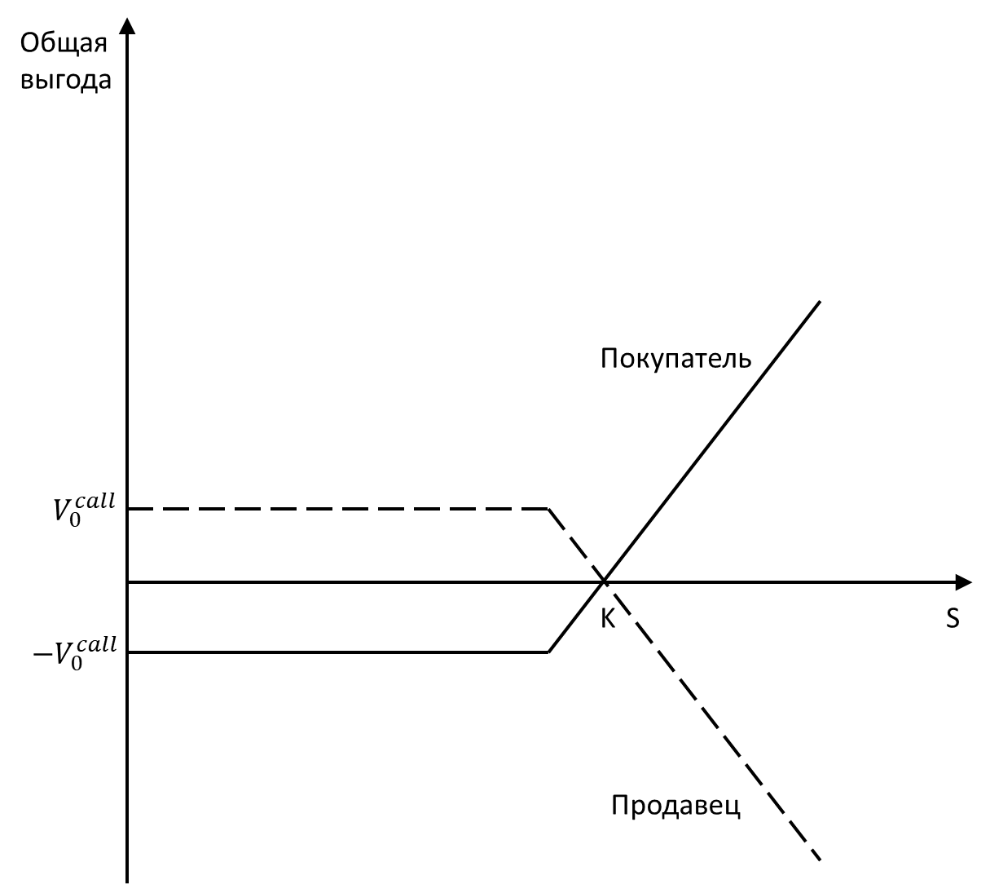
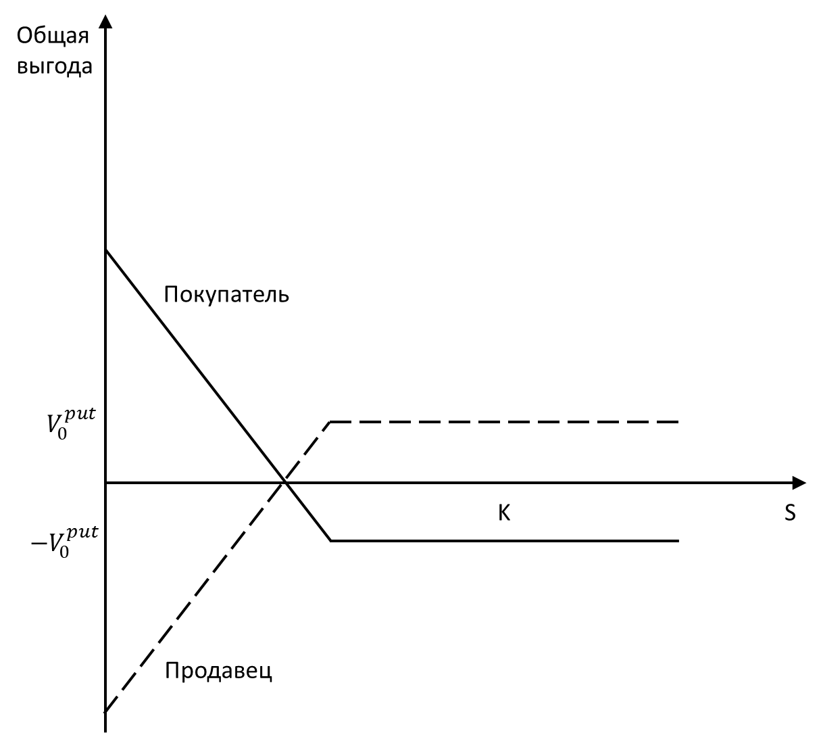

- Общая выгода опциона «пут» справа ($V_{0}^{put}$ – цена опциона) и опциона «колл» слева ($V_{0}^{call}$ – цена опциона).
Составлено по: [Окулов, 2015, с.136].
Рассмотренные ранее опционы часто называют стандартными, или ванильными, опционами. Помимо них существует большая группа деривативов, называемая экзотическими опционами. Данные производные финансовые инструменты в отличие от ванильных опционов являются предметом торговли на внебиржевых рынках, а их свойства могут очень сильно различаться. Экзотическими они называются потому, что предлагают инвестору различные дополнительные возможности или налагают определённые ограничения, связанные с условиями и процедурой исполнения контракта, способом расчета выплаты по опциону, числом и типом базовых инструментов. Они пользуются большой популярностью у инвесторов, поскольку их прибыльность может быть значительно выше, чем у стандартных опционов, а параметры контракта зачастую персонализированы и помогают компаниям преодолевать затруднения, вызванные налоговыми, бухгалтерскими юридическими или управленческими проблемами. Более подробно данные инструменты будут рассмотрены в следующем параграфе.
Перейдем к рассмотрению факторов, влияющих на цену стандартных опционов. Также покажем, как соотносятся между собой цены опционов «колл» и «пут» и какими особенностями обладают американские опционы.
Для начала необходимо понять, что из себя представляет стоимость опциона. Ценой опциона называется ожидаемое значение выплаты по деривативу в момент исполнения, приведенное к начальному моменту времени по безрисковой процентной ставке. Таким образом, цены опционов «колл» и «пут» на начальный момент времени равны:
$$\begin{aligned}V_{0}^{call}=e^{-rT}E\left[\max\left(S_{T}-K,0\right)\right], \#\left(1.1\right)\end{aligned}$$
$$\begin{aligned}V_{0}^{put}=e^{-rT}E\left[\max\left({K-S}_{T},0\right)\right]. \#\left(1.2\right)\end{aligned}$$
Очевидно, что значение цены опциона зависит от безрисковой процентной ставки, цены исполнения и цены акции в момент T. Однако, поскольку мы не знаем математического ожидания выплаты по опциону и можем только найти его оценку, очевидно, что цена опциона будет являться случайной величиной. Было выявлено, что значение цены опциона зависит от следующих факторов:
- Цена страйк, K;
- Срок действия опциона, T;
- Безрисковая процентная ставка, r;
- Текущая цена акции, $S_{0}$;
- Волатильность цены акции, σ;
- Дивиденды, ожидаемые в течение срока действия опциона, D.
Разберем влияние каждого из данных факторов на цену опциона.

Текущая цена акции и цена страйк
Известно, что выплата по опциону зависит от относительного положения цены страйк и цены акции на момент исполнения опциона. Очевидно, что чем выше текущая цена акции, тем более вероятно, что в будущем она будет выше цены исполнения. Вследствие этого цена опциона «колл» будет выше при больших значениях текущей цены акции, а цена опциона «пут» наоборот ниже.
Аналогично дела обстоят и с ценой исполнения. Чем выше цена исполнения, тем меньше вероятность того, что в момент исполнения опциона $S_{T}$ окажется выше K. Исходя из этого, при увеличении цены исполнения, цена опциона на покупку будет снижаться, а цена опциона на продажу – расти.

Срок действия опциона
При увеличении срока действия растут цены как «пут», так и «колл» опционов. Это объяснятся достаточно просто. Если взять два американских опциона, различающихся исключительно сроком действия, то владелец долгосрочного опциона будет иметь все те же права, что и владелец краткосрочного, и даже больше. Несмотря на это бывают исключения из данного правила. Например, цена краткосрочного европейского опциона на покупку может быть выше цены долгосрочного европейского опциона на покупку, если в период между их датами исполнения компания выплачивает крупные дивиденды.

Дивиденды и дробление акций
Дробление акций – явление, когда компания разделяет существующие акции на более мелкие доли. К примеру, если происходит дробление акций компании «2 к 1», то каждый акционер компании получает 2 новые акции за каждую имеющуюся у него акцию компании. В результате такое дробление должно снизить цену акций ровно в два раза. Обобщая, дробление акций «n к m» снижает их первоначальную цену в $n/m$ раз. Опционы, котируемые на бирже, защищены от дробления акций. Для компенсации этого эффекта пересматриваются условия существующих контрактов. Например, при дроблении акций «n к m», в ответ на снижение цены акций в $n/m$ раз, биржа увеличивает количество акций в контракте в $n/m$ раз, оставляя позиции владельцев опционов неизменными.
Несмотря на то, что биржа защищает инвесторов от дробления акций, опционы остаются незащищенными от выплаты дивидендов. Поскольку в момент наступления даты «без дивиденда», цена акций падает ровно на сумму выплат, размер ожидаемых дивидендов будет снижать цену опциона «колл» и повышать цену опциона «пут». Тем не менее в редких случаях при выплате неожиданных и особо крупных дивидендов, биржа может решить внести изменения в контракт, защищая таким образом цены опционов от влияния дивидендов.

Безрисковая процентная ставка
Безрисковая ставка влияет на справедливую цену опциона неочевидным образом. С одной стороны, увеличение процентной ставки повышает будущую доходность инвесторов от владения акциями компаниями. При этом увеличение безрисковой процентной ставки приводит к снижению текущей стоимости денежного потока, ожидаемого инвестором. В результате, при увеличении r цена опциона на покупку будет увеличиваться, а цена опциона на продажу снижаться.
С другой стороны, известно, что увеличение безрисковой процентной ставки приводит к падению цены акции. Вследствие этого цена опциона «колл» должна падать, а цена опциона «пут» расти, что частично компенсирует эффект рассмотренный ранее.

Волатильность цены акции
Волатильность цены акции – это величина, измеряющая неопределенность ее будущих изменений. При увеличении волатильности, цена опционов «колл» и «пут» возрастает. Это объясняется двумя причинами. Во-первых, при увеличении волатильности возрастает риск владения акциями, что приводит к увеличению ценности опциона, как способа хеджировать данный риск. Во-вторых, высокая волатильность цены акции может привести к тому, что цена акции будет как очень высокой, так и очень низкой. Высокая цена акции выгодна владельцем опционов на покупку, а низкая – опционам на продажу. Однако, убытки, которые может понести владелец опциона фиксированы и равны цене данного опциона, поэтому инвестору, владеющему опционом «колл» будет неважно, цена акции ниже цены страйк на 10 рублей или на 100 рублей – в любом случае выплата по опциону будет равна нулю. При этом увеличение вероятности того, что цена акции окажется значительно выше цены исполнения, будет увеличивать возможную выгоду владельца опциона «колл».

Особенности американских опционов
Американские опционы, в отличие от европейских, могут быть исполнены досрочно, то есть до истечения срока действия контракта. Таким образом, американские опционы обладают как действительной, так и временной стоимостью. В каждый момент времени инвестор должен сравнивать действительную и временную стоимость, чтобы решить, оптимально ли исполнять опцион.
Казалось бы, вследствие того, что американские опционы дают инвестору все те же возможности, что и европейские и даже больше, они должны иметь стоимость выше, чем у европейских опционов. Как бы это ни было парадоксально, данное правило выполняется далеко не всегда. Оказывается, американский опцион на покупку бездивидендных акций стоит ровно столько же, сколько и европейский, при прочих равных. Это означает, что для такого опциона оптимальной датой исполнения является дата истечения, и его никогда не выгодно исполнять досрочно. На это есть две основные причины.
Во-первых, если инвестор, исполнив опцион, собирается держать акцию у себя, то ему выгодней исполнить его как можно позже. Это объясняется временной стоимостью денег (чем позже произойдет оплата акции по цене страйк, тем дешевле будет текущая стоимость данного отрицательного денежного потока), а также нивелированием рисков, связанных с владением акцией. Например, инвестор, исполнивший опцион «колл» раньше срока, может столкнуться с ситуацией, когда цена акции резко упала уже после исполнения опциона. Если бы он решил подождать, то мог бы избежать убытков, причем потенциальная доходность осталась бы без изменений.
Во-вторых, даже если инвестор, собирается продать акцию сразу после исполнения опциона, ему выгоднее будет продать сам дериватив. Это связано с нижней предельной границей стоимости американского опциона «колл». Как известно, цена опциона на покупку не может упасть ниже величины, равной $\max\left(S_{0}-Ke^{-rT};0\right)$. При этом действительная стоимость опциона в любой момент времени кроме $T$ будет равна $\max\left(S_{0}-K;0\right)$. Очевидно, что при условии, что $r>0$, всегда будет исполняться следующее неравенство:
$$\begin{aligned}S_{0}-Ke^{-rT}>S_{0}-K. \#\left(1.3\right)\end{aligned}$$
Это означает, что в каждый момент времени до даты истечения, стоимость американского опциона на покупку бездивидендных акций будет выгоднее продать, чем исполнить. В результате мы можем сделать вывод, что досрочное исполнение данного дериватива никогда не будет являться оптимальным, а значит его стоимость не должна отличаться от стоимости аналогичного опциона европейского типа.
Основным предположением в данных рассуждениях, является отсутствие дивидендов по базовому активу. В противном случае, мы уже не можем говорить о не оптимальности досрочного исполнения американских опционов «колл». Доказано, что наиболее оптимально исполнять такой опцион непосредственно перед наступлением даты «без дивиденда», то есть моментом времени, когда реестр акционеров для получения дивидендов уже составлен, а цена акции падает на сумму дивидендов. Если же в период обращения опциона ожидается несколько дивидендов, то на практике принято исполнять контракт перед последней датой «без дивиденда».
Вне зависимости от выплаты дивидендов, досрочное исполнение американских опционов на продажу может быть оптимальным. Это объясняется тем, что в определенных случаях цена американского опциона «пут» совпадает с его действительной стоимостью, которая является его нижней предельной границей: $V_{0}^{american put}≥K-S_{0}$. Досрочное исполнение американского опциона «пут» возможно в трех случаях: цена акции падает, волатильность уменьшается или безрисковая процентная ставка r растет. Тем не менее, очевидно, что цена американского опциона «пут» никогда не будет ниже действительной стоимости дериватива (что не так для европейского опциона на продажу), поэтому его досрочное исполнение в данной случае принесет такую же выгоду, как и его продажа.
Теперь разобравшись с особенностями ванильных опционов, мы можем перейти к разбору более сложных инструментов – экзотических опционов. Этому будет посвящен следующий параграф.

Экзотические опционы
Как уже говорилось ранее, помимо стандартных опционов на финансовом рынке было придумано множество опционных контрактов с необычными условиями, называемых экзотическими опционами. Особенные условия в данных опционах могут состоять в нестандартных базовых активах, способах исполнения и расчета выплат по деривативу. Основной причиной, по которой появились экзотические опционы является их унификация под нужды компании, что позволяет достичь более высокой доходности или улучшения условий хеджирования. В частности, помимо хеджирования и спекуляции, экзотические опционы могут использоваться для преодоления затруднений, вызванных налоговыми, бухгалтерскими, юридическими и управленческими проблемами. В целом, экзотические опционы можно разделить на две большие группы:
- Зависящие от пути;
- Независящие от пути.
Выплата по опционам, относящимся к первой группе, зависит от того, какой путь прошла цена базового актива на момент оценки. Исходя из данного пути может меняться цена исполнения опциона, способ исполнения, размер позиции или другие характеристики контракта.
Для независящих от пути опционов, неважно, какой была реализация цены акции, важна только цена актива в момент исполнения. Данные опционы, в основном, отличаются от ванильных деривативов количеством базовых активов или способом расчета выплаты.
Стоит отметить, что несмотря на то, что экзотические опционы получили активное развитие на финансовые рынках лишь с начала 90-х годов, за это время было создано невероятное множество контрактов, удовлетворяющих различные желания инвесторов. Тем не менее мы можем выделить основные типы экзотических опционов, наиболее часто встречающиеся на внебиржевом рынке:
- Форвардные опционы с отложенным стартом
- Сложные опционы
- Опционы Chooser
- Барьерные опционы
- Бинарные опционы
- Опционы «с оглядкой назад»
- Опционы Shout
- Азиатские опционы
- Пакетные опционы
- Радужные опционы
Разберем каждый из данных типов опционов более подробно.

Форвардные опционы с отложенным стартом
Форвардные опционы с отложенным стартом – это опционы, начало действия которых отложено на определенный период. Данный контракт можно представить как, например, европейский опцион, срок действия которого начинается в момент $T_{1}$ в будущем, а исполнение опциона происходит в момент $T_{2}$. Несмотря на то, что опцион активируется только спустя определённое время, плата за его покупку производится в момент самой покупки. При этом все параметры данного опциона определены заранее кроме цены исполнения, которая устанавливается в момент активации опциона. После активации контракта он превращается обычный ванильный опцион.
Зачастую оговаривается, что в момент начала действия опциона цена страйк будет выставлена такой, что опцион будет «без выигрыша», то есть $K=S_{T_{1}}$. Тогда в общем виде, цена опциона может быть выражена следующим образом:
$$\begin{aligned}V_{0}^{forward call}=e^{-rT_{2}}E^{Q}\left[\max\left(S_{T_{2}}-S_{T_{1}},0\right)\right], \#\left(1.4\right)\end{aligned}$$
$$\begin{aligned}V_{0}^{forward put}=e^{-rT_{2}}E^{Q}\left[\max\left({S_{T_{1}}-S}_{T_{2}},0\right)\right]. \#\left(1.5\right)\end{aligned}$$
Также может оговариваться, что цена страйк будет установлена не равной цене акции, а составлять определённый процент от нее. Было доказано, что для европейских форвардных опционов «колл» «в выигрыше» цена может быть вычислена по следующей формуле:
$$\begin{aligned}V_{0}^{forward call}=e^{-qT_{1}}V_{0}^{call}, \#\left(1.6\right)\end{aligned}$$
где $V_{0}^{call},$ – цена аналогичного опциона, активированного в текущий момент времени, а $q$ – дивидендная доходность. Таким образом, цена европейского форвардного опциона «колл» «с выигрышем» на бездивидендные акции будет равна цене обычного европейского опциона «колл» с теми же параметрами.
Форвардные опционы с отложенным стартом часто используют компании, чтобы стимулировать своих работников. Таким образом, компания обязуется предоставить опционы «без выигрыша» в будущем, не зная какой будет цена акции в момент активации.
Существует особый тип опциона, называемый кликет. Он представляет из себя серию последовательных форвардных опционов, первых из которых активируется немедленно. Когда первый опцион истекает, второй активируется и так далее, причем цена страйк устанавливает так, чтобы опционы были «без выигрыша». Премия за весь опцион кликет при этом выплачивается в самом начале, при его покупке, а выплата по каждому из входящих в него форвардных опционов может происходить как по истечении всего опциона кликет, так и по истечении каждой из его составных частей.

Сложные опционы
Сложный опцион представляет из себя опцион на опционный контракт. Таким образом, можно выделить 4 основных типа сложных опционов: опцион на покупку опциона «колл», опцион на продажу опциона «колл», опцион на покупку опциона «пут», опцион на продажу опциона «пут».
Поскольку сложный опцион представляет из себя опцион на опцион, он имеет две даты исполнения и две цены страйк. Представим сложный опцион на покупку опциона «колл» (Call on Call option, или просто CoC). В момент первой даты исполнения $T_{1}$ владелец решает, стоит ли ему купить по цене $K_{1}$ опцион на покупку акций компании по цене $K_{2}$ в момент $T_{2}$. Исполнение первого опциона зависит от того, будет ли цена опциона «колл» выше цены $K_{1}$. Если данный опцион будет исполнен, то инвестор получает новый контракт, исполнение которого будет зависеть от цены акции в момент $T_{2}$. В результате мы можем выразить уравнение для цены сложного опциона на покупку опциона «колл» следующим образом:
$$\begin{aligned}V_{0}^{CoC}=e^{-rT_{1}}E^{Q}\left[\max\left(V_{T_{1}}^{call}-K_{1},0\right)\right], \#\left(1.6\right)\end{aligned}$$
где $V_{T_{1}}^{call}$ – цена опциона на покупку акций в момент $T_{1}$. Выражая цену внутреннего опциона, можно прийти к более развернутому уравнению:
$$\begin{aligned}V_{0}^{CoC}=e^{-rT_{1}}E^{Q}\left[\max\left(e^{-r{{(T}_{2}-T}_{1})}E^{Q}\left[\max\left(S_{T_{2}}-K_{2},0\right)\right]-K_{1},0\right)\right]. \#\left(1.7\right)\end{aligned}$$
Аналогично можно вывести математическое определение цены для трех других видов сложных опционов:
$$\begin{aligned}V_{0}^{CoP}=e^{-rT_{1}}E^{Q}\left[\max\left(e^{-r{{(T}_{2}-T}_{1})}E^{Q}\left[\max\left(K_{2}-S_{T_{2}},0\right)\right]-K_{1},0\right)\right], \#\left(1.8\right)\end{aligned}$$
$$\begin{aligned}V_{0}^{PoC}=e^{-rT_{1}}E^{Q}\left[\max\left({K_{1}-e}^{-r{{(T}_{2}-T}_{1})}E^{Q}\left[\max\left(S_{T_{2}}-K_{2},0\right)\right],0\right)\right], \#\left(1.9\right)\end{aligned}$$
$$\begin{aligned}V_{0}^{PoP}=e^{-rT_{1}}E^{Q}\left[\max\left({K_{1}-e}^{-r{{(T}_{2}-T}_{1})}E^{Q}\left[\max\left(K_{2}-S_{T_{2}},0\right)\right],0\right)\right]. \#\left(1.10\right)\end{aligned}$$
Интересно, что для сложных опционов, состоящих из европейских опционов, существует формула паритета. Она выглядит следующим образом:
$$\begin{aligned}V_{0}^{CoP}-V_{0}^{PoP}=V_{0}^{put}-K_{1}e^{-rT_{1}}, \#\left(1.11\right)\end{aligned}$$
$$\begin{aligned}V_{0}^{CoC}-V_{0}^{PoC}=V_{0}^{call}-K_{1}e^{-rT_{1}}, \#\left(1.12\right)\end{aligned}$$
где $V_{0}^{put}$ и $V_{0}^{call}$ – текущие цены стандартных европейских опционов «пут» и «колл», с датой исполнения в момент $T_{2}$.

Опцион Chooser
Опцион Chooser предоставляет своему владельцу право в определённый момент времени выбрать, какой опцион ему исполнить: «колл» или «пут». Данный тип контрактов зачастую используется при высокой волатильности базового актива, и, очевидно стоит дороже стандартного европейского опциона на покупку или продажу. В большинстве своем опционы Chooser не предусматривают досрочного исполнения.
Предположим, что выбор, исполняемого опциона, должен быть произведен в момент $T_{1}$, а истечение контракта в момент $T_{2}$. Тогда в этот момент времени стоимость опциона Chooser будет равна $\max\left(V_{T_{1}}^{call},V_{T_{1}}^{put}\right)$. Используя паритет опционов «колл» и «пут», можно показать, что текущая стоимость опциона Chooser на бездивидендные акции будет равна:
$$\begin{aligned}V_{0}^{Chooser}={e^{-rT_{1}}E^{Q}[V}_{T_{1}}^{call}]+e^{-rT_{1}}E^{Q}\left[\max\left({Ke}^{-r{{(T}_{2}-T}_{1})}-S_{T_{1}},0\right)\right] . \#\left(1.13\right)\end{aligned}$$
Данное выражение можно упростить:
$$\begin{aligned}V_{0}^{Chooser}=V_{0}^{Call}+e^{-rT_{1}}E^{Q}\left[\max\left({Ke}^{-r{{(T}_{2}-T}_{1})}-S_{T_{1}},0\right)\right]. \#\left(1.14\right)\end{aligned}$$
Равенство, приведенное выше справедливо, если выбор происходит между опционами «колл» и «пут» с одинаковыми ценами исполнения и сроками действия. В более сложный вариантах, когда данное правило не соблюдается, опцион Chooser будет напоминать сложный опцион.

Бинарные опционы
Бинарные опционы – это опционы с дискретными выплатами. Выплаты по бинарным опционам зависят лишь от того, превысила цена акции цену исполнения или нет. Всего различают 2 основных вида бинарных опционов:
- Деньги или ничего;
- Актив или ничего.
Первый вид бинарных опционов гарантирует своему владельцу детерминированную выплату C, если цена актива будет выше или ниже цены исполнения. Например, для бинарного опциона «колл» деньги или ничего, если $S_{T}>K$, его владелец получает выплату равную C.
Второй вид бинарных опционов дает инвестору возможность получить выигрыш в виде цены актива. Например, бинарный опцион «пут» актив или ничего гарантирует своему владельцу выплату, равную цене актива $S_{T}$, если в момент $T$: $S_{T}<K$.
Следовательно, для бинарных опционов на бездивидендные акции верны следующие определения для цены:
$$\begin{aligned}V_{0}^{call cash-or-nothing}=ρe^{-rT}C, \#\left(1.15\right)\end{aligned}$$
$$\begin{aligned}V_{0}^{put cash-or-nothing}=\left(1-ρ\right)e^{-rT}C, \#\left(1.16\right)\end{aligned}$$
$$\begin{aligned}V_{0}^{call asset-or-nothing}=e^{-rT}E^{Q}\left[S_{T}*1_{\left(S_{T}>K\right)}\right], \#\left(1.17\right)\end{aligned}$$
$$\begin{aligned}V_{0}^{put asset-or-nothing}=e^{-rT}E^{Q}\left[S_{T}*1_{\left(S_{T}<K\right)}\right], \#\left(1.18\right)\end{aligned}$$
где $ρ$ – вероятность того, что в риск-нейтральных условиях цена актива превысит цену страйк в момент исполнения.
Очевидно, что обычный европейский опцион «колл» равносилен длинной позиции в опционе «колл» актив или ничего и короткой позиции в опционе «колл» деньги или ничего, если цена исполнения равна сумме выигрыша:
$$\begin{aligned}V_{0}^{call}=V_{0}^{call asset-or-nothing}-V_{0}^{call cash-or-nothing}. \#\left(1.19\right)\end{aligned}$$
В точности обратное утверждение будет действительно для «пут» опционов:
$$\begin{aligned}V_{0}^{put}=V_{0}^{call cash-or-nothing}-V_{0}^{put asset-or-nothing}. \#\left(1.20\right)\end{aligned}$$
Большинство бинарных опционов являются расчетными и используются исключительно в спекулятивных целях. При этом бинарные опционы активно используются для мошенничества с целью обмануть инвестора, поэтому во многих странах действуют ограничения или даже запрет на их использование.

Опционы «с оглядкой назад»
Опцион «с оглядкой назад» – контракт, выплата по которому зависит от максимальной или минимальной цены актива, достигнутой за весь период действия опциона. Очевидно, что данный экзотический опцион будет являться зависящим от пути.
Всего существует два основных вида опционов «с оглядкой назад»:
- С плавающей ценой страйк;
- С фиксированной ценой страйк.
Выплата по опциону «пут» «с оглядкой назад» с плавающей ценой страйк будет равна разнице между максимальной ценой актива за период его обращения и его ценой в момент исполнения: $\max\left(S_{max}-S_{T},0\right)=S_{max}-S_{T}$. В свою очередь, выплата по опциону «колл» «с оглядкой назад» с плавающей ценой страйк будет равна разнице между ценой актива в момент исполнения и его минимальной ценой за период обращения: $\max\left(S_{T}-S_{min},0\right)=S_{T}-S_{min}$. Очевидно, что первый контракт позволяет продать акцию по максимальной цене за данный период, а второй – купить по минимальной цене. Таким образом, опцион «с оглядкой назад» позволяет инвестору купить или продать актив по наилучшей возможной цене, а потому стоит дороже обычных ванильных опционов.
Что касается опционов «с оглядкой назад» с фиксированной ценой страйк, выплаты по ним для опционов «колл» и «пут» соответственно равны разнице между максимальной ценой и ценой страйк или минимальной ценой и ценой страйк:$\max\left(S_{max}-K,0\right)$, $\max\left(K-S_{min},0\right)$.
Таким образом, цены данных опционов можно выразить следующим образом:
$$\begin{aligned}V_{0}^{call with floating strike}=S_{0}-e^{-rT}E^{Q}\left[S_{min}\right], \#\left(1.21\right)\end{aligned}$$
$$\begin{aligned}V_{0}^{put with floating strike}=e^{-rT}E^{Q}\left[S_{max}\right]-S_{0}, \#\left(1.22\right)\end{aligned}$$
$$\begin{aligned}V_{0}^{call with fixed strike}=e^{-rT}E^{Q}\left[\max\left(S_{max}-K,0\right)\right], \#\left(1.23\right)\end{aligned}$$
$$\begin{aligned}V_{0}^{put with fixed strike}=e^{-rT}E^{Q}\left[\max\left(K-S_{min},0\right)\right]. \#\left(1.24\right)\end{aligned}$$
Опционы с оглядкой назад крайне чувствительны к частоте регистрации цены актива для определения ее максимального и минимального значения. Очевидно, что чем реже частота регистрации, тем ниже цена опциона. Поэтому данный параметр должен быть зарегламентирован в контракте.

Опционы Shout
Опцион Shout – это европейский опцион, предоставляющий своему владельцу право один раз «выкрикнуть» на протяжении срока действия опциона. В момент выплаты владелец опциона получит либо выигрыш по европейскому опциону, либо действительную стоимость в момент «выкрика», в зависимости от того, какая из этих сумм окажется больше.
Как можно заметить, опцион Shout сильно напоминает опцион «с оглядкой назад». К тому же его стоимость также зависит от пути, пройденного базовым активом. Однако, его стоимость будет значительно меньше, поскольку велика вероятность, что владелец опциона сделает «выкрик» не в тот момент, когда цена акции будет минимальна или максимальна.
Для определения выплаты по опциону Shout обозначим стоимость акции в момент «выкрика» $S_{τ}$, а сам момент «выкрика» – $τ$. Тогда для опционов «колл» и «пут» соответственно выигрыш в момент $T$ будет равняться:
$$\begin{aligned}\max\left(S_{T}-S_{τ},0\right)+\left(S_{τ}-K\right), \#\left(1.25\right)\end{aligned}$$
$$\begin{aligned}\max\left({S_{τ}-S}_{T},0\right)+\left({K-S}_{τ}\right). \#\left(1.26\right)\end{aligned}$$
Исходя из этого мы можем вывести следующие формулы для цен опционов Shout:
$$\begin{aligned}V_{0}^{call}=e^{-rT}E^{Q}[max\left(S_{T}-S_{τ},0\right)]+e^{-rT}E^{Q}\left[S_{τ}\right]-e^{-rT}K, \#\left(1.27\right)\end{aligned}$$
$$\begin{aligned}V_{0}^{put}=e^{-rT}E^{Q}[max\left({S_{τ}-S}_{T},0\right)]+{e^{-rT}K-e}^{-rT}E^{Q}\left[S_{τ}\right]. \#\left(1.28\right)\end{aligned}$$

Азиатские опционы
Азиатские опционы – это опционные контракты, выигрыш по которым зависит от средней цены актива на протяжении, по крайней мере нескольких периодов. Азиатские опционы являются зависимыми от пути контрактами и представляют из себя одну из основных, базовых форм экзотических опционов. Данные инструменты пользуются большой популярностью на финансовых рынках.
Во-первых, они позволяют компаниям хеджировать риски изменения средней цены базового актива, например, удостовериться, что средняя цена акции будет не ниже определённого уровня. Это очень полезно для многих корпораций, поскольку их деятельность часто связана с постоянной торговлей товарами на протяжении определённого срока, поэтому азиатские опционы могут быть для них более эффективны, чем стандартные контракты.
Во-вторых, азиатские опционы в большинстве своем дешевле аналогичных ванильных опционов. Основной причиной для этого является то, что азиатские опционы усредняют цену базового актива и, таким образом, снижают волатильность выплат по нему. В результате их стоимость должна быть ниже стоимости стандартных опционов, так как увеличение волатильности приводит к росту цены контракта.
Основными причинами для использования азиатских опционов могут выступать:
- Компании важен средний обменный курс актива за определённый период;
- Высока вероятность манипуляций на рынке в определённый момент времени;
- Цена базового актива является крайне волатильной;
- Рынок является низко ликвидным.
Существует два основных вида азиатских опционов:
- Опционы по средней цене;
- Опционы по средней цене исполнения.
Опционы по средней цене гарантируют, что средняя цена акции не упадет ниже заранее заданного уровня. Выплаты в момент исполнения для азиатских опционов «колл» и «пут» по средней цене выглядят следующим образом:
$$\begin{aligned}\max\left(S_{ave}-K,0\right), \#\left(1.29\right)\end{aligned}$$
$$\begin{aligned}\max\left({K-S}_{ave},0\right), \#\left(1.30\right)\end{aligned}$$
где $S_{ave}$ – средняя цена базового актива за определённый период.
Опционы по средней цене исполнения дают своему владельцу гарантии, что средняя цена базового актива за определенный временной промежуток будет не выше (для опционов «пут») или не ниже (опционов «колл») его окончательной цены. Данные контракты по сути своей предоставляют инвестору возможность купить или продать акцию по средней цене. Выплаты в момент исполнения для опционов «колл» и «пут» соответственно будут следующими:
$$\begin{aligned}\max\left(S_{T}-S_{ave},0\right), \#\left(1.31\right)\end{aligned}$$
$$\begin{aligned}\max\left(S_{ave}-S_{T},0\right). \#\left(1.32\right)\end{aligned}$$
Азиатские опционы могут быть европейского, американского или бермудского типа. Цена для азиатских опционов, не предусматривающих досрочное исполнение, может быть выражена следующим образом:
$$\begin{aligned}V_{0}^{call ave price}=e^{-rT}E^{Q}[max\left(S_{ave}-K,0\right)], \#\left(1.33\right)\end{aligned}$$
$$\begin{aligned}V_{0}^{put ave price}=e^{-rT}E^{Q}[max\left({K-S}_{ave},0\right)], \#\left(1.34\right)\end{aligned}$$
$$\begin{aligned}V_{0}^{call ave strike}=e^{-rT}E^{Q}[max\left(S_{T}-S_{ave},0\right)], \#\left(1.35\right)\end{aligned}$$
$$\begin{aligned}V_{0}^{put ave strike}=e^{-rT}E^{Q}[max\left(S_{ave}-S_{T},0\right)]. \#\left(1.36\right)\end{aligned}$$
Для азиатских опционов, поскольку они являются зависимыми от пути, крайне важно, в какие моменты времени фиксируется цена базового актива. Поэтому частота и время регистрации цен должны фиксироваться контрактом. Также стоимость азиатского опциона зависит от типа усреднения цены акции. Всего различают два основных типа усреднения: по среднему арифметическому и по среднему геометрическому.

Пакетные опционы
Пакетным опционом называют контракт, выигрыш по которому зависит от стоимости инвестиционного портфеля. В таком случае, базовым активом пакетного опциона является определённый портфель, цена которого представляет средневзвешенную сумму входящих в него активов, например акций.
Классическим примером пакетного опциона является опцион на индекс. Однако, в отличие от остальных пакетных опционов, индексные опционы стандартизированы и представляют из себя инструмент биржевой торговли.
Пакетные опционы являются крайне популярными инструментами, поскольку большинство инвесторов владеют не одним активом, а инвестиционным портфелем. Важной причиной для использования пакетных опционов является то, что они снижают транзакционные издержки на хеджирование портфеля. Это объясняется тем, что инвестору не приходится заключать множество контрактов для каждого актива в портфеле. В свою очередь, важным минусом пакетных опционов является их низкая ликвидность. Поскольку пакетные опционы крайне адаптированы под инвестиционный портфель клиента, продать их на внебиржевом рынке крайне нелегко.
Представим портфель из трех активов: А, В, С. Тогда выплаты по пакетным опционам «колл» и «пут» соответственно в момент их исполнения будут равны:
$$\begin{aligned}\max\left(k_{A}S_{T}^{A}+k_{B}S_{T}^{B}+k_{C}S_{T}^{C}-K,0\right), \#\left(1.37\right)\end{aligned}$$
$$\begin{aligned}\max\left(K-{k_{A}S}_{T}^{A}-k_{B}S_{T}^{B}-k_{C}S_{T}^{C},0\right), \#\left(1.38\right)\end{aligned}$$
где $k_{A}$, $k_{B}$ и $k_{C}$ – доли активов А, В и С в инвестиционном портфеле.
Очевидно, что цену пакетного опциона можно выразить следующим образом:
$$\begin{aligned}V_{0}^{basket call}=e^{-rT}E^{Q}[max\left(k_{A}S_{T}^{A}+k_{B}S_{T}^{B}+k_{C}S_{T}^{C}-K,0\right)], \#\left(1.39\right)\end{aligned}$$
$$\begin{aligned}V_{0}^{basket put}=e^{-rT}E^{Q}[max\left(K-{k_{A}S}_{T}^{A}-k_{B}S_{T}^{B}-k_{C}S_{T}^{C},0\right)]. \#\left(1.40\right)\end{aligned}$$

Радужные опционы
Радужными опционами называют опционные контракты, стоимость которых зависит от стоимости нескольких базовых активов. Очевидно, что пакетный опцион формально представляет из себя вариант радужного опциона, однако, зачастую его выделяют в отдельную группу.
В свою очередь, большинство радужных опционов, в отличие от пакетных, предлагают инвестору выплаты не на средневзвешенную сумму базовых активов, а на один или несколько активов, выбранных определенным образом. Также существуют варианты радужных опционов на разницу между активами, или на наибольший из активов. В целом, можно выделить следующие виды радужных опционов:
- Опцион на лучший из активов (best assets or cash option) предлагает возможность получить наилучший актив или цену страйк. Выплата выглядит следующим образом: $\max\left(S_{T}^{1},S_{T}^{2},S_{T}^{3},…,S_{T}^{n},K\right)$.
- Опцион на обмен активов, дающий своему владельцу право обменять один актив на другой в определённый момент времени в заранее оговоренном количестве. Выплата по данному опциону представляет из себя следующее выражение: $\max\left(S_{T}^{1}-S_{T}^{2},0\right)$.
- Опцион «call on max», предоставляющий инвестору возможность купить самый дорогой актив из портфеля по цене страйк. Выплата по нему выглядит так: $\max\left(\max\left(S_{T}^{1},S_{T}^{2},S_{T}^{3},…,S_{T}^{n}\right)-K,0\right)$.
- Опцион «call on min», предоставляющий инвестору возможность купить самый дешевый актив из портфеля по цене страйк. Выплата по нему выглядит так: $\max\left(\min\left(S_{T}^{1},S_{T}^{2},S_{T}^{3},…,S_{T}^{n}\right)-K,0\right)$.
- Опцион «put on max», предоставляющий инвестору возможность продать самый дорогой актив из портфеля по цене страйк. Выплата по нему выглядит так: $\max\left(K-\max\left(S_{T}^{1},S_{T}^{2},S_{T}^{3},…,S_{T}^{n}\right),0\right)$.
- Опцион «put on min», предоставляющий инвестору возможность продать самый дешевый актив из портфеля по цене страйк. Выплата по нему выглядит так: $\max\left(K-\min\left(S_{T}^{1},S_{T}^{2},S_{T}^{3},…,S_{T}^{n}\right),0\right)$.
Соответственно, цены радужных опционов должны удовлетворять следующим равенствам:
$$\begin{aligned}V_{0}^{best of assets}=e^{-rT}E^{Q}[max\left(S_{T}^{1},S_{T}^{2},S_{T}^{3},…,S_{T}^{n},K\right)], \#\left(1.41\right)\end{aligned}$$
$$\begin{aligned}V_{0}^{exchange}=e^{-rT}E^{Q}[max\left(S_{T}^{1}-S_{T}^{2},0\right)], \#\left(1.42\right)\end{aligned}$$
$$\begin{aligned}V_{0}^{call on max}=e^{-rT}E^{Q}[max\left(\max\left(S_{T}^{1},S_{T}^{2},S_{T}^{3},…,S_{T}^{n}\right)-K,0\right)], \#\left(1.43\right)\end{aligned}$$
$$\begin{aligned}V_{0}^{call on min}=e^{-rT}E^{Q}[max\left(\min\left(S_{T}^{1},S_{T}^{2},S_{T}^{3},…,S_{T}^{n}\right)-K,0\right)], \#\left(1.44\right)\end{aligned}$$
$$\begin{aligned}V_{0}^{put on max}=e^{-rT}E^{Q}[max\left(K-\max\left(S_{T}^{1},S_{T}^{2},S_{T}^{3},…,S_{T}^{n}\right),0\right)], \#\left(1.45\right)\end{aligned}$$
$$\begin{aligned}V_{0}^{put on min}=e^{-rT}E^{Q}[max\left(K-\min\left(S_{T}^{1},S_{T}^{2},S_{T}^{3},…,S_{T}^{n}\right),0\right)]. \#\left(1.46\right)\end{aligned}$$
Радужные опционы нашли активное применение в корреляционном трейдинге. Данный вид торговли основан на предсказании корреляции между активами определенного портфеля, с целью извлечь выгоду при ее изменении. Радужные опционы, в свою очередь, крайне чувствительны к изменению корреляции между базовыми активами, что делает их полезным инструментом в данном виде деятельности.

Барьерные опционы
Барьерными называют опционы, выигрыш которых зависит от того, превысит ли цена актива за определенный период времени заранее установленный уровень. Барьерные опционы ограничивают возможности по своему исполнению, а потому стоят дешевле ванильных опционов. Вследствие более низкой цены барьерные опционы стали крайне популярны на внебиржевом рынке, а финансовыми институтами было создано большое разнообразие данных контрактов.
Все барьерные опционы делятся на две группы:
- Включаемые,
- Выключаемые.
Контракты, относящиеся к первой группе, активируются только в тот момент, когда цена акции достигает определённого уровня. Аналогично, выключаемые барьерные опционы перестают существовать, если цена базового актива достигает определённого уровня. При этом если цена базового актива после пересечения барьера, возвращается к прошлому уровню, это не активирует контракт заново. Таким образом, для включения или выключения барьерных опционов достаточно единоразового пересечения барьера, после чего они начинают действовать как обычные ванильные опционы или перестают существовать. Что касается характера исполнения, то барьерные опционы могут быть европейскими, американскими и бермудскими.
Барьерные опционы также можно классифицировать, исходя из расположения барьера. Всего выделяют 8 видов барьерных опционов:
- Опцион «колл» down-and-out – выключаемый опцион на покупку, который перестает действовать, если цена акции падает ниже определенного уровня;
- Опцион «колл» down-and-in – включаемый опцион «колл», активирующийся при падении цены акции ниже определенного уровня;
- Опцион «колл» up-and-out – выключаемый опцион «колл», который перестает действовать, если цена акции вырастает выше определенного уровня;
- Опцион «колл» up-and-in – включаемый опцион «колл», активирующийся при превышении ценой акции определенного уровня;
- Опцион «пут» down-and-out – выключаемый опцион на продажу, который перестает действовать, если цена акции падает ниже определенного уровня;
- Опцион «пут» down-and-in – включаемый опцион «пут», активирующийся при падении цены акции ниже определенного уровня;
- Опцион «пут» up-and-out – выключаемый опцион «пут», который перестает действовать, если цена акции вырастает выше определенного уровня;
- Опцион «пут» up-and-in – включаемый опцион «пут», активирующийся при превышении ценой акции определенного уровня.
Барьерные опционы являются классическим примером контрактов, зависящих от пути. Очевидно, что цена барьерного опциона будет зависеть от вероятности единоразового пересечения ценой базового актива $S_{t}$ барьерного уровня H. Тогда цена европейского барьерного опциона может определяться следующим образом:
$$\begin{aligned}V_{0}^{call up\&in}=e^{-rT}E^{Q}\left[\max\left(S_{T}-K,0\right)*1_{\left(M_{T}>H\right)}\right], \#\left(1.47\right)\end{aligned}$$
$$\begin{aligned}V_{0}^{call up\&out}=e^{-rT}E^{Q}\left[\max\left(S_{T}-K,0\right)*1_{\left(M_{T}<H\right)}\right], \#\left(1.48\right)\end{aligned}$$
$$\begin{aligned}V_{0}^{call down\&in}=e^{-rT}E^{Q}\left[\max\left(S_{T}-K,0\right)*1_{\left(m_{T}<H\right)}\right], \#\left(1.49\right)\end{aligned}$$
$$\begin{aligned}V_{0}^{call down\&out}=e^{-rT}E^{Q}\left[\max\left(S_{T}-K,0\right)*1_{\left(m_{T}>H\right)}\right], \#\left(1.50\right)\end{aligned}$$
$$\begin{aligned}V_{0}^{put up\&in}=e^{-rT}E^{Q}\left[\max\left(K-S_{T},0\right)*1_{\left(M_{T}>H\right)}\right], \#\left(1.51\right)\end{aligned}$$
$$\begin{aligned}V_{0}^{put up\&out}=e^{-rT}E^{Q}\left[\max\left(K-S_{T},0\right)*1_{\left(M_{T}<H\right)}\right], \#\left(1.52\right)\end{aligned}$$
$$\begin{aligned}V_{0}^{put down\&in}=e^{-rT}E^{Q}\left[\max\left(K-S_{T},0\right)*1_{\left(m_{T}<H\right)}\right], \#\left(1.53\right)\end{aligned}$$
$$\begin{aligned}V_{0}^{put down\&out}=e^{-rT}E^{Q}\left[\max\left(K-S_{T},0\right)*1_{\left(m_{T}>H\right)}\right], \#\left(1.54\right)\end{aligned}$$
где $M_{T}=\max_{0 ≤ t ≤ T}S_{t}$, а $m_{T}=\min_{0 ≤ t ≤ T}S_{t}$.
Барьерные опционы сильно отличаются от ванильных. Например, если цена акции находится рядом с барьером, то цена опциона «колл» up-and-out будет падать при росте волатильности, так как вырастает вероятность преодоления барьера.
Для барьерных опционов существует свой аналог колл-пут паритета, называемый in-out паритет. Так как вместе два абсолютно одинаковых европейских опциона на включение и выключение образуют аналог стандартного опциона, очевидно, что:
$$\begin{aligned}V_{0}^{put}=V_{0}^{put down-and-out}+V_{0}^{put down-and-in}, \#\left(1.55\right)\end{aligned}$$
$$\begin{aligned}V_{0}^{put}=V_{0}^{put up-and-out}+V_{0}^{put up-and-in}, \#\left(1.56\right)\end{aligned}$$
$$\begin{aligned}V_{0}^{call}=V_{0}^{call down-and-out}+V_{0}^{call down-and-in}, \#\left(1.57\right)\end{aligned}$$
$$\begin{aligned}V_{0}^{call}=V_{0}^{call up-and-out}+V_{0}^{call up-and-in}. \#\left(1.58\right)\end{aligned}$$
Как уже говорилось ранее, барьерные опционы получили свою популярность из-за более низкой цены, чем стандартные контракты. Зачастую они используются спекулянтами, если они уверены, что цена акции будет находиться выше или ниже определённого барьера, или хеджерами, в случае если необходимость в хеджировании возникает только при определённой цене базового актива.
Что касается американских барьерных опционов, то стоит отметить, что, как и в стандартных опционах, возможность досрочного исполнения не всегда гарантирует увеличение цены опциона. Так, американские включаемые «колл» опционы на бездивидендные акции будут стоить столько же, сколько и их европейские аналоги. Объяснение этому абсолютно такое же, как и объяснение того, что ванильные «колл» опционы на бездивидендные акции не отличаются в цене от европейских. При этом цена американских выключаемых «колл» опционов на бездивидендные акции равна стоимости их европейских аналогов, по которым предусмотрена компенсация при достижении барьера, равная $\max\left(H-K,0\right)$. Таким образом, зная цену европейского барьерного «колл» опциона, мы можем достаточно быстро найти стоимость аналогичного американского опциона. Стоит отметить, что данные рассуждения не будут работать для «пут» опционов или в условиях, когда по акциям выплачиваются дивиденды. С этой точки зрения проблема оценки американских барьерных опционов актуальна именно для этих групп деривативов.
Однако при использовании барьерных опционов могут возникать определённые сложности. Например, может быть непонятно, как определить, пересекла ли цена акции барьер. Это связано с тем, насколько часто регистрируется относительное положение цены акции, что именно считается пересечением барьера, сколько времени цена акции должна быть за барьером. Данные характеристики регламентируются контрактом. Исходя из них можно выделить:
- Дискретные барьерные опционы, в которых относительное положение цены акции и барьера регистрируется в дискретные моменты времени;
- Непрерывные барьерные опционы - относительное положение цены акции и барьера регистрируется непрерывно;
- Парижский опцион, в котором для преодоления барьера цена акции должна провести определенное количество времени за данным барьером;
- Барьерные опционы с компенсацией, по которым выплачивается премия владельцу при условии, что опцион не был активирован или, наоборот, был деактивирован;
- Опционы с двумя барьерами;
- Опционы с плавающим барьером.
Оценка барьерных опционов представляет из себя важную и актуальную задачу, поскольку, как уже было сказано ранее, они являются одними из наиболее часто используемых экзотических опционов на внебиржевом рынке. Особую популярность они имеют среди индивидуальных инвесторов, так как позволяют им оптимальнее повысить свою защиту от колебаний цен или дают дополнительный финансовый леверидж. Помимо этого, барьерные опционы зачастую используются инвестиционными компаниями при формировании структурированных продуктов с целью получения необходимой функции выигрыша. Также большую ценность может иметь возможность досрочного исполнения у американских барьерных опционов, поскольку зачастую данные контракты крайне персонализированы и неликвидны, а потому продать их, если потребности в деривативе больше нет, удается далеко не всегда. При этом стоит отметить, что американские барьерные опционы используются на рынке значительно реже европейских, в первую очередь из-за сложности их оценки.

Выводы
В данной главе были разобраны основные определения, связанные с производными финансовыми инструментами и, в частности, с опционами. Несмотря на то, что деривативы стали частью финансового рынка сравнительно недавно, на сегодняшний день они играют значимую роль в мировой финансовой системе и используются повсеместно. Актуальность исследования данных инструментов доказывается тем, что объем торгов деривативами в 2019 году в 8,7 раз превышал объем мирового ВВП. Опционы, в свою очередь, являются одной из ключевых и наиболее активно торгуемых групп производных финансовых инструментов.
Опцион – договор, дающий своему владельцу право купить или продать базовый актив в определенный момент времени по заранее оговоренной цене. В силу того, что опцион дает своему владельцу исключительно право, но не обязательство, по купле-продаже базового актива, данный вид деривативов имеет стоимость, оцениванию которой будет посвящена следующая часть работы.
В данной главе были также разобраны различные классификации опционов. Были выявлены основные отличия между опционами на покупку и продажу, а также между европейскими и американскими опционами. Отдельное внимание было уделено особенностям американских опционов, которые в определенных случаях не несут дополнительной ценности своему владельцу и стоят столько же, сколько и их европейские аналоги. Данный вывод в дальнейшем будет использоваться в третьей главе при обосновании выбора опциона для исследования.
Во втором параграфе данной главы было показано, что из себя представляют экзотические опционы, где и зачем они используются, какими бывают, и почему разработка методов их оценивания представляет из себя важную и актуальную финансовую задачу. Отдельно стоит отметить, что в данной главе были выделены лишь основные и наиболее часто используемые типы экзотических опционов. На самом деле их количество несоизмеримо больше.
Также были выделены особенности барьерных опционов, поскольку в дальнейшем данная работа будет сфокусирована на исследовании именно этих деривативов. Причиной тому является их частая используемость на финансовых рынках, зависимость от пути, пройденного базовым активом, и наличие как европейских, так и американских вариантов барьерных опционов. В следующей главе будут представлены основные модели для оценки как стандартных, так и барьерных опционов, а также рассмотрены их основные особенности и ограничения.

Глава 2. Методы оценивания опционов

2.1. Методы оценивания стандартных опционов
Данный параграф будет посвящен обзору методов оценивания стоимости стандартных опционов. Финансистами было разработано множество различных подходов к решению данной проблемы. Сейчас будут рассмотрены основные из них, а именно метод биномиальных деревьев, модель Блэка-Шоулза, конечно-разностные методы и метод Монте-Карло. Отдельно стоит отметить, что многие из этих подходов являются ключевыми для понимания методов оценки стоимости барьерных опционов, поскольку для решения данной проблемы будут использоваться их модификации.

Метод биномиальных деревьев
Биномиальные деревья являются одним из наиболее часто используемых способов оценки ванильных опционов. Они основаны на предположении, что цены акций подвержены случайному блужданию, и сводятся к построению биномиального дерева – диаграммы, демонстрирующей разные варианты изменения цены акции в течении срока действия опциона. Пример двухступенчатого биномиального дерева представлен на Рис 2.
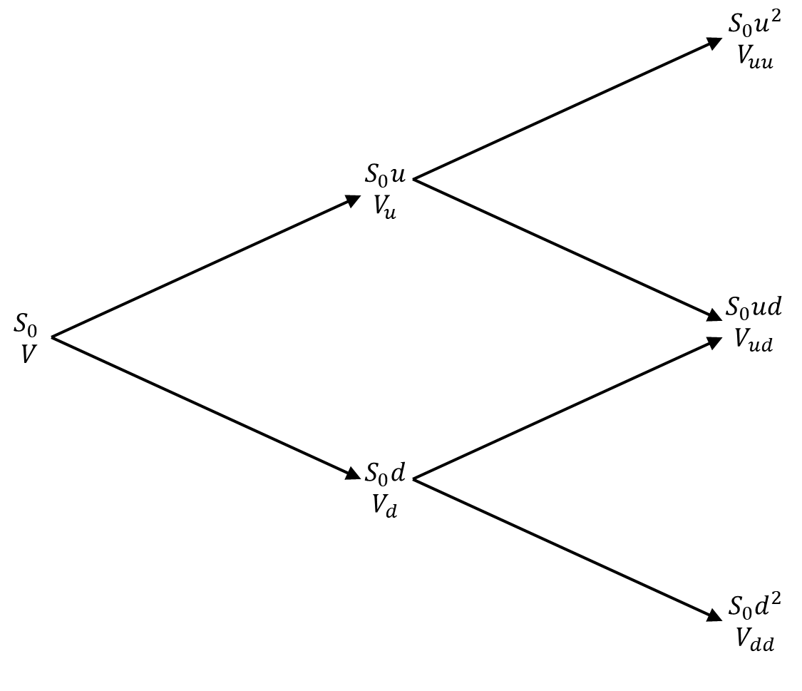

- Пример двухступенчатого биномиального дерева
Составлено по: [Халл, 2008, с. 354].
В данной модели предполагается, что за период времени ∆t, цена акции может вырасти в u раз или упасть в d раз, причем $u=\frac{1}{d}$. В начале интервала цена акции определяется формулой: $Se^{r∆t}=pSu+\left(1-p\right)Sd$, где ∆t – промежуток времени между двумя ступенями, r – безрисковая процентная ставка, а р – вероятность роста цены акции в конце интервала. Ниже приведены формулы для определения параметров р, u, d:
$$\begin{aligned}p=\frac{a-d}{u-d}, \#\left(2.1\right)\end{aligned}$$
$$\begin{aligned}u=e^{σ\sqrt{∆t}}, \#\left(2.2\right)\end{aligned}$$
$$\begin{aligned}d=e^{-σ\sqrt{∆t}}, \#\left(2.3\right)\end{aligned}$$
$$\begin{aligned}a=e^{r∆t}. \#\left(2.4\right)\end{aligned}$$
Параметр a называют фактором роста. Стоит отметить, что в модели биномиального дерева волатильность акции учитывается в коэффициентах роста и падения, при этом ожидаемая доходность не учитывается. Таким образом, р – вероятность роста цены акции в риск-нейтральном мире. Тем не менее было показано, что, учитывая волатильность в параметрах u и d, можно использовать риск-нейтральную модель для оценки стоимости опциона в реальном мире.
Далее, когда дерево уже построено, следует совершить так называемый обратный обход. Для этого необходимо вычислить стоимость опциона на последних ступенях дерева (она равна выплате по опциону при существующей цене акции), после чего можно найти стоимость опциона на предшествующих ступенях, используя следующую формулу: $Ve^{r∆t}=pV_{u}+\left(1-p\right)V_{d}$. Таким образом, цена опциона на более ранних ступенях является математическим ожиданием цены опциона на последующих ступенях, дисконтированным по непрерывной безрисковой процентной ставке. Совершив полный обход дерева, исследователем будет получена текущая стоимость опциона.
Чем больше количество шагов в биномиальном дереве, тем выше точность вычислений при использовании модели. Можно показать, что при ∆t→0 цена опциона, вычисленная методом биномиального дерева, будет сходиться к цене, полученной при использовании модели Блэка-Шоулза.
Зачастую модель биномиального дерева используется для оценки цены американских опционов. При этом необходимо в каждом узле дерева сравнить временную и действительную стоимость опциона и определить момент оптимального исполнения опциона. Временная стоимость опциона вычисляется по уже приведенной ранее формуле $Ve^{r∆t}=pV_{u}+\left(1-p\right)V_{d}$. Она сравнивается с действительной стоимостью опциона в каждой ячейке, то есть с $max⁡(K-S_{t},0$) для опционов на продажу и $max⁡(S_{t}-K,0$) для опционов на покупку. Наибольшая из этих величин и будет являться стоимостью опциона в ячейке $(n,i)$, где $i$ – количество раз, когда цена акции увеличивалась, а $n$ – количество ступеней в биномиальном дереве. В ячейках, где действительная стоимость превышает временную, оптимально исполнить опцион досрочно, в противном случае следует подождать.
Существует множество адаптаций модели биномиального дерева. В частности, существует модель триномиального дерева, модель с фиксированной вероятностью, различные модели учета дивидендов. Все они обладают определенными модификациями для оценки конкретных опционов. В данном параграфе была рассмотрена стандартная модель биномиального дерева Кокса, Росса и Рубинштейна для оценки европейских и американских опционов на бездивидендные акции.

Модель Блэка-Шоулза
Дифференциальное уравнение Блэка-Шоулза-Мертона представляет собой модель, выраженную в виде дифференциального уравнения, решению которого должна удовлетворять цена любого дериватива основанного на бездивидендной акции. Таким образом, решением данного уравнения являются всевозможные цены производных ценных бумаг, выписанных на бездивидендные акции. В случае, если стоимость какого-либо дериватива не является решением дифференциального уравнения Блэка-Шоулза-Мертона, на рынке существуют арбитражные возможности.
В общем виде данное уравнение выглядит следующим образом:
$$\begin{aligned}rV=\frac{∂V}{∂t}+rS\frac{∂V}{∂S}+\frac{1}{2}σ^{2}S^{2}\frac{∂^{2}V}{∂S^{2}}. \#\left(2.5\right)\end{aligned}$$
На основе решения данного дифференциального уравнения была создана модель Блэка-Шоулза для оценки европейских опционов на бездивидендные акции. Она имеет следующий вид:
$$\begin{aligned}V_{0}^{call}=S_{0}N{(d}_{1})-Ke^{-rT}N\left(d_{2}\right), \#\left(2.6\right)\end{aligned}$$
$$\begin{aligned}V_{0}^{put}=Ke^{-rT}N\left(-d_{2}\right)-S_{0}N{(-d}_{1}), \#\left(2.7\right)\end{aligned}$$
$$\begin{aligned}d_{1}=\frac{\ln\left(\frac{S_{0}}{K}\right)+\left(r^{2}+\frac{σ^{2}}{2}\right)T}{σ\sqrt{T}}, \#\left(2.8\right)\end{aligned}$$
$$\begin{aligned}d_{2}=d_{1}-σ\sqrt{T}. \#\left(2.9\right)\end{aligned}$$
В данных формулах N(x) – вероятность того, что случайная величина со стандартным нормальным распределением $φ(0,1)$ будет меньше числа x. Тогда $N(d_{2})$ будет представлять собой вероятность исполнения опциона в риск-нейтральном мире, а $KN(d_{2})$ будет являться ценой исполнения, умноженной на вероятность ее выплаты. Переменная $S_{0}N{(d}_{1})e^{rT}$ – ожидаемое значение переменной, которая равна $S_{T}$, если $S_{T}>K$, и нулю – в противном случае.
Модель Блэка-Шоулза справедлива для получения цены европейского опциона на бездивидендные акции. Существуют определенные адаптации данной модели для оценки цены акций, предусматривающих выплаты дивидендов. К сожалению, найти стоимость американского опциона с помощью модели Блэка-Шоулза невозможно, однако, существует возможность оценить американский «колл» на дивидендные акции, используя данную модель. Этот метод называется аппроксимацией Блэка. Он состоит в том, чтобы в начале вычислить цены двух европейских опционов, истекающих в моменты времени T и $t_{n}$, где $t_{n}$ - дата «без дивиденда» для последней выплаты дивидендов при количестве выплат равном n. Далее за стоимость американского опциона принимается цена наиболее дорогого европейского опциона. В основном, в качестве моментов времени выбираются дни до даты «без дивиденда» и дата истечения опциона, поскольку именно в эти промежутки оптимально исполнять американский опцион «колл».

Конечно-разностные методы
Конечно-разностные методы оценки стоимости опционов основаны на решении дифференциального уравнения Блэка-Шоулза-Мертона для цены конкретного дериватива. При этом дифференциальное уравнение преобразуется в систему уравнений в конечных разностях и решается с помощью итерационного метода.
Для преобразования в систему уравнений срок действия опциона T разбивают на N равных интервалов длиной ∆t. Затем необходимо выбрать $S_{max}$ – цену акции, при которой стоимость опциона равна нулю (при оценке опциона «пут»). Далее определяют величину ∆S = $\frac{S_{max}}{M}$. Параметр $S_{max}$ выбирается таким, чтобы одно из чисел ряда 0, ∆S, 2∆S, 3∆S, …, $S_{max}$ совпадало с текущей ценой акции $S_{0}$. В итоге из данных величин составляют конечно-разностную сетку, элементами которой становятся цены опционов при конкретных значениях S и t. Пример конечно-разностной сетки можно увидеть на Рис 3.
Вычисляя величины $\frac{∂V}{∂t},$ $\frac{∂V}{∂S},$ $\frac{∂^{2}V}{∂S^{2}}$, исходя из выражения $\frac{∂V}{∂S}= \frac{V_{i,j+1}-V_{i, j-1}}{2∆S}$,. подставляя данные величины в дифференциальное уравнение Блэка-Шоулза-Мертона, можно вывести к следующие уравнения:
$$\begin{aligned}a_{j}V_{i,j-1}+b_{j}V_{i,j}+c_{j}V_{i,j+1}=V_{i+1,j}, \#\left(2.10\right)\end{aligned}$$
$$\begin{aligned}a_{j}=\frac{1}{2}rj∆t-\frac{1}{2}σ^{2}j^{2}∆t,\#\left(2.11\right)\end{aligned}$$
$$\begin{aligned}b_{j}=1+σ^{2}j^{2}∆t+r∆t, \#\left(2.12\right)\end{aligned}$$
$$\begin{aligned}c_{j}=-\frac{1}{2}rj∆t-\frac{1}{2}σ^{2}j^{2}∆t. \#\left(2.13\right)\end{aligned}$$
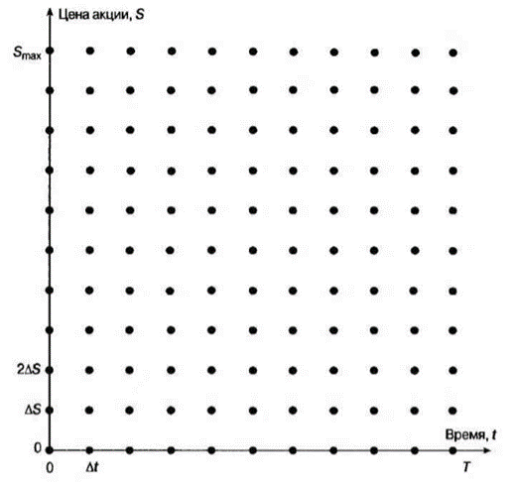

- Конечно-разностная сетка
Источник: [Халл, 2008, с. 579].
Цены опционов в момент T известны и равны выплате по опциону. Также известна цена опциона при $S_{T}=S_{max}$ и $S_{T}=0$. Тогда, зная стоимости опциона на правой, верхней, и нижней границе конечно-разностной сетки, используя уравнения, приведенные выше, можно вычислить цены опциона в момент времени T – ∆t, а затем аналогично найти остальные значения конечно-разностной сетки. Значение цены опциона, соответствующее текущей стоимости акции в момент времени 0, и будет являться искомой ценой опциона.
Данный метод называется неявным конечно-разностным методом. С вычислительной точки зрения он является достаточно трудоемким, поэтому был создан так называемый явный конечно-разностный метод. Его принципиальным отличием является предположение о том, что величины $\frac{∂V}{∂S},$ $\frac{∂^{2}V}{∂S^{2}}$ в точке (i, j) (i+1, j) совпадают. Данное предположение значительно упрощает процесс вычислений значений конечно-разностной сетки, сводя их к решению следующей системы уравнений:
$$\begin{aligned}a_{j}V_{i+1,j-1}+b_{j}V_{i+1,j}+c_{j}V_{i+1,j+1}=V_{i,j}, \#\left(2.14\right)\end{aligned}$$
$$\begin{aligned}a_{j}=\frac{1}{1+r∆t}\left(-\frac{1}{2}rj∆t+\frac{1}{2}σ^{2}j^{2}∆t\right), \#\left(2.15\right)\end{aligned}$$
$$\begin{aligned}b_{j}=\frac{1}{1+r∆t}\left(1-σ^{2}j^{2}∆t\right), \#\left(2.16\right)\end{aligned}$$
$$\begin{aligned}c_{j}=\frac{1}{1+r∆t}\left(\frac{1}{2}rj∆t+\frac{1}{2}σ^{2}j^{2}∆t\right). \#\left(2.17\right)\end{aligned}$$
На Рис 4 можно увидеть основное различие неявного конечно-разностного метода и явного конечно-разностного метода с точки зрения процесса вычислений.
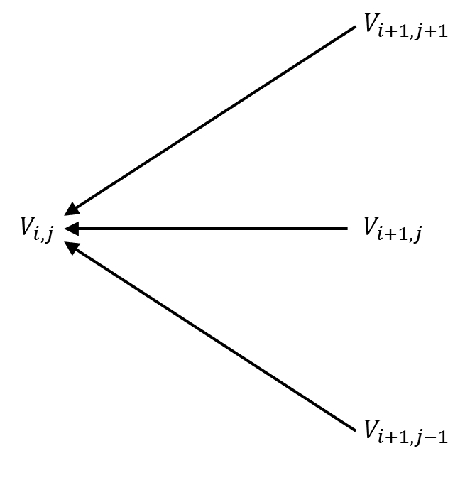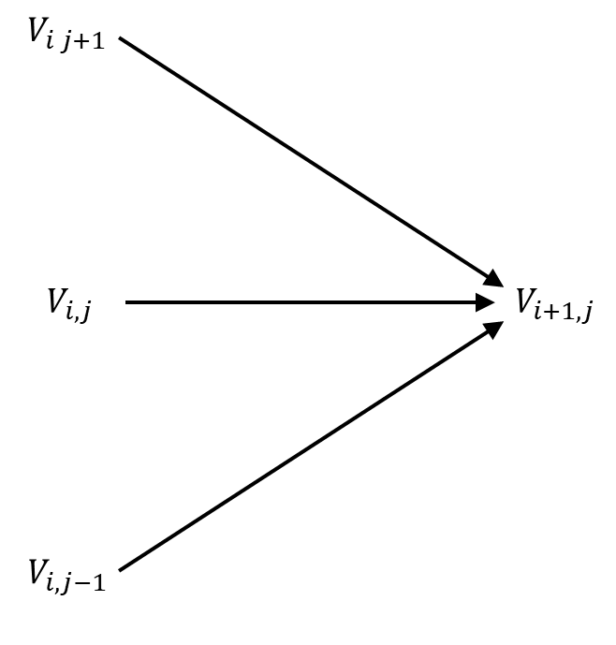
- Разница между явным конечно-разностным методом (слева) и неявным (справа)
Составлено по: [Халл, 2008, с. 584].
Неявный конечно-разностный метод крайне устойчив, то есть всегда сходится к решению дифференциального уравнения. В свою очередь? явный конечно-разностный метод, хоть и является проще с вычислительной точки зрения, может быть недостаточно устойчивым. Это объясняется тем, что явный конечно-разностный метод эквивалентен триномиальному дереву, в котором $(-\frac{1}{2}rj∆t+\frac{1}{2}σ^{2}j^{2}∆t)$ – вероятность роста цены акции, $1-σ^{2}j^{2}∆t$ – вероятность сохранения цены акции, а $\frac{1}{2}rj∆t+\frac{1}{2}σ^{2}j^{2}∆t$ – вероятность ее падения. Для того чтобы явный конечно-разностный метод давал верные результаты, необходимо, чтобы сумма данных вероятностей равнялась единице, а каждая из вероятностей должна быть положительной. Поскольку второе условие соблюдается далеко не всегда, явный-конечно разностный метод имеет ограниченное применение.
Конечно-разностные методы используются в тех же ситуациях, что и биномиальные деревья. Выше рассмотрена техника оценки европейского ванильного опциона на продажу бездивидендных акций. Чтобы оценить американский опцион следует в каждом узле конечно-разностной сетки сравнивать временную и действительную стоимость дериватива. Так, в неявном конечно-разностном методе после решения системы уравнений относительно переменных $V_{n-1,1},V_{n-1,2}, …, V_{n-1,M-1}$, значение каждой переменной сравнивается с ее действительной стоимостью K - j∆S. После этого выбирается наибольшее значение и присваивается как цена опциона при данных S и t.
Конечно-разностные методы и биномиальные деревья хорошо зарекомендовали себя для оценки европейских и американских ванильных опционов. Однако зачастую их крайне трудно применить при оценке экзотических опционов, в частности опционов, зависящих от пути, что вызывает необходимость в альтернативных моделях оценки стоимости опционов.

Метод Монте-Карло
Имитационное моделирование – это метод исследования, при котором изучаемая система заменяется моделью, с достаточной точностью описывающей реальную систему, и уже с этой моделью проводятся эксперименты с целью получения информации об этой системе. В частности, имитационное моделирование, или метод Монте-Карло, может использоваться для моделирования стохастического процесса. В основе данного моделирования лежит генерирование случайных чисел.
Имитационное моделирование применяется в первую очередь в тех случаях, когда отсутствует возможность проведения экспериментов с реальными объектами, или в условиях, когда из-за различных причин невозможно решить изучаемую проблему аналитическими методами. В финансах метод Монте-Карло может применяться для оценки любых возможных опционов, однако, он обладает особыми преимуществами при оценке экзотических опционов, зависящих от пути или нескольких базовых активов. Это связано с тем, что в процессе имитационного моделирования генерируется весь путь цены акции, а потому любые процессы связанные с данным путем достаточно легко учесть при моделировании. Если опцион выписан на несколько базовых активов, то метод Монте-Карло обеспечивает более быструю оценку, чем биномиальные деревья или конечно-разностные методы.
Алгоритм оценки европейских ванильных опционов на бездивидендные акции, при условии постоянных процентных ставок, проходит следующим образом:
- Генерирование случайной величины $S_{T}$ в риск-нейтральных условиях.
- Вычисление размера выплат по деривативу.
- Многократное повторение первых двух шагов.
- Вычисление среднего значения всех выборочных размеров выплат и оценка математического ожидания размера выплат в риск-нейтральных условиях.
- Вычисление стоимости дериватива путем дисконтирования математического ожидания по безрисковой процентной ставке.
При моделировании цены акции, предполагается, что данный случайных процесс подчиняется геометрическому броуновскому движению, то есть его можно описать следующим уравнением:
$$\begin{aligned}S\left(t+∆t\right)-S\left(t\right)=μS\left(t\right)∆t+σS\left(t\right)ε\sqrt{∆t}, \#\left(2.18\right)\end{aligned}$$
где $ε$ – будет являться случайным числом, распределенным по стандартному нормальному закону, $μ$ – ожидаемая доходность акции в риск-нейтральных условия, $σ$ – волатильность цены акции. В таком случае срок действия опциона необходимо разбить на N коротких промежутков, равных $∆t$, а затем генерировать случайные величины $ε$ и высчитывать цену акции N раз, чтобы получить ее значение в момент времени T.
Однако, стоит отметить, что $S$ имеет не нормальное, а логнормальное распределение. Это означает, что величина$\ln\left(S\right)$ будет распределена нормально и будет описываться следующим случайным процессом:
$$\begin{aligned}dlnS=\left(μ-\frac{σ^{2}}{2}\right)dt+σε\sqrt{T}. \#\left(2.19\right)\end{aligned}$$
У этой формулы есть существенное преимущество. Она будет являться верной для любых значений $T$, в то время как предыдущее уравнение будет релевантным только при $∆t→0$. Таким образом, используя логнормальное распределение цены акции можно сократить время моделирования за счет снижения количества промежутков, на которые необходимо разбить $T$. Тогда случайная величина $S_{T}$ будет описываться следующим уравнением:
$$\begin{aligned}S_{T}=S_{0}\exp\left[\left(μ-\frac{σ^{2}}{2}\right)T+σε\sqrt{T}\right]. \#\left(2.20\right)\end{aligned}$$
Затем, когда мы сгенерируем множество значений $S_{T}^{1},S_{T}^{2}{,S}_{T}^{3}{,S}_{T}^{4},…,S_{T}^{n}$, необходимо будет вычислить значение выплаты по деривативу ($max⁡(S_{T}^{i}-K;0)$ для опционов «колл» и $max⁡({K-S}_{T}^{i};0)$ для опционов «пут», $i=1,…,n$) для каждого из данных значений. Далее мы можем взять среднее по значениям выплат и, таким образом, оценить математическое ожидание случайной величины «выплата по опциону в момент T». Дисконтировав его до нулевого момента времени по безрисковой ставке доходности, мы получим оценку текущей стоимости опциона ${\hat{V}}_{T}$. Таким образом, для европейских опционов:
$$\begin{aligned}{\hat{V}}_{T}^{call}=e^{-rT}{\hat{E}}^{Q}\left[\max\left(S_{T}-K;0\right)\right], \#\left(2.21\right)\end{aligned}$$
$$\begin{aligned}{\hat{V}}_{T}^{put}=e^{-rT}{\hat{E}}^{Q}\left[\max\left({K-S}_{T};0\right)\right]. \#\left(2.22\right)\end{aligned}$$
Важно отметить, что с помощью метода Монте-Карло можно получить только оценку цены опциона. Причем качество оценки нелинейно возрастает с увеличением количества проведенных испытаний. В качестве меры точности может выступать стандартная ошибка среднего вычисляемая следующим образом: $\frac{\hat{w}}{\sqrt{M}}$, где M – количество проведенных экспериментов, $\hat{w}$ – оценка стандартного отклонения. Зная стандартную ошибку цены опциона, можно построить доверительный интервал. Так 95%-ный доверительный интервал для цены опциона $V_{T}$ будет иметь вид:
$$\begin{aligned}{\hat{V}}_{T}-\frac{1,96\hat{w}}{\sqrt{M}}≤V_{T}≤{\hat{V}}_{T}+\frac{1,96\hat{w}}{\sqrt{M}}, \#\left(2.23\right)\end{aligned}$$
где ${\hat{V}}_{T}$ – оценка стоимости дериватива, полученная при помощи метода имитационного моделирования.
Заранее задав допустимую погрешность $ε=V_{T}-{\hat{V}}_{T}$, можно вычислить необходимое количество испытаний, обеспечивающих требуемую точность:
$$\begin{aligned}M={\left(\frac{1,96×w}{ε}\right)}^{2}. \#\left(2.24\right)\end{aligned}$$
К сожалению, при использовании метода Монте-Карло для оценки американских опционов могут возникать серьезные трудности с определением момента оптимального исполнения опциона. Это связано со сложностью сравнения временной и действительной стоимости опциона в каждый момент времени при использовании метода имитационного моделирования. Тем не менее исследователи активно разрабатывали методы использования техник имитационного моделирования для оценки американских опционов, из-за преимуществ данного подхода при оценке экзотических деривативов.
Большинство разработанных модификаций метода Монте-Карло для оценки американских опционов можно разделить на две большие группы. Первая из них включает в себя методы, которые сводятся к параметризации границы досрочного исполнения опциона. Границей исполнения следует называть функцию $B_{t}$, которая определяется на основания смоделированных реализаций цены акции и которая представляет из себя барьер, при пересечении которого опцион должен быть немедленно исполнен. Далее проводится новый сеанс моделирования стохастического процесса $S_{t}$, после чего для каждого пути цены акции определяется момент досрочного исполнения $t^{*}$, исходя из границы досрочного исполнения $B_{t}$.
Вторая группа моделей основывается на последовательном обратном обходе всех смоделированных путей $S_{t}$ и применении метода наименьших квадратов для определения момента оптимального исполнения для каждого пути. В данном методе не строится граница досрочного исполнения, вместо этого в каждый момент $t$ применяется регрессионная модель, чтобы определить какие из путей следует исполнять в данный момент времени.
Вне зависимости от выбора модели в общем виде оценку цены американских опционов можно выразить следующим образом:
$$\begin{aligned}{\hat{V}}_{0}^{american call}={\hat{E}}^{Q}[e^{-rt^{*}}max\left( S_{t^{*}}-K,0\right)], \#\left(2.25\right)\end{aligned}$$
$$\begin{aligned}{\hat{V}}_{0}^{american put}={\hat{E}}^{Q}[e^{-rt^{*}}max\left(K- S_{t^{*}},0\right)], \#\left(2.26\right)\end{aligned}$$
где $t^{*}ϵ [0,T]$ – момент оптимального исполнения опциона.

Метод параметризации границы исполнения
В 1993 году Д. Тилли впервые предложил использовать метод Монте-Карло для оценки американских опционов. Основная идея состояла в том, чтобы определить границу $B_{t}$, при пересечении которой опцион должен немедленно исполняться. Данная граница, как уже было сказано, называется границей досрочного исполнения опциона, ее пример можно увидеть на Рис 5.
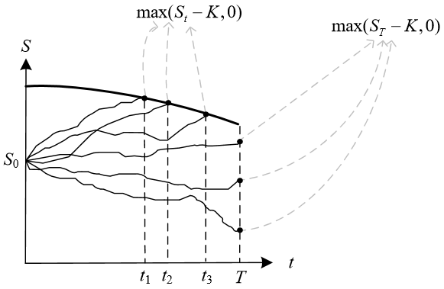

- Граница досрочного исполнения опциона «колл»
Источник: [Jr-Yan Wang, 2009, p. 11-2].
При определении границы досрочного исполнения Д. Тилли предложил группировать реализации цен акций в группы и находить так называемую «четкую» границу досрочного исполнения, исходя из количества путей в группе, которые выгодно исполнять в определённый момент времени. Данная техника показала себя достаточно точной при оценке американских опционов, однако, она оказалась крайне трудоемкой и сложной в вычислениях. К тому же метод Тилли не давал возможности использовать метод Монте-Карло относительно экзотических опционов, что сильно снижало его применимость.
Чтобы решить данные проблемы, исследователями было предложены различные решения. В частности, Д. Барракуанд и Д. Мартино первыми модифицировали метод Тилли для оценки радужных и азиатских опционов, предусматривающих досрочное исполнение. В данной модели предполагалась группировка реализаций цены акции по определенному признаку, например, по средней цене акции для азиатских опционов. Данный метод был улучшен С. Реймаром и М. Звехером, показавшим, что для получения более точных оценок необходимо учитывать несколько признаков.
В общем виде метод параметризации границы исполнения для оценивания цены американского опциона «пут» можно реализовать, используя следующий алгоритм:
- Смоделировать n реализаций цены акции, используя формулу (2.20): $$S_{t}=S_{t-1}\exp\left[\left(μ-\frac{σ^{2}}{2}\right)∆t+σε\sqrt{∆t}\right].$$
- Для каждого пути j определить выплату по опциону в момент T: $V_{T}^{j}=\max{(K-S_{T}^{j};0)}$.
- Для каждого момента $t=(n-1)∆t$ до 1:
  - Для каждого пути j, для которого $S_{t}^{j}<K$:
    - Для всех реализаций, цена которых в момент $t$ ниже $S_{t}^{j}$, опционы должны быть немедленно исполнены, а цена опциона для пути будет равняться его действительной стоимости $V_{t}^{i}=\max{(K-S_{t}^{i};0)}$.
    - Для всех реализаций, цена которых в момент $t$ выше $S_{t}^{j}$, опционы должны быть отложены, а цена опциона для пути будет равняться его временной стоимости $V_{t}^{i}=V_{t+∆t}^{i}e^{-r∆t}$.
    - Среднее значение цены опциона, если $S_{t}^{j}$ является границей исполнения равно ${\overline{V}}_{t}^{j}$.
  - Необходимо определить реализацию j*, для которой значение ${\overline{V}}_{t}^{j}$ будет наибольшим. Цена акции $S_{t}^{j^{*}}$ для данной реализации и будет являться границей досрочного исполнения $B_{t}$ в момент $t$.
  - В момент, когда цена акции равна $B_{t}$, опцион должен быть немедленно исполнен, а цена опциона для пути будет равняться его действительной стоимости $V_{t}^{i}=\max{(K-S_{t}^{i};0)}$.
  - Для всех реализаций, цена которых в момент $t$ выше $B_{t}$, опционы должны быть отложены, а цена опциона для пути будет равняться его временной стоимости $V_{t}^{i}=V_{t+∆t}^{i}e^{-r∆t}$. Стоимость опциона $V_{t}^{i}$, будет использоваться на более ранних моментах времени для определения временной стоимости.
- Далее моделируются новые n реализаций цены акции, используя приведенную ранее формулу.
- Для каждой новой реализации j определяется момент оптимального исполнения $t^{*}$, в который реализация впервые пересекает границу досрочного исполнения $B_{t}$.
- Затем вычисляется текущая стоимость опциона для данной реализации:
$$V_{0}^{j}=\max\left(K-S_{t^{*}}^{j},0\right)e^{-rt^{*}}.$$
- Оценку текущей цены опциона можно получить как среднюю из цен опционов для каждой реализации:
$${\hat{V}}_{0}^{american put}=\frac{1}{n}\sum_{j=1}^{n}{V_{0}^{j}}.$$
Помимо метода параметризации границы исполнения были предложены и другие модели для оценки американских опционов, используя имитационное моделирование. В частности, М. Броади и П. Глассерман предложили использовать моделирование триномиального дерева методом Монте-Карло для оценки верхней и нижней ценовой границы американских опционов. Тем не менее наиболее признанной и популярной модификацией метода Монте-Карло для оценки американских опционов является метод наименьших квадратов.

Метод наименьших квадратов
Метод наименьших квадратов для оценки американских опционов был впервые предложен Ф. Лонгстаффом и Э. Шварцем в 2001 году. Принципиальной особенностью данного метода по сравнению рассмотренными ранее является отсутствие необходимости определять границу досрочного исполнения. Вместо этого проводится обратный обход смоделированных реализаций цены акции и проведение регрессионного анализа в каждый момент времени с целью определить, в какой момент оптимально исполнить опцион в каждом из путей. В данной модели при решении задачи оценки американского опциона «пут» мы можем использовать следующий алгоритм:
- Смоделировать n реализаций цены акции, используя формулу (2.20): $$S_{t}=S_{t-1}\exp\left[\left(μ-\frac{σ^{2}}{2}\right)∆t+σε\sqrt{∆t}\right].$$
- Для каждого пути j определить выплату по опциону в момент T: $V_{T}^{j}=\max{(K-S_{T}^{j};0)}$.
- Для каждого момента $t=(n-1)∆t$ до 1:
  - Для каждого пути j вычислить действительную стоимость в момент t: ${EV}_{t}^{j}=\max{(K-S_{t};0)}$.
  - Для каждого пути j вычислить временную стоимость в момент t: ${HV}_{t}^{j}=V_{t+∆t}^{j}e^{-r∆t}$.
  - Для всех путей i, которые находится в выигрыше (${EV}_{t}^{j}>0$), построить следующую регрессионную модель:
$${HV}_{i}=a+bS_{i}+cS_{i}^{2}+v_{i},$$
где $v_{i}$ – случайные ошибки модели.
  - Найти коэффициенты $\hat{a}$, $\hat{b}$ и $\hat{c}$, минимизировав значение следующей функции:
$$\sum_{i}^{k}{({HV}_{i}-\hat{a}-\hat{b}S_{i}-\hat{c}S_{i}^{2})},$$
где k – количество путей в выигрыше.
  - Используя полученную функцию регрессии, оценить значение ожидаемой временной стоимости для каждого пути:
$${\hat{HV}}_{i}=\hat{a}+\hat{b}S_{i}+\hat{c}S_{i}^{2}.$$
  - Сравнить значения ${\hat{HV}}_{i}$ и ${EV}_{t}^{i}$. Если значение ожидаемой временной стоимости выше, действительной стоимости опциона, то цена опциона в момент t будет равна: $V_{t}^{i}={HV}_{t}^{i}$. В противном случае, $V_{t}^{i}={EV}_{t}^{i}$.
  - Для всех опционов без выигрыша: $V_{t}^{j}={HV}_{t}^{j}$.
- Текущая цена опциона $V_{0}$ определяется, как большее из чисел $\max{(K-S_{0};0)}$ и $\frac{1}{n}\sum_{j}^{n}{V_{1}^{j}}e^{-r∆t}$.
Метод наименьших квадратов обладает существенными преимуществами перед другими модификациями метода Монте-Карло. Во-первых, его можно относительно легко адаптировать для оценки экзотических опционов. Зачастую для этого нужно изменить уравнение регрессии под параметры конкретного опциона (например, учитывать среднюю цену акции для азиатского опциона). Во-вторых, он позволяет крайне точно оценивать американские опционы, затрачивая на это значительно меньше времени, чем метод параметризации границы исполнения.
Существуют исследования нацеленные на повышение точности и скорости оценки американских опционов при использовании метода Лонгстаффа и Шварца. Для этого, в частности, предлагается использовать другие методы регрессии заместо метода наименьших квадратов, например, искусственные нейронные сети (ANN) и машины повышения градиента (GBM). Однако, на данный момент было обнаружено, что несмотря на то, что данные техники позволяют повысить точность вычислений, они требуют значительно больше времени на исполнение.

2.2. Методы оценивания барьерных опционов
Как уже было сказано ранее, барьерными называют опционы, выигрыш которых зависит от того, превысит ли цена актива за определенный период времени заранее установленный уровень. Данные опционы крайне часто используются на финансовых рынках, поскольку стоят значительно дешевле аналогичных ванильных опционов. Это обуславливает необходимость иметь быстрые и точные методы оценивания стоимости подобных опционов.
Барьерные опционы бывают европейскими и американскими. Европейские барьерные опционы можно исполнить только в конце их срока действия и при условии того, что опцион не перестал существовать из-за пересечения барьера (для out-опционов), или наоборот был активирован в течение срока своего действия (для in-опционов). Американские барьерные опционы, в свою очередь можно исполнить в любой момент времени, пока опцион активен.
Существуют различные подходы к оценке барьерных опционов. В частности, можно выделить методы, основанные на модели Блэка-Шоулза, метод Монте-Карло, адаптации биномиальных деревьев и конечно-разностных методов. Разберемся с некоторыми из них.

Модификация модели Блэка-Шоулза-Мертона
При оценке европейских барьерных опционов можно применять формулы, разработанные Э. Райнером, М. Рубинштейном и Д. Ричем, и которые представляют из себя модификацию модели Блэка-Шоулза-Мертона для оценки барьерных опционов. Например, для оценки опциона «колл» up-and-in можно использовать следующие формулы:
$$\begin{aligned}\begin{matrix}V_{0}^{up\&in call}=S_{0}N{(x}_{1})e^{-qT}-Ke^{-rT}N\left(x_{1}-σ\sqrt{T}\right)-S_{0}e^{-qT}{\left(\frac{H}{S_{0}}\right)}^{2λ}× \\ ×\left[N\left(-y\right)-N\left(-y_{1}\right)\right]+Ke^{-rT}{\left(\frac{H}{S_{0}}\right)}^{2λ-2}\left[N\left(-y+σ\sqrt{T}\right)-N\left(-y_{1}+σ\sqrt{T}\right)\right], \end{matrix} \#\left(2.27\right)\end{aligned}$$
$$\begin{aligned}y_{1}=\frac{\ln\left(\frac{H}{S_{0}}\right)}{σ\sqrt{T}}+λσ\sqrt{T}, \#\left(2.28\right)\end{aligned}$$
$$\begin{aligned}x_{1}=\frac{\ln\left(\frac{S_{0}}{H}\right)}{σ\sqrt{T}}+λσ\sqrt{T}, \#\left(2.29\right)\end{aligned}$$
$$\begin{aligned}λ=\frac{r-q+\frac{σ^{2}}{2}}{σ^{2}}, \#\left(2.30\right)\end{aligned}$$
$$\begin{aligned}y=\frac{\ln\left(\frac{H^{2}}{S_{0}K}\right)}{σ\sqrt{T}}+λσ\sqrt{T}, \#\left(2.31\right)\end{aligned}$$
где $q$ – дивидендная доходность акции.
Данная формула является релевантной при условии, что $H>K$, в противном случае $V_{0}^{up\&in call}= V_{0}^{call}$. Аналитические формулы существуют и для остальных видов барьерных опционов. Их можно выразить следующим образом:
$$\begin{aligned}V_{0}^{up\&out call}=\left\{\begin{aligned}{0,если H≤K \atop S_{0}e^{-qT}[N{(d}_{1})-N{(x}_{1})]+Ke^{-rT}[N\left(x_{1}-σ\sqrt{T}\right)-N\left(d_{1}-σ\sqrt{T}\right)]+} \\ {+S}_{0}e^{-qT}{\left(\frac{H}{S_{0}}\right)}^{2λ}\left[N\left(-y\right)-N\left(-y_{1}\right)\right]-Ke^{-rT}× \\ ×{\left(\frac{H}{S_{0}}\right)}^{2λ-2}\left[N\left(-y+σ\sqrt{T}\right)-N\left(-y_{1}+σ\sqrt{T}\right)\right],если H>K.\end{aligned} \right.\#\left(2.31\right)\end{aligned}$$
$$\begin{aligned}V_{0}^{down\&in call}=\left\{\begin{aligned}S_{0}e^{-qT}{\left(\frac{H}{S_{0}}\right)}^{2λ}N\left(y\right)-Ke^{-rT}{\left(\frac{H}{S_{0}}\right)}^{2λ-2}N\left(y-σ\sqrt{T}\right),если H≤K \\ S_{0}e^{-qT}\left[N{(d}_{1})-N{(x}_{1})+{\left(\frac{H}{S_{0}}\right)}^{2λ}N\left(y_{1}\right)\right]+Ke^{-rT}×\left[N\left(x_{1}-σ\sqrt{T}\right)-\right. \\ \left.-N\left(d_{1}-σ\sqrt{T}\right)-{\left(\frac{H}{S_{0}}\right)}^{2λ-2}N\left(y_{1}-σ\sqrt{T}\right)\right], если H>K,\end{aligned}\right.\# \left(2.32\right)\end{aligned}$$
$$\begin{aligned}V_{0}^{down\&out call}=\left\{\begin{aligned}S_{0}e^{-qT}\left[N{(d}_{1})-{\left(\frac{H}{S_{0}}\right)}^{2λ}N\left(y\right)\right]+Ke^{-rT}× \\ {×\left[{\left(\frac{H}{S_{0}}\right)}^{2λ-2}N\left(y-σ\sqrt{T}\right)-N\left(d_{1}-σ\sqrt{T}\right)\right], если H<K \atop S_{0}e^{-qT}\left[N{(x}_{1})-{\left(\frac{H}{S_{0}}\right)}^{2λ}N\left(y_{1}\right)\right]+Ke^{-rT}×} \\ ×\left[{\left(\frac{H}{S_{0}}\right)}^{2λ-2}N\left(y_{1}-σ\sqrt{T}\right)-{\left(\frac{H}{S_{0}}\right)}^{2λ-2}N\left(x_{1}-σ\sqrt{T}\right)\right], если H≥K,\end{aligned} \right.\#\left(2.33\right)\end{aligned}$$
$$\begin{aligned}V_{0}^{up\&in put}=\left\{\begin{aligned}{S_{0}e^{-qT}\left[N{(-x}_{1})-N{(-d}_{1})-{\left(\frac{H}{S_{0}}\right)}^{2λ}N\left({-y}_{1}\right)\right]+ \atop +Ke^{-rT}\left[N\left({-d}_{1}+σ\sqrt{T}\right)+{\left(\frac{H}{S_{0}}\right)}^{2λ-2}×\right.} \\ \left.×N\left(-y_{1}+σ\sqrt{T}\right)-N\left(-x_{1}+σ\sqrt{T}\right)\right],если H<K \\ S_{0}e^{-qT}{\left(\frac{H}{S_{0}}\right)}^{2λ}N\left(-y\right)-Ke^{-rT}{\left(\frac{H}{S_{0}}\right)}^{2λ-2}N\left(-y+σ\sqrt{T}\right), если H≥K,\end{aligned}\right.\#\left(2.34\right)\end{aligned}$$
$$\begin{aligned}V_{0}^{up\&out put}=\left\{\begin{aligned}S_{0}e^{-qT}\left[{\left(\frac{H}{S_{0}}\right)}^{2λ}N\left({-y}_{1}\right)-N{(-x}_{1})\right]+Ke^{-rT}× \\ {×\left[N\left(-x_{1}+σ\sqrt{T}\right)-{\left(\frac{H}{S_{0}}\right)}^{2λ-2}N\left({-y}_{1}+σ\sqrt{T}\right)\right],если H<K \atop S_{0}e^{-qT}\left[{\left(\frac{H}{S_{0}}\right)}^{2λ}N\left(-y\right)-N{(-d}_{1})\right]+Ke^{-rT}×} \\ ×\left[N\left({-d}_{1}+σ\sqrt{T}\right)-{\left(\frac{H}{S_{0}}\right)}^{2λ-2}N\left(-y+σ\sqrt{T}\right)\right],если H≥K,\end{aligned}\right.\#\left(2.35\right)\end{aligned}$$
$$\begin{aligned}V_{0}^{down\&in put}=\left\{\begin{aligned}{S_{0}e^{-qT}\left[{\left(\frac{H}{S_{0}}\right)}^{2λ}\left[N\left(y\right)-N\left(y_{1}\right)\right]-N{(-x}_{1})\right]+ \atop +Ke^{-rT}\left[N\left({-x}_{1}+σ\sqrt{T}\right)-{\left(\frac{H}{S_{0}}\right)}^{2λ-2}×\right.} \\ \left.×\left[N\left(y-σ\sqrt{T}\right)-N\left(y_{1}-σ\sqrt{T}\right)\right]\right],если H<K \\ V_{0}^{put},если H≥K,\end{aligned}\right. \#\left(2.36\right)\end{aligned}$$
$$\begin{aligned}V_{0}^{down\&out put}=\left\{\begin{aligned}{S_{0}e^{-qT}\left[N{(-x}_{1})-N{(-d}_{1})-{\left(\frac{H}{S_{0}}\right)}^{2λ}\left[N\left(y\right)-N\left(y_{1}\right)\right]\right]+ \atop + Ke^{-rT}\left[N\left(-d_{1}+σ\sqrt{T}\right)-N\left({-x}_{1}+σ\sqrt{T}\right)\right]+} \\ +Ke^{-rT}\left[{\left(\frac{H}{S_{0}}\right)}^{2λ-2}\left[N\left(y-σ\sqrt{T}\right)-N\left(y_{1}-σ\sqrt{T}\right)\right]\right],если H<K \\ 0,если H≥K, \end{aligned}\right. \#\left(2.37\right)\end{aligned}$$
Данные формулы действительны для европейских барьерных опционов, по которым не выплачивается компенсация при их деактивации, и цена акции базового актива которых отслеживается непрерывно. Безусловно, последнее условие выполняется далеко не всегда. Поэтому были предложены методы дискретизации, которые учитывают периодичность регистрации цены акции. В частности, предлагается заменить $H$ на $H^{0,5826\sqrt{T/m}}$ для опционов типа up-and-in и up-and-out и на $H^{-0,5826\sqrt{T/m}}$ для опционов типа down-and-in и down-and-out, где $T/m$ – длина временного промежутка между двумя последовательными регистрациями цены акции.

Метод биномиальных деревьев
С помощью метода биномиальных деревьев можно достаточно просто оценить европейские барьерные опционы. Для этого, в частности, требуется вычислить вероятность того, что, придя в конкретный узел, цена акции пересекла барьер. Примечательно, что в данном случае не требуется рисовать биномиальное дерево целиком – достаточно получить значения цены акции лишь в момент $S_{T}$. Для этого можно использовать стандартное дерево Кокса, Росса и Рубинштейна, однако для решения данной проблемы иногда также применяют биномиальное дерево с фиксированными вероятностями. Данный подход отличается от рассмотренного ранее подхода Кокса, Росса и Рубинштейна тем, что вероятности увеличения и снижения цены акции за период $∆t$ равны 0,5 ($p=0,5$). Тогда коэффициенты u и d будут вычисляться следующим образом:
$$\begin{aligned}u=e^{\left(r-q-\frac{σ^{2}}{2}\right)∆t+σ\sqrt{t}}, \#\left(2.38\right)\end{aligned}$$
$$\begin{aligned}d=e^{\left(r-q-\frac{σ^{2}}{2}\right)∆t-σ\sqrt{t}}. \#\left(2.39\right)\end{aligned}$$
Преимуществом данного подхода является именно то, что вероятность увеличения цены акции всегда постоянна и равна 0,5. Благодаря этому нивелируется опасность получения отрицательных вероятностей при низкой волатильности, которая существует в модели Кокса, Росса и Рубинштейна. Вне зависимости от типа биномиального дерева вероятность попадания цены акции в конкретный узел будет равна:
$$\begin{aligned}ρ_{\left(n,i\right)}=\frac{n!}{i!\left(n-i\right)!}ρ^{i}{\left(1-ρ\right)}^{n-i}, \#\left(2.40\right)\end{aligned}$$
где $n$ – количество временных шагов $∆t,$ а $i$ – количество шагов, при которых цена акции увеличивалась. Чтобы рассчитать вероятность того, что цена акции пересекла барьер, дойдя до конкретного узла, можно использовать следующую формулу для опционов up-and-in и up-and-out:
$$\begin{aligned}ρ_{\left(n,i\right)}^{H}=f\left(x\right)=\left\{\begin{aligned}e^{\frac{-2}{σ^{2}n∆t}\left|\ln\left(\frac{S}{H}\right)\ln\left(\frac{Su^{i}Sd^{n-i}}{H}\right)\right|}, если Su^{i}Sd^{n-i}<H \\ 1 , &если Su^{i}Sd^{n-i}≥H.\end{aligned}\right.\#\left(2.41\right)\end{aligned}$$
Для опционов down-and-in и down-and-out формула будет выглядеть с точностью наоборот:
$$\begin{aligned}ρ_{\left(n,i\right)}^{H}=f\left(x\right)=\left\{\begin{aligned}e^{\frac{-2}{σ^{2}n∆t}\left|\ln\left(\frac{S}{H}\right)\ln\left(\frac{Su^{i}Sd^{n-i}}{H}\right)\right|},если &Su^{i}Sd^{n-i}>H \\ 1 ,если &Su^{i}Sd^{n-i}≤H.\end{aligned}\right.\#\left(2.42\right)\end{aligned}$$
При этом вероятность того, что цена акции пересекла барьер в течение существования опциона, рассчитывается следующим образом:
$$\begin{aligned}ρ^{H}=\sum_{i=0}^{n}{\frac{n!}{i!\left(n-i\right)!}ρ^{i}{\left(1-ρ\right)}^{n-i}ρ_{\left(n,i\right)}^{H}}. \#\left(2.43\right)\end{aligned}$$
Тогда алгоритм оценки европейского барьерного опциона можно описать так:
- Рассчитываем значения $u, d, ρ$, а также определяем все $S_{(n,i)}=Su^{i}Sd^{n-i}$.
- Для каждого $S_{(n,i)}=Su^{i}Sd^{n-i}$ находим $ρ^{H}\left(n,i\right)$ в зависимости от типа барьерного опциона.
- Находим действительную цену опциона $V_{(n,i)}$ в каждом узле:
$$V_{\left(n,i\right)}^{call}=\max\left(S_{\left(n,i\right)}-K;0\right),$$
$$V_{(n,i)}^{put}=\max\left(K-S_{\left(n,i\right)};0\right).$$
- Находим цену опциона $V_{T}$ в момент $T$:
$$V_{T}=\sum_{i=0}^{n}{\frac{n!}{i!\left(n-i\right)!}ρ^{i}{\left(1-ρ\right)}^{n-i}ρ_{\left(n,i\right)}^{H}V_{(n,i)}}.$$
- Дисконтируем $V_{T}$ к текущему моменту времени:
$$V_{0}=e^{-rT}V_{T}.$$
Данный алгоритм является достаточно простым и позволяет с высокой точностью оценивать европейские барьерные опционы разного типа. Однако при оценке американских барьерных опционов методом биномиальных деревьев могут возникнуть определённые сложности. Дело в том, что при оценке американских опционов, чтобы учесть возможность досрочного исполнения, необходимо в каждый момент времени сравнивать действительную и временную стоимость опционов, а потому необходимо строить биномиальное дерево полностью, а не только в конечных узлах. При этом чем больше временных шагов, тем точнее оценка. Для ванильных опционов это не является проблемой, поскольку при увеличении числа временных промежутков цена стандартного опциона всегда будет сходиться к аналитической (Рис 6). Однако, это не так для барьерных опционов. Основной причиной этому является то, что при несовпадении цен акции в узлах с барьерным уровнем, возникает ошибка, поскольку модель «приравнивает» барьер к цене в ближайшем к нему верхнем узле (для опционов up).
Однако, Бойль и Лоу выяснили, что можно подобрать количество временных шагов так, чтобы барьер совпадал или был максимально близок к ценам акции в узлах биномиального дерева (Рис 7). Для метода Кокса, Росса и Рубинштейна необходимое число временных шагов можно вычислить, используя следующую формулу:
$$\begin{aligned}N=\frac{z^{2}σ^{2}T}{\ln\left(\frac{S}{H}\right)}, z=1,2,3,… . \#\left(2.44\right)\end{aligned}$$
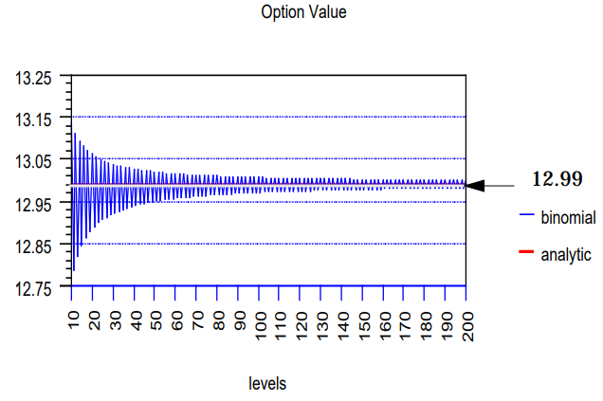
- Сходимость оценки цены ванильного опциона к аналитической
Источник: [Derman E. 1995, p. 2].
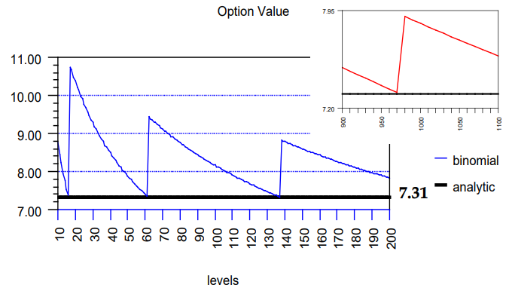
- Сходимость оценки цены европейского барьерного опциона к аналитической
Источник: [Derman E. 1995, p. 3].
Таким образом, при оценке американских барьерных опционов методом биномиальных деревьев необходимо построить количество шагов, достаточно большое, чтобы учесть возможность досрочного исполнения опционов, и при этом обеспечивающее совпадение барьера с ценами акции в узлах дерева.

Техника декомпозиции
Несмотря на то, что были разработаны методы оптимизации биномиальных деревьев, чтобы сходимость к аналитической цене опциона осуществлялась значительно быстрее, у метода биномиальных деревьев все равно существует недостаток. Он состоит в том, что при приближении текущей цены акции $S_{0}$ к барьерному уровню $H$, сходимость к аналитической цене опциона значительно замедляется. Это называется «около барьерной» проблемой. В свою очередь, Гао предложил использовать технику декомпозиции для решения задачи оценки американских барьерных опционов. Суть данной техники заключается в том, что цену любого американского опциона можно разделить на две части: цену аналогичного европейского опциона и премию за возможность досрочного исполнения. Данную логику можно распространить и на американские барьерные опционы. Тогда, например, цену американского барьерного опциона up-and-out «пут» можно представить следующим образом:
$$\begin{aligned}V_{0}^{american up\&out put}=V_{0}^{up\&out put}+P_{0}^{up\&out put}, \#\left(2.45\right)\end{aligned}$$
где $V_{0}^{up\&out put}$– цена европейского барьерного опциона up-and-out «пут», а $P_{0}^{up\&out put}$– премия за возможность досрочного исполнения данного опциона. Таким образом, оценив данные компоненты по отдельности и суммировав их, можно найти цену американского барьерного опциона.
Цену европейского барьерного опциона, как было показано ранее, можно достаточно просто найти с помощью аналитических формул. Тогда основной задачей при оценке американского опциона с помощью техники декомпозиции является нахождение цены премии за возможность досрочного исполнения. Она может быть найдена следующим образом при условии, что $H>K$:
$$\begin{aligned}\begin{matrix}P_{0}^{up\&out put}= \int_{0}^{T}{e^{-rt}rK\left[N\left(-\frac{\ln\left(\frac{S_{0}}{B_{t}}\right)+\left(r-\frac{σ^{2}}{2}\right)t}{σ\sqrt{t}}\right)-\right.} \\ \left.-{\left(\frac{H}{S_{0}}\right)}^{2λ-2}N\left(-\frac{\ln\left(\frac{H^{2}}{S_{0}B_{t}}\right)+\left(r-\frac{σ^{2}}{2}\right)t}{σ\sqrt{t}}\right)\right]dt,\end{matrix}\#\left(2.46\right)\end{aligned}$$
где $B_{t}$ - граница досрочного исполнения опциона.
Таким образом, главной проблемой техники декомпозиции является определение границы досрочного исполнения для американского барьерного опциона. Данную границу, как и в случае ванильных американских опционов, можно определить с помощью численных методов, в частности, метода Монте-Карло. Также существуют различные методы аппроксимации границы досрочного исполнения. В целом, граница досрочного исполнения американского опциона up-and-out «пут» может быть определена через следующее уравнение:
$$\begin{aligned}{{K-B_{t}=V}_{0}^{up\&out put}\left(B_{t},K\right)+\int_{t}^{T}{e^{-r\left(s-t\right)}rK\left[N\left(-\frac{\ln\left(\frac{B_{t}}{B_{s}}\right)\left(r-\frac{σ^{2}}{2}\right)\left(s-t\right)}{σ\sqrt{s-t}}\right)-\right.} \atop \left.-{\left(\frac{H}{B_{t}}\right)}^{2λ-2}N\left(-\frac{\ln\left(\frac{H^{2}}{B_{t}B_{s}}\right)\left(r-\frac{σ^{2}}{2}\right)\left(s-t\right)}{σ\sqrt{s-t}}\right)\right]ds.}\#\left(2.47\right)\end{aligned}$$
Чтобы определить границу досрочного исполнения в каждый момент $t$, помимо метода Монте-Карло, было разработано множество техник. Одна из них базируется на решении данного интегрального уравнения, вычисляя сначала значения $B_{T}$ и $B_{T-1}$. Затем можно найти значения $B_{T-2}$ и так далее. Чтобы ускорить вычисления были также предложены различные методы аппроксимации границы досрочного исполнения. В частности, предлагается использовать экспоненциальную функцию для аппроксимации границы досрочного исполнения.
Помимо техники декомпозиции исследователями были разработаны различные аппроксимации для цен американских барьерных опционов. Однако, данные методы имеют ограниченное применение. Например, американский опцион down-and-in «колл» при условии того, что $H≤K$, можно оценить следующим образом:
$$\begin{aligned}\begin{matrix}V_{0}^{american down\&in call}\left(S_{0},K,H,T,r,q,σ\right)={\left(\frac{S_{0}}{H}\right)}^{1-\frac{2\left(r-q\right)}{σ^{2}}}× \\ {×V}_{0}^{american call}\left(\frac{H^{2}}{S_{0}},K,T,r,q,σ\right),\end{matrix}\#\left(2.48\right)\end{aligned}$$
а американский опцион down-and-in «пут» при условии $H≥K$ – следующим:
$$\begin{aligned}\begin{matrix}V_{0}^{american down\&in put}\left(S_{0},K,H,T,r,q,σ\right)={\left(\frac{S_{0}}{H}\right)}^{1-\frac{2\left(r-q\right)}{σ^{2}}}× \\ {×V}_{0}^{american put}\left(\frac{H^{2}}{S_{0}},K,T,r,q,σ\right).\end{matrix} \#\left(2.49\right)\end{aligned}$$
В обоих случаях цена выражается через цену стандартных американских опционов, которые можно оценить, например, при помощи биномиальных деревьев.

Метод Монте-Карло
Метод Монте-Карло является одним из наиболее популярных методов при оценке европейских барьерных опционов. Причиной этому является тот факт, что имитационное моделирование позволяет с легкостью учитывать пересечение барьера реализацией цены акции, а потому алгоритм оценки барьерного опциона слабо отличается от алгоритма оценки обычных ванильных опционов. При этом нам достаточно взглянуть на максимальную (для опционов up) или на минимальную (для опционов down) цену базового актива в данной реализации, чтобы понять был ли пересечен барьер, и, если он был пересечен, требуется либо учитывать выплату по опциону (для опционов in), либо не учитывать (для опционов out). В целом, оценки цены европейских барьерных опционов будут выглядеть следующим образом:
$$\begin{aligned}{\hat{V}}_{0}^{call up\&in}=e^{-rT}{\hat{E}}^{Q}\left[\max\left(S_{T}-K,0\right)*1_{\left(M_{T}>H\right)}\right], \#\left(2.50\right)\end{aligned}$$
$$\begin{aligned}{\hat{V}}_{0}^{call up\&out}=e^{-rT}{\hat{E}}^{Q}\left[\max\left(S_{T}-K,0\right)*1_{\left(M_{T}<H\right)}\right], \#\left(2.51\right)\end{aligned}$$
$$\begin{aligned}{\hat{V}}_{0}^{call down\&in}=e^{-rT}{\hat{E}}^{Q}\left[\max\left(S_{T}-K,0\right)*1_{\left(m_{T}<H\right)}\right], \#\left(2.52\right)\end{aligned}$$
$$\begin{aligned}{\hat{V}}_{0}^{call down\&out}=e^{-rT}{\hat{E}}^{Q}\left[\max\left(S_{T}-K,0\right)*1_{\left(m_{T}>H\right)}\right], \#\left(2.53\right)\end{aligned}$$
$$\begin{aligned}{\hat{V}}_{0}^{put up\&in}=e^{-rT}{\hat{E}}^{Q}\left[\max\left(K-S_{T},0\right)*1_{\left(M_{T}>H\right)}\right], \#\left(2.54\right)\end{aligned}$$
$$\begin{aligned}{\hat{V}}_{0}^{put up\&out}=e^{-rT}{\hat{E}}^{Q}\left[\max\left(K-S_{T},0\right)*1_{\left(M_{T}<H\right)}\right], \#\left(2.55\right)\end{aligned}$$
$$\begin{aligned}{\hat{V}}_{0}^{put down\&in}=e^{-rT}{\hat{E}}^{Q}\left[\max\left(K-S_{T},0\right)*1_{\left(m_{T}<H\right)}\right], \#\left(2.56\right)\end{aligned}$$
$$\begin{aligned}{\hat{V}}_{0}^{put down\&out}=e^{-rT}{\hat{E}}^{Q}\left[\max\left(K-S_{T},0\right)*1_{\left(m_{T}>H\right)}\right], \#\left(2.57\right)\end{aligned}$$
где $M_{T}=\max_{0 ≤ t ≤ T}S_{t}$, а $m_{T}=\min_{0 ≤ t ≤ T}S_{t}$.
Основным плюсом имитационного моделирования перед другими методами оценки барьерных опционов, является гибкость. Так, данный метод можно легко адаптировать, если по опциону выплачивается компенсация при его выключении или, например, если опцион содержит два барьера. Поскольку барьерные опционы являются инструментами внебиржевого рынка, а потому крайне персонализированы, возможность учета дополнительных условий дериватива является важным преимуществом метода Монте-Карло.
Однако, как было отмечено в прошлом параграфе, при оценке американских опционов с помощью имитационного моделирования могут возникать сложности с учетом момента досрочного исполнения опциона. Данные сложности в большинстве своем решаются с помощью одного из двух методов: метода параметризации границы исполнения и метода наименьших квадратов.
Первый метод связан с определением границы досрочного исполнения $B_{t}$, что является наиболее трудоемкой задачей при оценке. Далее, когда граница определена, моделируются новые реализации цены акции, а первый момент пересечения $B_{t}$, считается моментом оптимального исполнения. При этом также учитывается барьер $H$, который при пересечении либо включает, либо отключает опцион. Данный метод является крайне трудоемким, поскольку вычисление границы досрочного исполнения у барьерного опциона может занимать значительное количество времени по сравнению с другими методами.
Метод наименьших квадратов менее трудоемок, чем предыдущая техника, поскольку не требует непосредственно определять границу досрочного исполнения. При этом его легко адаптировать для оценки американских барьерных опционов. Так, алгоритм оценки американского барьерного опциона up-and-out «пут» может выглядеть следующим образом:
- Смоделировать n реализаций цены акции, используя формулу (2.20): $$S_{t}=S_{t-1}\exp\left[\left(μ-\frac{σ^{2}}{2}\right)∆t+σε\sqrt{∆t}\right].$$
- Для каждого пути j определить выплату по опциону в момент T: $V_{T}^{j}=\max{(K-S_{T}^{j};0)}$.
- Если для пути l цена актива $S_{T}^{l}>H$, то ${ V}_{T}^{l}=0$.
- Для каждого момента $t=(n-1)∆t$ до 1:
  - Для каждого пути j вычислить действительную стоимость в момент t: ${EV}_{t}^{j}=\max{(K-S_{t}^{j};0)}$.
  - Для каждого пути j вычислить временную стоимость в момент t: ${HV}_{t}^{j}=V_{t+∆t}^{j}e^{-r∆t}$.
  - Для всех путей i, которые находится в выигрыше (${EV}_{t}^{i}>0$), построить следующую регрессионную модель:
$${HV}_{i}=a+bS_{i}+cS_{i}^{2}+v_{i},$$
где $v_{i}$ – случайные ошибки модели.
  - Найти коэффициенты $\hat{a}$, $\hat{b}$ и $\hat{c}$, минимизировав значение следующей функции:
$$\sum_{i}^{k}{({HV}_{i}-\hat{a}-\hat{b}S_{i}-\hat{c}S_{i}^{2})},$$
где k – количество путей в выигрыше.
  - Используя полученную функцию регрессии, оценить значение ожидаемой временной стоимости для каждого пути:
$${\hat{HV}}_{i}=\hat{a}+\hat{b}S_{i}+\hat{c}S_{i}^{2}.$$
  - Сравнить значения ${\hat{HV}}_{i}$ и ${EV}_{t}^{i}$. Если значение ожидаемой временной стоимости выше, действительной стоимости опциона, то цена опциона в момент t будет равна: $V_{t}^{i}={HV}_{t}^{i}$. В противном случае, $V_{t}^{i}={EV}_{t}^{i}$.
  - Для всех опционов без выигрыша $V_{t}^{j}={HV}_{t}^{j}$.
  - Если для пути l цена актива $S_{t}^{l}>H$, то ${ V}_{t}^{l}=0$.
- Текущая цена опциона $V_{0}$ определяется, как большее из чисел $\max{(K-S_{0};0)}$ и $\frac{1}{n}\sum_{j}^{n}{V_{1}^{j}}e^{-r∆t}$.
Преимуществом данного алгоритма является легкость его адаптации для оценки других американских барьерных опционов, в частности, опционов c особыми условиями, например, компенсациями при выключении опциона, опционов с плавающим барьером или опционов с двойным барьером.

Выводы
В данной главе был приведен обзор основных методов оценивания стоимости ванильных и барьерных опционов, а также рассмотрены особенности и ограничения каждого из подходов.
Первый параграф был посвящен методам оценивания стоимости стандартных опционов. В нем рассмотрены такие подходы, как модель Блэка-Шоулза, метод биномиальных деревьев, конечно-разностные методы, а также метод Монте-Карло. Было показано, что модель Блэка-Шоулза позволяет оценивать исключительно европейские опционы. При этом для оценки американских опционов следует использовать метод биномиальных деревьев или конечно-разностные методы.
Во втором параграфе рассматривались существующие подходы к оцениванию стоимости барьерных опционов. Показано, что для оценивания стоимости европейских барьерных опционов можно использовать формулы (2.27-2.37), разработанные Райнером, Рубинштейном и Ричем и представляющие из себя модификацию модели Блэка-Шоулза. Также были рассмотрены возможные адаптации метода биномиальных деревьев для оценивания стоимости как европейских, так и американских опционов. Основным ограничением данного подхода является медленная сходимость оценки к аналитической цене при близком положении барьера и текущей цены акции. При этом для оценки американских барьерных опционов можно также использовать технику декомпозиции, предполагающую отдельное оценивание европейской части опциона и премии за возможность досрочного исполнения.
Отдельно стоит остановиться на особенностях метода Монте-Карло при оценке опционов. Данный подход позволяет оценивать стоимость опциона путем моделирования множества реализаций цены акции и вычисления выплат по каждой из них. Эта особенность делает имитационное моделирование крайне гибким и адаптивным методом и дает преимущества при оценке экзотических опционов, зависящих от пути. Однако, несмотря на все плюсы данного подхода, его крайне сложно использовать для оценки американских опционов.
Всего было разработано два основных метода решения данной проблемы: метод параметризации границы исполнения и метод наименьших квадратов. Первый предполагает определение границы досрочного исполнения, при пересечении которой ценой базового актива, опцион должен быть немедленно исполнен. Второй метод основан на применении регрессионной модели в каждый момент времени для определения момента оптимального исполнения для каждого из путей цены акции. При этом метод наименьших квадратов является значительно менее трудоемким, чем метод параметризации границы исполнения.
В следующей главе будет проведено исследование, направленное на проверку эффективности метода наименьших квадратов при оценке американских барьерных опционов. Также в ходе исследования будет выявлено, как меняется цена барьерного опциона и премия за возможность досрочного исполнения при различных барьерных уровнях.

Глава 3. Оценивание барьерного опциона на акции компании Alphabet Inc.

Оценивание европейского барьерного опциона
В данной главе будет проведена оценка барьерного опциона на акции компании Alphabet Inc (GOOGL). Данная компания была выбрана в связи с тем, что ее акции являются ликвидными и по ним не выплачиваются дивиденды, что является необходимым условием для используемых в работе моделей. Поскольку цена стандартного американского «колл» опциона на бездивидендные акции не отличается от цены аналогичного европейского опциона (для барьерных опционов «колл» взаимосвязь между европейскими и американскими опционами также известна), для исследования был выбран «пут» опцион. При этом будут исследоваться выключаемые барьерные опционы, так как у данного типа инструментов, возможность досрочного исполнения может иметь большую относительную ценность, чем у стандартных американских опционов.
Основными целями исследования являются:
- Проверить гипотезу о том, что, используя имитационное моделирование, можно оценивать стоимость американских барьерных опционов с высокой точностью и скоростью.
- Выявить, как меняется цена барьерного опциона и премия за возможность досрочного исполнения при различных барьерных уровнях.
Поскольку барьерные опционы являются предметом внебиржевой торговли, для оценки будет выбран стандартный американский опцион на продажу акций Alphabet Inc, торговавшийся на Чикагской бирже опционов 3 апреля 2017 года. Оценка параметров опциона будет производится на основании исторических цен акции. Далее будет произведена оценка данного американского опциона при различных out-барьерах с помощью двух моделей: метода биномиального дерева, метода наименьших квадратов. При этом эффективностью оценки будет считаться скорость и точность оценки. В качестве фундаментальной цены, по которой будет определяться, какой должна быть цена опциона при конкретном барьере, будет выбрана цена, полученная методом биномиального дерева.
Также будет проведена оценка аналогичного европейского опциона при различных барьерных уровнях с помощью формул Райнера, Рубинштейна и Рича. Премия за возможность досрочного исполнения будет определена как разница между ценой американского и европейского опциона. Относительная ценность премии будет вычислена как доля премии за возможность досрочного исполнения в цене американского опциона.

Оценка параметров опциона
Оценка параметров опциона проводится на 3 апреля 2017 года. В Таблице 1 приведена основная информация об оцениваемом опционе.
- Данные об опционе
Базовый актив | GOOGL
Вид опциона | Американский
Тип опциона | «Пут»
Дата истечения | 15.12.2017
Цена страйк | 820 USD
Цена опциона | 34,01 USD

Источник: [Cboe.com, 2021].
Для оценки была выбрана дата 3 апреля 2017 года, поскольку в этот день по данному опциону было проведено 148 сделок, что делает его достаточно ликвидным. Также в течение 2016-2017 годов не было серьезных политических и экономических потрясений, которые могли бы оказать существенное влияние на акции компании Alphabet Inc. В качестве цены опциона была взята цена последней сделки по купле-продажи опциона 3 апреля 2017 года.
Для определения цены опциона было необходимо в первую очередь оценить параметры, которые влияют на стоимость дериватива. В частности, необходимо оценить волатильность доходности акции, безрисковую ставку и время действия инструмента. Поскольку опцион был действителен в течение 180 операционных дней (именно столько операционных дней находится между 03.04.2017 и 15.12.2017), для оценки параметров базового актива был взят промежуток времени, равный 180 операционным дням, который предшествовал 3 апреля 2017 года. Средняя годовая непрерывная (логарифмическая) доходность акций компании Alphabet Inc. за этот период составляла 19,84% со стандартным отклонением, равным 14,76%. В качестве безрисковой процентной ставки была взята полугодовая доходность по T-bills, выраженная в виде годовой процентной ставки, на 3 апреля 2017 года. В результате безрисковая процентная ставка была равна 0,92%. Поскольку опцион был действителен в течение 180 операционных дней, то время до его истечения $T= \frac{180}{252}=0,71$. В качестве текущей цены акции $S_{0}$ была взята цена открытия акций компании Alphabet Inc. 3 апреля 2017 года. Данные для оценки исследуемого опциона приведены в Таблице 2.
- Данные для оценки опциона
µ | 19,84%
σ | 14,76%
T | 0,71
r | 0,92%
K | 820 USD
$$S_{0}$$ | 829,22 USD
Источник: [Костромин, 2020].

Оценивание европейского барьерного опциона
В первую очередь оценим европейский аналог данного опциона, чтобы затем узнать премию за возможность досрочного исполнения. Для оценки стандартного европейского опциона на продажу акций компании Alphabet Inc. можно воспользоваться моделью Блэка-Шоулза. Цена, полученная с помощью данного метода, равна 33,89 USD. Учитывая, что реальная цена американского опциона была выше всего на 0,19 USD, мы можем предположить, что премия досрочного исполнения для данного опциона невелика.
Теперь оценим данный европейский опцион при условии того, что у него существует up-and-out барьер, при пересечении которого опцион будет переставать существовать. Для этого можно воспользоваться формулами (2.27-2.37), приведенными в прошлой главе. В частности, для оценки европейского up-and-out «пут» опциона следует использовать следующие формулы:
$$\begin{aligned}V_{0}^{up\&out put}=\left\{\begin{aligned}S_{0}e^{-qT}\left[{\left(\frac{H}{S_{0}}\right)}^{2λ}N\left({-y}_{1}\right)-N{(-x}_{1})\right]+Ke^{-rT}× \\ {×\left[N\left(-x_{1}+σ\sqrt{T}\right)-{\left(\frac{H}{S_{0}}\right)}^{2λ-2}N\left({-y}_{1}+σ\sqrt{T}\right)\right], если H<K \atop S_{0}e^{-qT}\left[{\left(\frac{H}{S_{0}}\right)}^{2λ}N\left(-y\right)-N{(-d}_{1})\right]+Ke^{-rT}×}\#\#\#\#\# \\ ×\left[N\left({-d}_{1}+σ\sqrt{T}\right)-{\left(\frac{H}{S_{0}}\right)}^{2λ-2}N\left(-y+σ\sqrt{T}\right)\right], если H≥K,\#\end{aligned}\right.\#\left(3.1\right)\end{aligned}$$
$$\begin{aligned}y_{1}=\frac{\ln\left(\frac{H}{S_{0}}\right)}{σ\sqrt{T}}+λσ\sqrt{T}, \#\left(3.2\right)\end{aligned}$$
$$\begin{aligned}x_{1}=\frac{\ln\left(\frac{S_{0}}{H}\right)}{σ\sqrt{T}}+λσ\sqrt{T}, \#\left(3.3\right)\end{aligned}$$
$$\begin{aligned}λ=\frac{r-q+\frac{σ^{2}}{2}}{σ^{2}}, \#\left(3.4\right)\end{aligned}$$
$$\begin{aligned}y=\frac{\ln\left(\frac{H^{2}}{S_{0}K}\right)}{σ\sqrt{T}}+λσ\sqrt{T}. \#\left(3.5\right)\end{aligned}$$
Для оценки европейского up-and-out «пут» опциона, к исследуемому ванильному опциону будут добавлены непрерывные барьеры на уровне от 830 USD до 1000 USD. Результаты оценки представлены в Таблице 3.
- Цены европейских барьерных опционов
Барьер | Цена европейского опциона
830 USD | 0,65 USD
835 USD | 4,64 USD
840 USD | 8,27 USD
845 USD | 11,57 USD
850 USD | 14,53 USD
855 USD | 17,19 USD
860 USD | 19,56 USD
865 USD | 21,65 USD
870 USD | 23,49 USD
875 USD | 25,10 USD
Барьер | Цена европейского опциона
880 USD | 26,50 USD
890 USD | 28,74 USD
900 USD | 30,38 USD
910 USD | 31,54 USD
920 USD | 32,35 USD
930 USD | 32,90 USD
940 USD | 33,27 USD
950 USD | 33,50 USD
960 USD | 33,65 USD
970 USD | 33,75 USD
980 USD | 33,81 USD
990 USD | 33,84 USD
1000 USD | 33,86 USD
Без барьера | 33,89 USD
Исходя из результатов оценки мы можем видеть, что цена опциона резко падает при приближении барьера к текущей цене базового актива. При этом стоит отметить, что рост цены при отдалении барьерного уровня постепенно замедляется, сходясь к стоимости ванильного опциона.

Оценивание американского барьерного опциона

Метод биномиальных деревьев
Первым методом, по которому будет произведена оценка исследуемого американского опциона является метод биномиальных деревьев. Цена, полученная по данной модели, будет являться бенчмарком для цены американского барьерного опциона. В первую очередь будет оценена цена стандартного опциона, для сравнения ее с реальной рыночной ценой 3 апреля 2017 года. Классический алгоритм Кокса, Росса и Рубинштейна для оценки стандартного американского дерева был рассмотрен в параграфе 2.2.
Данный алгоритм был осуществлён в программе JupiterLab на языке программирования Python. Всего было создано 25000 ступеней, или временных шагов, для оценки текущей стоимости опциона. В результате по методу биномиальных деревьев оценка цены исследуемого опциона равнялась 34,21 USD. Данная цена крайне близка к реальной цене опциона, равной 34,08 USD. Также стоит отметить, что данный алгоритм работает достаточно быстро – 7,8 секунд.
Далее к данному опциону были добавлены непрерывные up-and-out барьеры для определения стоимости опционов при различных барьерных уровнях. Всего было оценено 23 опциона с барьерами от 830 до 1000 USD. Для оценки деривативов была выбрана модель Кокса, Росса и Рубинштейна. В целом, данный алгоритм выглядит следующим образом:
- Необходимо посчитать требуемое число временных шагов для биномиального дерева. Для это можно использовать уравнения Бойля и Лоу:
$$N=\frac{z^{2}σ^{2}T}{\ln\left(\frac{S}{H}\right)}, z=1,2,3,… .$$
При этом из всех возможных величин n выбирается минимальное, превышающее 25000 временных шагов, поскольку необходимо оценить ценность досрочного исполнения.
- Далее вычисляются параметры биномиального дерева:
$$p=\frac{a-d}{u-d},$$
$$u=e^{σ\sqrt{∆t}},$$
$$d=e^{-σ\sqrt{∆t}},$$
$$a=e^{r∆t}.$$
- Затем необходимо найти величину $m$:
$$m=\left\{\begin{aligned}int(\log_{u}{\frac{H}{S_{0}}}), &если H<S_{0} \\ -int(-\log_{u}{\frac{H}{S_{0}}}), &если H>S_{0}\end{aligned}\right.$$
- На данном этапе высчитываются значения цены опциона в момент исполнения T $V_{(N,i)}=\max{(K-S_{(N,i)};0)}$, где N – временной шаг, i – количество раз, которые цена акции увеличивалась для данной ячейки.
- Затем следует посчитать значение величины $l_{N}$ – номер ячейки, которая является первой ячейкой, лежащей выше барьера:
$$l_{N}=-int\left(-\frac{m+n}{2}\right).$$
- При $i=l_{N}, l_{N}+1,…$ все $V_{(N,i)}=0$.
- Далее необходимо начать процесс обратного обхода биномиального дерева, также как и в модели для оценки стандартных опционов. Для этого можно использовать следующую формулу:
$$Ve^{r∆t}=pV_{u}+\left(1-p\right)V_{d}.$$
- Затем на каждой ступени $n$ от $n=N-1$ до $n=0$:
  - Необходимо сравнить действительную стоимость опциона для каждой ячейки ${EV}_{(n,i)}=\max{(K-S_{(n,i)};0)}$ и временную ${HV}_{(n,i)}=e^{-r∆t}\left(pV_{\left(n,i\right)}u+\left(1-p\right)V_{\left(n,i\right)}d\right).$ Наибольшее из данных значений и будет являться ценой опциона для данной ячейки.
  - Затем следует посчитать значение величины $l_{n}$ – номер ячейки, которая является первой ячейкой, лежащей выше барьера:
$$l_{n}=-int\left(-\frac{m+n}{2}\right).$$
  - При $i=l_{n}, l_{n}+1,…$ все $V_{(n,i)}=0$.
- $V_{(0,0)}$ и будет являться искомой ценой опциона.
Результаты оценки опциона методом биномиального дерева приведены в Таблице 4.
- Результаты оценки опциона методом биномиальных деревьев
Барьер | Цена | N | Время
830 USD | 0,67 USD | 69992 | 72,30 секунды
835 USD | 4,71 USD | 25966 | 7,44 секунды
840 USD | 8,38 USD | 26794 | 8,11 секунды
845 USD | 11,71 USD | 25855 | 7,70 секунды
850 USD | 14,71 USD | 25855 | 7,80 секунды
855 USD | 17,39 USD | 25099 | 7,90 секунды
860 USD | 19,78 USD | 25722 | 7,80 секунды
Барьер | Цена | N | Время
865 USD | 21,89 USD | 25274 | 7,70 секунды
870 USD | 23,75 USD | 25798 | 7,20 секунды
875 USD | 25,37 USD | 25501 | 7,80 секунды
880 USD | 26,78 USD | 25290 | 7,20 секунды
890 USD | 29,04 USD | 25040 | 7,70 секунды
900 USD | 30,69 USD | 25418 | 7,70 секунды
910 USD | 31,86 USD | 25347 | 7,30 секунды
920 USD | 32,67 USD | 25351 | 7,00 секунды
930 USD | 33,23 USD | 25062 | 7,20 секунды
940 USD | 33,59 USD | 25183 | 7,64 секунды
950 USD | 33,83 USD | 25037 | 7,00 секунды
960 USD | 33,98 USD | 25220 | 7,00 секунды
970 USD | 34,08 USD | 25161 | 7,10 секунды
980 USD | 34,14 USD | 25142 | 7,20 секунды
990 USD | 34,17 USD | 25155 | 7,70 секунды
1000 USD | 34,19 USD | 25193 | 7,60 секунды
Без барьера | 34,22 USD | 25000 | 7,80 секунды
Исходя из результатов оценки мы можем видеть, что цена американского up-and-out «пут» опциона понижается при приближении барьера к текущей цене опциона. Очевидно, что в случае, когда $H= S_{0}$, цена опциона становится равной нулю. При этом метод биномиальных деревьев позволяет оценивать опцион крайне быстро, поскольку в большинстве симуляций скорость оценки не превышает 8 секунд. Однако при барьере, равном 830 USD, необходимое количество временных шагов, на которые следует разбить T резко возрастает, сильно замедляя скорость вычислений. В результате, для того чтобы оценить опцион при крайне близком положении барьера и текущей цены опциона требуется значительно больше времени (72,30 секунды).

Метод наименьших квадратов
Вторым методом, которым будет произведена оценка исследуемого американского опциона, будет являться метод наименьших квадратов. Данная модель является модификацией метода Монте-Карло для оценки американских опционов. Чтобы применить этот метод к исследуемому деривативу, можно использовать следующий алгоритм:
- Смоделировать n реализаций цены акции, используя формулу: $$S_{t}=S_{t-1}\exp\left[\left(\hat{μ}-\frac{σ^{2}}{2}\right)∆t+σε\sqrt{∆t}\right].$$
- Для каждого пути j определить выплату по опциону в момент T: $V_{T}^{j}=\max{(K-S_{T}^{j};0)}$.
- Если для пути l цена актива $S_{T}^{l}>H$, то ${ V}_{T}^{l}=0$.
- Для каждого момента $t=(n-1)∆t$ до 1:
  - Для каждого пути j вычислить действительную стоимость в момент t: ${EV}_{t}^{j}=\max{(K-S_{t};0)}$.
  - Для каждого пути j вычислить временную стоимость в момент t: ${HV}_{t}^{j}=V_{t+∆t}^{j}e^{-r∆t}$.
  - Для всех путей i, которые находится в выигрыше (${EV}_{t}^{i}>0$), построить следующую регрессионную модель:
$${HV}_{i}=a+bS_{i}+cS_{i}^{2}+v_{i},$$
где $v_{i}$ – случайные ошибки модели.
  - Найти коэффициенты $\hat{a}$, $\hat{b}$ и $\hat{c}$, минимизировав значение следующей функции:
$$\sum_{i}^{k}{({HV}_{i}-\hat{a}-\hat{b}S_{i}-\hat{c}S_{i}^{2})},$$
где k – количество путей в выигрыше.
  - Используя полученную функцию регрессии, оценить значение ожидаемой временной стоимости для каждого пути:
$${\hat{HV}}_{i}=\hat{a}+\hat{b}S_{i}+\hat{c}S_{i}^{2}.$$
  - Сравнить значения ${\hat{HV}}_{i}$ и ${EV}_{t}^{i}$. Если значение ожидаемой временной стоимости выше, действительной стоимости опциона, то цена опциона в момент t будет равна: $V_{t}^{i}={HV}_{t}^{i}$. В противном случае, $V_{t}^{i}={EV}_{t}^{i}$.
  - Для всех опционов без выигрыша $V_{t}^{j}={HV}_{t}^{j}$.
  - Если для пути l цена актива $S_{t}^{l}>H$, то ${ V}_{t}^{l}=0$.
- Текущая цена опциона $V_{0}$ определяется, как большее из чисел $\max{(K-S_{0};0)}$ и $\frac{1}{n}\sum_{j}^{n}{V_{1}^{j}}e^{-r∆t}$.
В данном исследовании приведенный выше алгоритм оценки опциона методом наименьших квадратов был осуществлён в программе JupiterLab на языке программирования Python. Всего было проведено 100 сеансов моделирования, в каждом из которых было смоделировано 5000 путей. Средняя стоимость стандартного американского опциона равнялась 34,23 USD со стандартным отклонением 0,64 USD и стандартной ошибкой, равной 0,064 USD. Данное значение крайне близко к реальной цене опциона и цене, полученной методом биномиальных деревьев. При этом один сеанс моделирования в среднем занимал 13,08 секунд. Результаты моделирования цены барьерного опциона методом наименьших квадратов представлены в Таблице 5.
- Результаты оценки барьерного опциона методом наименьших квадратов
Барьер | Цена | N | Количество реализаций | Время | СКО | Стандартная ошибка
830 USD | 0,70 USD | 100000 | 5000 | 525,26 сек | 0,08 USD | 0,008 USD
835 USD | 4,87 USD | 50000 | 5000 | 138,11 сек | 0,27 USD | 0,027 USD
840 USD | 8,60 USD | 50000 | 5000 | 134,78 сек | 0,39 USD | 0,039 USD
845 USD | 11,87 USD | 30000 | 5000 | 63,08 сек | 0,46 USD | 0,046 USD
850 USD | 14,83 USD | 30000 | 5000 | 61,71 сек | 0,5 USD | 0,05 USD
855 USD | 17,56 USD | 30000 | 5000 | 61,54 сек | 0,52 USD | 0,052 USD
860 USD | 19,89 USD | 25000 | 5000 | 37,40 сек | 0,55 USD | 0,055 USD
865 USD | 21,95 USD | 25000 | 5000 | 38,60 сек | 0,56 USD | 0,056 USD
870 USD | 23,89 USD | 25000 | 5000 | 38,80 сек | 0,71 USD | 0,071 USD
875 USD | 25,53 USD | 25000 | 5000 | 39,44 сек | 0,67 USD | 0,067 USD
880 USD | 27,00 USD | 18000 | 5000 | 26,56 сек | 0,69 USD | 0,069 USD
890 USD | 29,28 USD | 15000 | 5000 | 21,04 сек | 0,64 USD | 0,064 USD
900 USD | 30,76 USD | 14000 | 5000 | 19,87 сек | 0,71 USD | 0,071 USD
910 USD | 31,87 USD | 12000 | 5000 | 18,51 сек | 0,59 USD | 0,059 USD
920 USD | 32,75 USD | 11000 | 5000 | 15,81 сек | 0,6 USD | 0,06 USD
930 USD | 33,40 USD | 10000 | 5000 | 13,89 сек | 0,64 USD | 0,064 USD
Барьер | Цена | N | Количество реализаций | Время | СКО | Стандартная ошибка
940 USD | 33,61 USD | 10000 | 5000 | 13,90 сек | 0,57 USD | 0,057 USD
950 USD | 33,87 USD | 10000 | 5000 | 13,48 сек | 0,63 USD | 0,063 USD
960 USD | 34,00 USD | 10000 | 5000 | 12,80 сек | 0,69 USD | 0,069 USD
970 USD | 33,97 USD | 10000 | 5000 | 13,50 сек | 0,68 USD | 0,068 USD
980 USD | 34,19 USD | 10000 | 5000 | 13,15 сек | 0,62 USD | 0,062 USD
990 USD | 34,20 USD | 10000 | 5000 | 13,05 сек | 0,76 USD | 0,076 USD
1000 USD | 34,21 USD | 10000 | 5000 | 13,00 сек | 0,61 USD | 0,061 USD
Без барьера | 34,23 USD | 10000 | 5000 | 13,08 сек | 0,64 USD | 0,064 USD
Стоит отметить, что при оценке барьерных опционов методом наименьших квадратов, точность оценки крайне чувствительна к количеству временных шагов, на которые разбивается время T. Чем ближе out-барьер находится к текущей цене, тем большее количество шагов требуется для точной оценки. Это связано с тем, что при недостаточном количестве временных шагов, модель может не учесть вероятность того, что между двумя ступенями произошло пересечение барьера. Таким образом, может произойти завышение оценки цены опциона. В связи с этим, можно заметить, что, чем ближе барьер к текущей цене опциона, тем больше временных шагов было смоделировано.
В целом, стоит отметить, что цены, полученные методом наименьших квадратов, близки к ценам, полученным методом биномиальных деревьев, что говорит о возможности получения точной оценки стоимости американских барьерных опционов методом имитационного моделирования. Однако можно заметить небольшое завышение цены, связанное, скорее всего, с недостатком временных шагов. Также стоит отметить, что СКО оценок достаточно высокое, поэтому за один сеанс моделирования, можно получить недостаточно точную оценку. Более того каждый сеанс моделирования занимает значительно больше времени, чем оценка методом биномиальных деревьев, а при приближении барьера к текущей цене скорость оценки многократно понижается.
Исходя из этого можно сделать вывод, что, несмотря на то что с помощью метода наименьших квадратов можно получить точную оценку цены американского барьерного опциона, по показателям эффективности данный метод значительно уступает методу биномиальных деревьев, а потому не является оптимальным. Тем не менее стоит отметить, что имитационное моделирование имеет ряд существенных преимуществ перед методом биномиальных деревьев. В частности, при усложнении опциона, например, добавлении второго барьера, плавающего барьера, выплаты при выключении, адаптировать метод наименьших квадратов для оценки будет достаточно легко, в отличие от других моделей, в том числе, метода биномиальных деревьев – скорее всего, для каждого частного случая придется создавать новую модификацию.
Вследствие этого существует потребность в наличии возможности оценивать американские барьерные опционы методом Монте-Карло. Поскольку метод наименьших квадратов справляется с этой задачей недостаточно эффективно, существует ряд исследований, направленных на улучшение его скорости и точности оценки. В частности, для этого можно использовать квази-Монте-Карло методы, а также скачкообразный процесс диффузии вместо процесса геометрического броуновского движения.

Премия за возможность досрочного исполнения
Чтобы оценить премию за возможность досрочного исполнения, из цены американского опциона, оцененной методом биномиального дерева, была вычтена цена аналогичного европейского опциона. Таким образом, мы оценим справедливую цену за то, что инвестор может исполнить свой опцион досрочно. Также будет найден процент данной премии в цене американского опциона, чтобы понять, какую долю она составляет в общей стоимости дериватива. Результаты можно увидеть в Таблице 6.
- Премия за возможность досрочного исполнения
Барьер | Цена досрочного исполнения | Относительная цена
830 USD | 0,01 USD | 1,682%
835 USD | 0,07 USD | 1,443%
840 USD | 0,11 USD | 1,323%
845 USD | 0,15 USD | 1,250%
850 USD | 0,18 USD | 1,201%
855 USD | 0,20 USD | 1,164%
860 USD | 0,22 USD | 1,134%
865 USD | 0,24 USD | 1,110%
870 USD | 0,26 USD | 1,089%
875 USD | 0,27 USD | 1,072%
880 USD | 0,28 USD | 1,056%
Барьер | Цена досрочного исполнения | Относительная цена
890 USD | 0,30 USD | 1,031%
900 USD | 0,31 USD | 1,012%
910 USD | 0,32 USD | 0,999%
920 USD | 0,32 USD | 0,989%
930 USD | 0,33 USD | 0,980%
940 USD | 0,33 USD | 0,976%
950 USD | 0,33 USD | 0,973%
960 USD | 0,33 USD | 0,969%
970 USD | 0,33 USD | 0,969%
980 USD | 0,33 USD | 0,967%
990 USD | 0,33 USD | 0,967%
1000 USD | 0,33 USD | 0,967%
Без барьера | 0,33 USD | 0,965%
Из таблицы видно, что абсолютная стоимость премии повышается при увеличении барьера. Это в первую очередь связано с ограничением возможности досрочного исполнения из-за вероятности пересечения барьера. Однако, если посмотреть на долю премии в общей цене дериватива, то можно заметить, что она тем выше, чем ближе барьер к текущей цене акции. При отдалении от барьера относительное значение премии падает, сходясь к премии за возможность досрочного исполнения стандартного американского опциона.
Это подтверждает гипотезу о том, что для up-and-out «пут» опционов относительная ценность досрочного исполнения выше, чем для ванильных опционов. Причиной этому, скорее всего, является то, что благодаря данной возможности инвестор может не только исполнить контракт в момент, когда он приносит наиболее высокую выгоду, но также может избежать «сгорания» дериватива, заранее исполнив его. Также стоит отметить, что барьерные опционы являются менее ликвидными, чем ванильные, поэтому возможность досрочного исполнения может позволить выйти из контракта инвестору, если ему срочно нужны деньги, смысл в деривативе иссяк, а спроса на внебиржевом рынке на данный контракт нет. Однако, к сожалению, фактор ликвидности не учитывается в данных моделях.
Также в процессе исследования была произведена оценка данного опциона при изменении его параметров – безрисковой процентной ставки, времени существования и волатильности цены базового актива. Для каждого случая были вычислены премия за возможность досрочного исполнения и цена опциона.
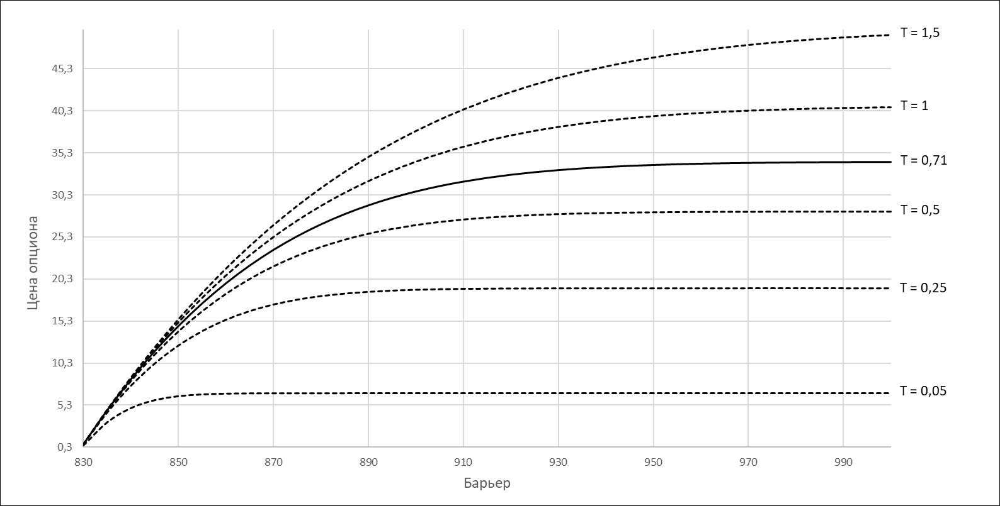
- Цена барьерного up-and-out put опциона в зависимости от времени существования опциона
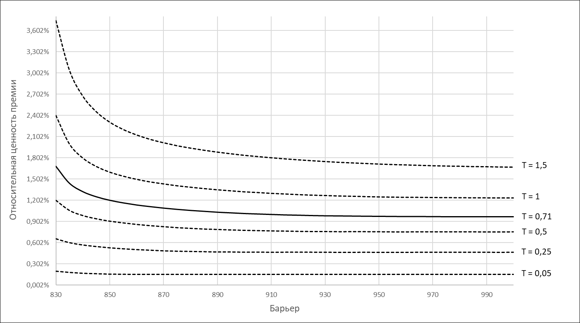
- Относительная ценность премии за досрочное исполнение в зависимости от времени существования опциона
На Рис 8 приведена зависимость цены исследуемого опциона от барьера при различном времени существования опциона. График цены оригинального опциона выделен сплошной линией. Также была вычислена премия за возможность досрочного исполнения как разность между ценой американского и европейского опционов. Относительную ценность данной премии, выраженную в проценте от цены американского опциона, можно увидеть на Рис 9.
Из графиков следует, что с увеличением времени существования опциона увеличивается его цена (объяснение данной зависимости приводится в первой главе). При этом чем больше время, тем медленнее сходится цена американского барьерного опциона к цене стандартного американского опциона. Это можно объяснить тем, что при увеличении времени действия опциона шанс того, что цена базового актива пересечет барьер и дериватив перестанет существовать, возрастает. Таким образом, увеличение времени увеличивает риск пересечения барьера.
Также можно заметить, что при увеличении времени возрастает доля премии за возможность досрочного исполнения в цене опциона. Более того, сходимость к относительной ценности премии стандартного опциона при увеличении времени существования опциона снижается. Возможным объяснением этому может являться факт того, что, чем дольше действует опцион, тем больше шанс, что цена базового актива пересечет границу досрочного исполнения и дериватив будет исполнен досрочно. При этом риск пересечения барьера для опциона с более длинным сроком действия также возрастает, что может объяснять разницу в сходимости относительной ценности премии за возможность досрочного исполнения при разных сроках действия.
На Рис 10 и Рис 11 приведены графики зависимости цены опциона и относительной ценности премии за возможность досрочного исполнения от барьера при различной волатильности цены базового актива. Из графиков видно, что цена барьерного опциона при увеличении волатильности возрастает, а ее сходимость к цене стандартного американского опциона снижается.
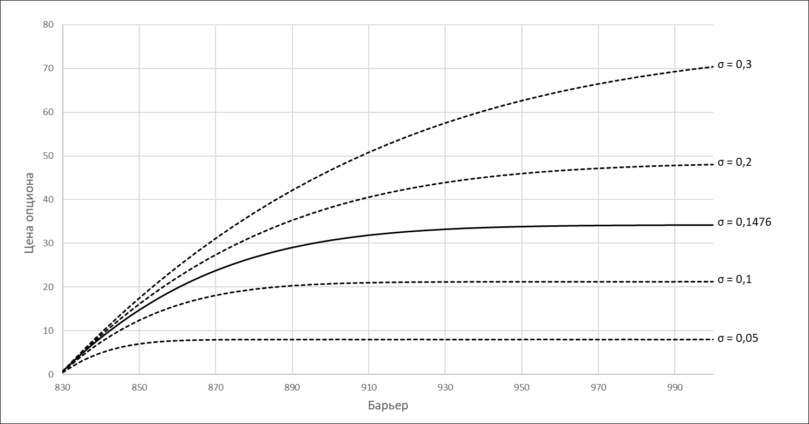
- Цена барьерного up-and-out put опциона в зависимости от волатильности цены базового актива
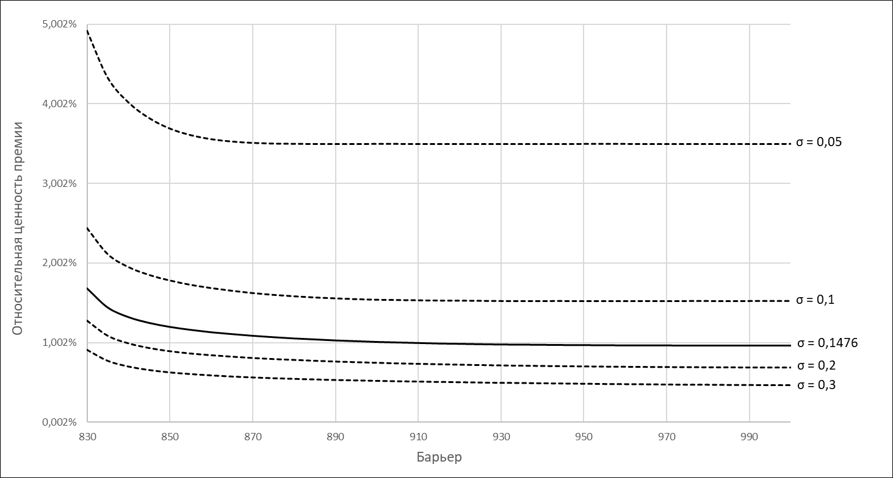
- Относительная ценность премии за досрочное исполнение в зависимости от волатильности цены базового актива
Данное явление можно объяснить тем, что, во-первых, при увеличении волатильности цены базового актива стоимость опционов увеличивается (причины этого явления объяснены в первой главе). Во-вторых, при увеличении волатильности возрастает вероятность пересечения барьера и «сгорания» опциона, что может объяснить замедление сходимости стоимости барьерного опциона к цене стандартного опциона.
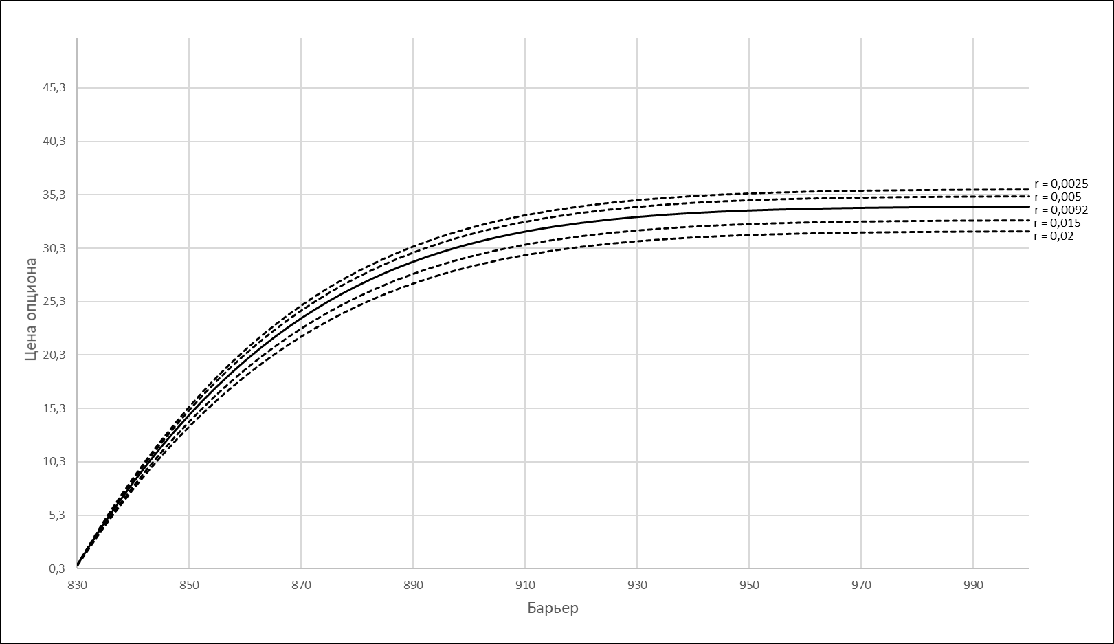
- Взаимосвязь цены барьерного up-and-out put опциона и безрисковой процентной ставки
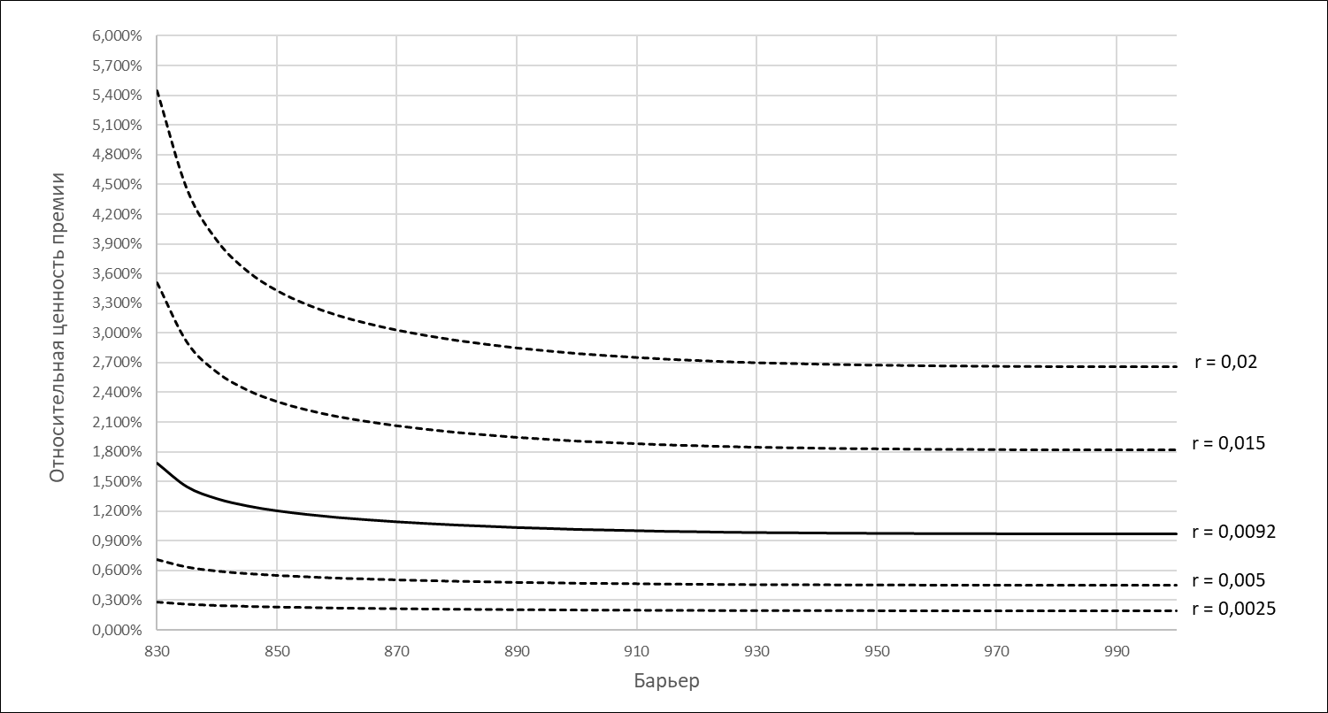
- Относительная ценность премии за досрочное исполнение в зависимости от безрисковой процентной ставки
Теперь разберем взаимосвязь цены опциона и безрисковой процентной ставки (Рис 12 и Рис 13). Из графиков видно, что при увеличении безрисковой процентной ставки цена американского up-and-out «пут» опциона падает. Подобное поведение графика функции характерно для опционов на продажу и объясняется тем, что при увеличении безрисковой процентной ставки снижается текущая стоимость цены страйк, что приводит к снижению цены «пут» опционов и увеличению цены «колл» опционов. Также можно заметить, что при снижении безрисковой процентной ставки, происходит уменьшение доли премии за возможность досрочного исполнения в цене американского опциона. При этом интересно то, что со снижением ставки, график становится более гладким, что говорит о том, что при более низких процентных ставках возможность досрочного исполнения играет меньшую роль для барьерных up-and-out «пут» опционов и ее относительная ценность слабо отличается от значений для стандартных опционов.

Выводы
В результате проведенного исследования, были оценены параметры американского стандартного опциона, а затем проведена оценка данного опциона при различных положениях up-and-out барьера методом биномиальных деревьев и методом наименьших квадратов. Также был оценен европейский аналог данного опциона. На Рис 8 можно увидеть, как изменяется цена американского барьерного up-and-out «пут» опциона в зависимости от барьерного уровня.
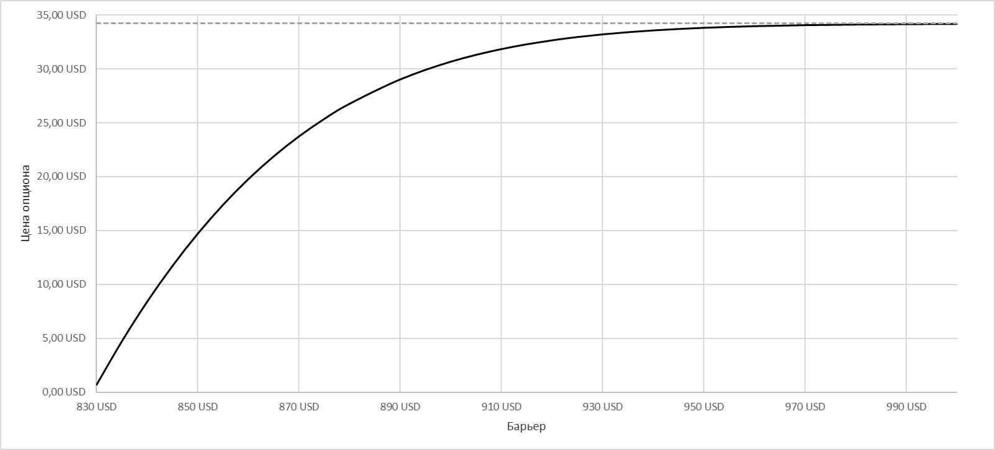
- Цена американского up-and-out put опциона в зависимости от барьерного уровня
Можно заметить, что, чем ближе барьер к текущей цене опциона, тем быстрее снижается его цена. Таким образом, приближение барьера к текущей цене акции может снизить цену опциона тем сильнее, чем ближе в данный момент барьер находится к текущей цене. При отдалении барьера, цена опциона сходится к цене стандартного опциона, указанного на графике пунктирной линией.
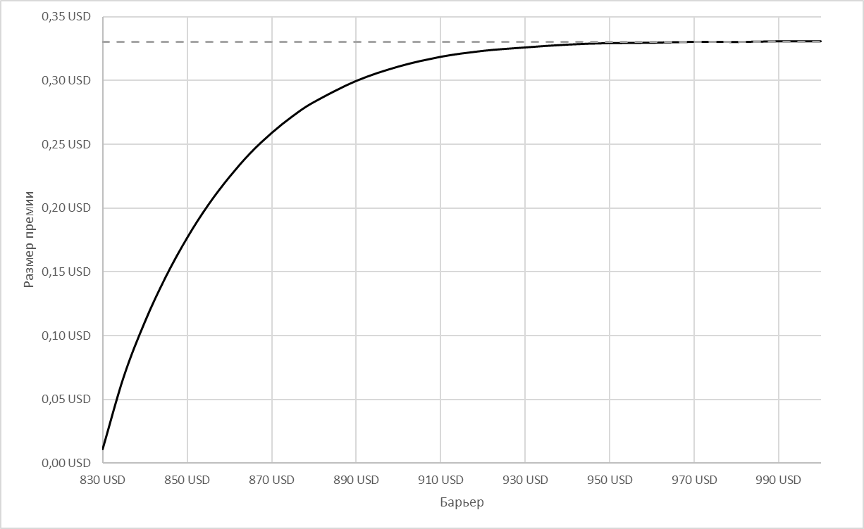
Для того чтобы оценить премию за досрочное исполнение, был оценен европейский аналог данного опциона. Премия же была посчитана как разница между ценами американского и европейского опционов. Стоимость досрочного исполнения в абсолютных и относительных значениях представлена на Рис 9 и Рис 10 соответственно.

- Абсолютные значения премии за досрочное исполнение
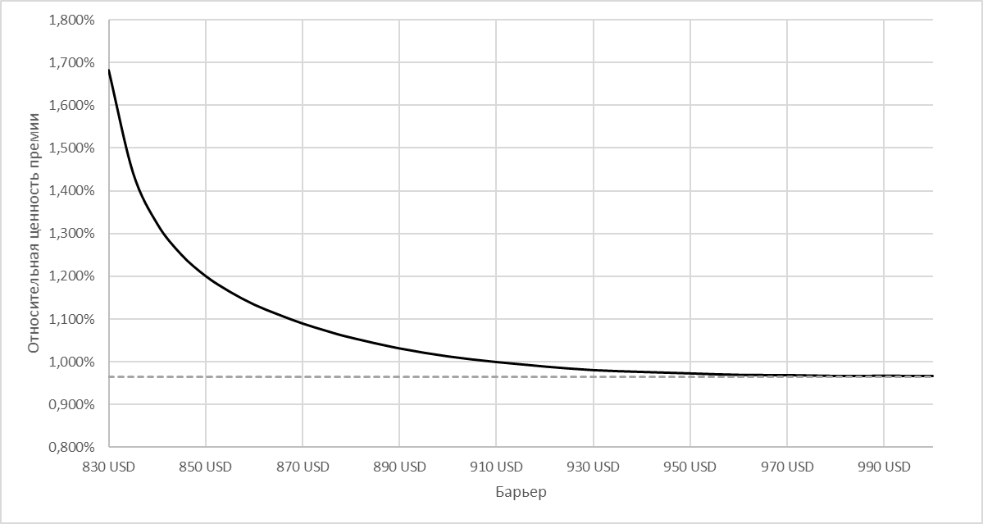
- Доля премии в общей цене американского опциона
Как можно видеть из графиков, несмотря на то что абсолютные значения премии возрастают при отдалении барьера от текущей цены, ее доля в цене опциона падает. Это говорит о том, что относительная ценность досрочного исполнения выше для данного типа опционов по сравнению с их стандартными аналогами. Вследствие этого можно говорить о том, что возможность досрочного исполнения у американских up-and-out «пут» опционов может пользоваться повышенным спросом у инвесторов, а потому есть смысл предлагать им данный тип деривативов.
Также в процессе исследования была выявлена взаимосвязь цены опциона и премии за возможность досрочного исполнения с такими параметрами опциона, как время его существования, безрисковая процентная ставка и волатильность цены базового актива. Было выяснено, что относительная ценность премии для up-and-out put опционов тем выше, чем выше процентные ставки, больше время существования опциона и ниже волатильность. При этом цена опциона повышается при увеличении времени и волатильности и снижается при увеличении процентных ставок.
Что касается оценки американских барьерных опционов методом имитационного моделирования, стоит отметить, что этот метод позволяет точно оценивать данный тип деривативов, однако, по своей эффективности он значительно уступает методу биномиальных деревьев, что делает его неоптимальным в использовании. Несмотря на это метод наименьших квадратов может быть полезен при оценке более сложных типов барьерных деривативов, а потому он должен быть модифицирован для повышения эффективности. Возможными решениями данной проблемы может быть использование квази-Монте-Карло симуляций и скачкообразного процесса диффузии.

Заключение
Данная работа ставила своей целью определить, можно ли использовать имитационное моделирование для оценки барьерных опционов, предполагающих досрочное исполнение. Также в процессе исследования требовалось выявить, как изменяется цена и премия за возможность досрочного исполнения у барьерных опционов при разных барьерных уровнях.
Данные цели были поставлены по нескольким причинам. Во-первых, как известно, метод имитационного моделирования обладает преимуществами перед другими подходами при оценке экзотических опционов, поскольку он является крайне гибким и может быть сравнительно легко модифицирован под конкретные условия контракта. Особенно метод Монте-Карло удобно применять при оценке опционов, зависящих от пути, пройденного базовым активом, или опционов на несколько активов. Однако применение имитационного моделирования при оценке американских опционов имеет объективные сложности, связанные с необходимостью сравнения временной и действительной стоимости опциона в каждый момент времени.
Поскольку существующие подходы к оцениванию американских опционов зачастую имеют сложности при оценивании экзотических опционов, существует очевидная проблема, связанная с нахождением оптимальных методов оценки экзотических опционов, предполагающих досрочное исполнение. Некоторые исследователи считали, что решением данной проблемы может быть использование модификаций метода Монте-Карло, позволяющих оценивать американские опционы. Наиболее известной модификацией является метод наименьших квадратов. Таким образом, данная работа пытается ответить на вопрос, можно ли с помощью имитационного моделирования оценивать экзотические опционы, предполагающие возможность досрочного исполнения.
Во-вторых, исследование особенностей барьерных опционов может иметь практическое применение в финансовой сфере. Отдельно стоит отметить, что данный тип инструментов был выбран для исследования, поскольку он является одним из наиболее распространённых типов экзотических опционов, так как стоит значительно дешевле своих стандартных аналогов. Также барьерный опцион – это классический пример опциона, зависящего от пути, пройденного базовым активом. Как уже было упомянуто ранее, именно данная группа деривативов считается наиболее подходящей для оценки при помощи имитационного моделирования, так как метод Монте-Карло предполагает симуляцию всей реализации цены базового актива в течение срока действия опциона. Именно по этим причинам объектом исследования был выбран именно барьерный опцион.
Что касается практической ценности исследования барьерных опционов, то стоит отметить, что на финансовых рынках чаще используются европейские барьерные опционы, во многом из-за более простой процедуры оценки. Действительно, самая простая версия европейского барьерного опциона может быть оценена с помощью формул, разработанных, Райнером, Рубинштейном и Ричем без необходимости использования числовых методов. Однако для некоторых типов барьерных опционов относительная ценность возможности досрочного исполнения может быть выше, чем для стандартных опционов. В таком случае, это может быть причиной для инвесторов и финансовых институтов больше использовать исследуемый тип инструментов.
Для решения поставленных целей работа была разделена на три главы. В первой главе был приведен общий обзор рынка производных финансовых инструментов и, в частности, опционов, отдельно были разобраны особенности экзотических опционов. Во второй главе, были рассмотрены основные методы оценки стандартных и барьерных опционов, в том числе метод Монте-Карло. В третьей, заключительной главе, было проведено исследование, направленное на изучение эффективности различных методов оценки стоимости барьерных опционов, а также на изучение изменений премии за возможность досрочного исполнения и цены опциона при различных барьерных уровнях.
В процессе исследования были оценены параметры стандартного американского «пут» опциона на акции компании Alphabet Inc, торговавшегося на Чикагской бирже опционов 3 апреля 2017 года. Далее данный опцион был оценен при различных барьерных уровнях типа «out» от 830 USD до 1000 USD. Оценка производилась методом биномиальных деревьев и методом наименьших квадратов. При этом эффективностью подхода считалась точность и скорость оценки. Также была произведена оценка аналогичного европейского барьерного опциона при таких же барьерных уровнях с помощью формул Райнера, Рубинштейна и Рича. В конце была посчитана премия за возможность досрочного исполнения, и было выявлено, как меняется цена барьерного up-and-out «пут» опциона и относительная ценность премии за возможность досрочного исполнения при различных барьерных уровнях, в зависимости от срока действия опциона, безрисковой процентной ставки и волатильности цены базового актива.
В результате исследования было обнаружено, что при отдалении барьерного уровня от текущей цены опциона, доля стоимости премии за возможность досрочного исполнения в цене американского опциона снижалась экспоненциально, постепенно сходясь к показателям стандартного американского опциона. Это, в свою очередь, может означать, что возможность досрочного исполнения в американских up-and-out «пут» опционах играет для инвестора важную роль, существенно повышая ценность опциона. Данный вывод может являться стимулом для финансовых институтов к более частому использованию исследованного типа инструментов, поскольку он может быть более востребован инвестором, чем европейский аналог. При этом было показано, что относительная ценность премии для up-and-out put опционов тем выше, чем выше процентные ставки, больше время существования опциона и ниже волатильность. В свою очередь, цена опциона повышается при увеличении времени и волатильности и снижается при увеличении процентных ставок.
Также в процессе исследования было определено, что метод наименьших квадратов значительно уступает методу биномиальных деревьев при оценке американских барьерных опционов с точки зрения скорости и точности. Таким образом, при оценке американских up-and-out опционов на продажу оптимальным решением будет использовать метод биномиальных деревьев, а не имитационное моделирование. Однако, стоит отметить, что метод Монте-Карло смог справиться с задачей оценки стоимости барьерного опциона, несмотря на то что при приближении барьерного уровня к текущей цене акции, точность и скорость оценки значительно падали.
Данный результат означает, что имитационное моделирование можно использовать для оценивания американских барьерных опционов. Этот вывод является крайне важным, поскольку при усложнении контракта, метод биномиальных деревьев придется значительно модифицировать, в то время как метод Монте-Карло может быть адаптирован достаточно просто. Тем не менее очевидным является факт того, что метод Монте-Карло при оценке американских барьерных опционов требует доработки для улучшения своей эффективности. В качестве возможных улучшений, которые могли бы повысить точность и скорость оценки при использовании метода наименьших квадратов, исследователями было предложено использовать квази-Монте-Карло симуляции, а также скачкообразный процесс диффузии вместо процесса геометрического броуновского движения. Возможно, при использовании данных модификаций, имитационное моделирование сможет стать востребованным инструментом оценивания стоимости американских опционов с точки зрения финансовой практики.

Список использованной литературы
- Березинец И.В. Лекции по финансовому моделированию. – Высшая Школа Менеджмента СПбГУ, 2020.
- Валовый внутренний продукт [Электронный ресурс]: – Мировой атлас данных. – 2020. – URL: https://knoema.ru/atlas/Весь-мир/ВВП (дата обращения: 14.11.2020).
- Костромин Е. Оценка стоимости американских опционов методом Монте-Карло, 2020
- Краткая история деривативов [Электронный ресурс]. – Энциклопедия финансовых рынков. – 2020. – URL: http://finmarkets.info/kratkaya-istoriya-derivativov/ (дата обращения: 12.11.2020).
- Окулов В.Л. Финансовые институты и рынки: учебное пособие / С.-Петерб. гос. ун-т. – СПб.: Изд-во С.-Петерб. ун-та., 2015. – 316 с.
- Халл Д.К. Опционы, фьючерсы, и другие производные финансовые инструменты; пер. с англ. – СПб.: Вильямс, 2008. – 1044 с.
- Экзотические опционы: что это и какими они бывают? [Электронный ресурс]: – SF Education: финансовый онлайн университет. – 2020. – URL: https://blog.sf.education/ekzoticheskie-proizvodnye-instrumenty/ (дата обращения: 21.11.2020).
- Ahlip R. Forward start options under stochastic volatility and stochastic interest rates / Ahlip R., Rutkowski M. // International Journal of Theoretical and Applied Finance. – 2009. – №12. – p. 209-225.
- Asian Option [Электронный ресурс]. – Investopedia. – 2020. – URL: https://www.investopedia.com/terms/a/asianoption.asp (дата обращения: 15.12.2020).
- Barraquand J. Numerical Valuation of High Dimensional Multivariate American Securities. / Barraquand J., Martineau, D. // The Journal of Financial and Quantitative Analysis. – 1995. – Vol. 30, N 3. – P. 383-405.
- Barrier Option [Электронный ресурс]. – Investopedia. – 2020. – URL: https://www.investopedia.com/terms/b/barrieroption.asp (дата обращения: 23.12.2020).
- Bouzoubaa M. Exotic options and Hybrids / Bouzoubaa M., Osseiran A. – John Wiley & Sons, Ltd. – 394 p. – 2010.
- Boyle P. and S. H. Lau. Bumping Up Against the Barrier with the Binomial Method / Boyle P., Lau. S. // Journal of Derivatives– 1994. – P. 6 –14.
- Broadie M. Continuity Correction for Discrete Barrier Options / Broadie M., Glasserman P. and Kou S. // Mathematical Finance – 1997. – N 4. – P. 325-349.
- Broadie M. Pricing American-Style Securities Using Simulation / Broadie M., Glasserman P. // Journal of Economic Dynamics and Control. – 1997. – Vol. 21, N 8-9. – P. 1323-1352.
- Cboe | Cboe Global Markets: электронная база данных [Электронный ресурс]. – 2021. – Режим доступа: http://www.cboe.com/, свободный (дата обращения: 27.02.2021).
- Cox J.C. Option pricing a simplified approach / Cox J.C., Ross R.A., Rubinstein M. // Journal of Financial Economics. – 1976. – Vol.7. – P.229-263.
- Daily Treasury Yield Curve Rates [Электронный ресурс]. – U.S. Department of the Treasury. – 2021. – URL: https://www.treasury.gov/resource-center/data-chart-center/interest-rates/pages/TextView.aspx?data=yield Year &year=2017 (дата обращения: 09.03.2021).
- de Weert F. Exotic options trading. – John Wiley & Sons, Ltd. – 186 p. – 2008.
- Derman E. Enchanced Numerical Methods for Options with Barriers / Derman E., Kani I., Ergener D., Bardhan I. // Finance Analysts Journal. – 1995. – N 51. – P. 65 –74.
- Exchange-traded derivatives statistics [Электронный ресурс]. – Bank for International Settlements. – 2020. – URL: https://www.bis.org/statistics/extderiv.htm?m=6%7C32%7C616 (дата обращения: 14.11.2020).
- Financial Models – Numerical Methods [Электронный ресурс]. – Github channel. – 2021. – URL: https://github.com/cantaro86/Financial-Models-Numerical-Methods/blob/master/2.3%20American%20Options.ipynb (дата обращения: 13.03.2021).
- Forward Start Option [Электронный ресурс]. – Investopedia. – 2020. – URL: https://www.investopedia.com/terms/f/forward-start-price.asp (дата обращения: 01.12.2020).
- Gao B., Huang J., Subrahmanyam M. The Valuation of American Barrier Options Using Decomposition Technique / Gao B., Huang J., Subrahmanyam M // Stern School of Business, New York University. – 1999.
- Gaudenzi M. Pricing and hedging American barrier options by a modified binomial method / Gaudenzi M., Lepellere M. // International Journal of Theoretical and Applied Finance. – № 9. – p. 533-553. – 2006.
- Haug E. The complete guide to option pricing formulas. – McGraw Hill. – P. 575. – 2006.
- Jr-Yan Wang Pricing American Options by Monte Carlo Simulation; Financial Computation or Financial Engineering lecture notes. – National Taiwan University, 2009.
- Ju N. Pricing an American Option by Approximating its Early Exercise Boundary as a Piece-Wise Exponential Function // Review of Financial Studies. – 1998. – N 11. – P. 627-646.
- Kim I. The Analytic Valuation of American Options // Review of Financial Studies. – 1990. – N 3. – P. 547-572.
- Kwai Sun Leung An analytic pricing formula for lookback options under stochastic volatility // Elsivier. – 2012.
- Longstaff F.A. Valuing American Options by Simulation: A Simple Least-Squares Approach / Longstaff F.A., Schwartz E.S. // The Review of Financial Studies. – 2001. – Vol. 14, N 1. – P. 113–147.
- MacMillan L. An Analytic Approximation for an American Put Price // Advances in Futures and Options Research. – 1986. – P. 119-139.
- Ouwehand P., Graeme W. Pricing rainbow options // Wilmott magazine. – №5. – p. 74-80. – 2006.
- Rainbow Option [Электронный ресурс]. – Investopedia. – 2020. – URL: https://www.investopedia.com/terms/r/rainbowoption.asp (дата обращения: 18.12.2020).
- Raymar S.B. Monte Carlo Estimation of American Call Options on the Maximum of Several Stocks / Raymar S.B., Zwecher M.J. // The Journal of Derivatives. – 1997. – Vol. 5, N 1. – P. 7-23.
- Rich D. The Mathematical Foundations of Barrier Option-Pricing Theory // Advances in Futures and Options Research. – 1994. – N 7. – P. 267-311.
- Rubinstein M. Breaking Down the Barriers / Rubinstein M., Reiner E. // RISK. – 1991. – N 4. – P. 28-35.
- Share-based payment report [Электронный ресурс]. – Financial Accounting Standards Board. – 2004. – URL: https://www.fasb.org/summary/stsum123r.shtml (дата обращения: 15.11.2020).
- Shokrollahi F. Pricing compound and extendible options undermixed fractional Brownian motion with jumps // Department of Mathematics and Statistics, University of Vaasa. – 2017.
- Sodhi A. American Put Option pricing using Least squares Monte Carlo method under Bakshi, Cao and Chen Model Framework (1997) and comparison to alternative regression techniques in Monte Carlo. – University of North Carolina at Charlotte, 2018. – P. 10.
- Tilley J. Valuing American Options in a Path Simulation Model // Transactions of the Society of Actuaries. – 1993. – Vol. 45. – P. 83-104.
- Yahoo finance [Электронный ресурс]. – 2021. – Режим доступа: https://finance.yahoo.com/ (дата обращения: 01.03.2021).
- Zhang L. A Modified Least-Squares Simulation Approach to Value American Barrier Options / Zhang L., Zhang W., Xu W., Shi X. // Computational Economics. – 2014. – N 44. – P. 489 – 506.

Халл Д. Опционы, фьючерсы и другие производные финансовые инструменты, 2008.
Там же.
Haug E. The complete guide to option pricing formulas, 2006
de Weert F. Exotic options trading, 2008
Халл Д. Опционы, фьючерсы и другие производные финансовые инструменты, 2008.
Longstaff F., Schwartz E. Valuing American options by simulation: a simple least-squares approach, 2001
Gao B., Huang J., Subrahmanyam M. The Valuation of American Barrier Options Using Decomposition Technique, 1999
Халл Д. Опционы, фьючерсы и другие производные финансовые инструменты, 2008.
Haug E. The complete guide to option pricing formulas, 2006
Халл Д. Опционы, фьючерсы и другие производные финансовые инструменты, 2008.
Краткая история деривативов [Электронный ресурс]. – Энциклопедия финансовых рынков. – 2020. – URL: http://finmarkets.info/kratkaya-istoriya-derivativov/ (дата обращения: 12.11.2020).
Exchange-traded derivatives statistics [Электронный ресурс]. – Bank for International Settlements. – 2020. – URL: https://www.bis.org/statistics/extderiv.htm?m=6%7C32%7C616 (дата обращения: 14.11.2020).
Валовый внутренний продукт [Электронный ресурс]: – Мировой атлас данных. – 2020. – URL: https://knoema.ru/atlas/Весь-мир/ВВП (дата обращения: 14.11.2020).
Exchange-traded derivatives statistics [Электронный ресурс]. – Bank for International Settlements. – 2020. – URL: https://www.bis.org/statistics/extderiv.htm?m=6%7C32%7C616 (дата обращения: 14.11.2020).
Окулов В.Л. Финансовые институты и рынки, 2015.
Окулов В.Л. Финансовые институты и рынки, 2015.
Халл Д. Опционы, фьючерсы и другие производные финансовые инструменты, 2008
Халл Д. Опционы, фьючерсы и другие производные финансовые инструменты, 2008
Окулов В.Л. Финансовые институты и рынки, 2015.
Халл Д. Опционы, фьючерсы и другие производные финансовые инструменты, 2008.
Там же.
Халл Д. Опционы, фьючерсы и другие производные финансовые инструменты, 2008.
Березинец И.В. Лекции по финансовому моделированию, 2020.
Халл Д. Опционы, фьючерсы и другие производные финансовые инструменты, 2008.
Халл Д. Опционы, фьючерсы и другие производные финансовые инструменты, 2008.
Там же.
Халл Д. Опционы, фьючерсы и другие производные финансовые инструменты, 2008.
Там же.
Халл Д. Опционы, фьючерсы и другие производные финансовые инструменты, 2008
Там же.
Халл Д. Опционы, фьючерсы и другие производные финансовые инструменты, 2008.
Там же.
Там же.
Халл Д. Опционы, фьючерсы и другие производные финансовые инструменты, 2008.
Экзотические опционы: что это и какими они бывают? [Электронный ресурс]: – SF Education: финансовый онлайн университет. – 2020. – URL: https://blog.sf.education/ekzoticheskie-proizvodnye-instrumenty/ (дата обращения: 21.11.2020).
Халл Д. Опционы, фьючерсы и другие производные финансовые инструменты, 2008.
Халл Д. Опционы, фьючерсы и другие производные финансовые инструменты, 2008.
Forward Start Option [Электронный ресурс]. – Investopedia. – 2020. – URL: https://www.investopedia.com/terms/f/forward-start-price.asp (дата обращения: 01.12.2020).
Bouzoubaa M., Osseiran A. Exotic options and Hybrids, 2010
Ahlip R., Rutkowski M. Forward start options under stochastic volatility and stochastic interest rates // International Journal of Theoretical and Applied Finance. – 2009. – №12. – p. 209-225.
Халл Д. Опционы, фьючерсы и другие производные финансовые инструменты, 2008.
Forward Start Option [Электронный ресурс]. – Investopedia. – 2020. – URL: https://www.investopedia.com/terms/f/forward-start-price.asp (дата обращения: 03.12.2020).
de Weert F. Exotic options trading, 2008
Ibid.
Халл Д. Опционы, фьючерсы и другие производные финансовые инструменты, 2008.
Shokrollahi F. Pricing compound and extendible options undermixed fractional Brownian motion with jumps // Department of Mathematics and Statistics, University of Vaasa. – 2017.
Haug E. The complete guide to option pricing formulas, 2006
de Weert F. Exotic options trading, 2008
Халл Д. Опционы, фьючерсы и другие производные финансовые инструменты, 2008.
Там же.
Халл Д. Опционы, фьючерсы и другие производные финансовые инструменты, 2008.
Bouzoubaa M., Osseiran A. Exotic options and Hybrids, 2010
Ibid.
Халл Д. Опционы, фьючерсы и другие производные финансовые инструменты, 2008.
Там же.
de Weert F. Exotic options trading, 2008
Haug E. The complete guide to option pricing formulas, 2006
Kwai Sun Leung An analytic pricing formula for lookback options under stochastic volatility // Elsivier. – 2012.
Халл Д. Опционы, фьючерсы и другие производные финансовые инструменты, 2008.
Халл Д. Опционы, фьючерсы и другие производные финансовые инструменты, 2008.
Там же.
Share-based payment report [Электронный ресурс]. – Financial Accounting Standards Board. – 2004. – URL: https://www.fasb.org/summary/stsum123r.shtml (дата обращения: 15.11.2020).
Asian Option [Электронный ресурс]. – Investopedia. – 2020. – URL: https://www.investopedia.com/terms/a/asianoption.asp (дата обращения: 15.12.2020).
de Weert F. Exotic options trading, 2008
Bouzoubaa M., Osseiran A. Exotic options and Hybrids, 2010
Халл Д. Опционы, фьючерсы и другие производные финансовые инструменты, 2008.
Халл Д. Опционы, фьючерсы и другие производные финансовые инструменты, 2008.
Bouzoubaa M., Osseiran A. Exotic options and Hybrids, 2010
Ibid.
Rainbow Option [Электронный ресурс]. – Investopedia. – 2020. – URL: https://www.investopedia.com/terms/r/rainbowoption.asp (дата обращения: 18.12.2020).
Ouwehand P., Graeme W. Pricing rainbow options // Wilmott magazine. – №5. – p. 74-80. – 2006.
Халл Д. Опционы, фьючерсы и другие производные финансовые инструменты, 2008.
Bouzoubaa M., Osseiran A. Exotic options and Hybrids, 2010
Халл Д. Опционы, фьючерсы и другие производные финансовые инструменты, 2008.
Haug E. The complete guide to option pricing formulas, 2006
Bouzoubaa M., Osseiran A. Exotic options and Hybrids, 2010
de Weert F. Exotic options trading, 2008
Bouzoubaa M., Osseiran A. Exotic options and Hybrids, 2010
Ibid.
de Weert F. Exotic options trading, 2008
Gaudenzi M., Lepellere M. Pricing and hedging American barrier options by a modified binomial method // International Journal of Theoretical and Applied Finance. – № 9. – p. 533-553. – 2006.
Barrier Option [Электронный ресурс]. – Investopedia. – 2020. – URL: https://www.investopedia.com/terms/b/barrieroption.asp (дата обращения: 23.12.2020).
de Weert F. Exotic options trading, 2008
Ibid.
Ibid.
Exchange-traded derivatives statistics [Электронный ресурс]. – Bank for International Settlements. – 2020. – URL: https://www.bis.org/statistics/extderiv.htm?m=6%7C32%7C616 (дата обращения: 14.11.2020).
Халл Д. Опционы, фьючерсы и другие производные финансовые инструменты, 2008
Халл Д. Опционы, фьючерсы и другие производные финансовые инструменты, 2008.
Cox J.C., Ross R.A., Rubinstein M. Option pricing a simplified approach. // Journal of Financial Economics, 1976.
Халл Д. Опционы, фьючерсы и другие производные финансовые инструменты, 2008.
Cox J.C., Ross R.A., Rubinstein M. Option pricing a simplified approach. // Journal of Financial Economics, 1976.
Халл Д. Опционы, фьючерсы и другие производные финансовые инструменты, 2008.
Там же.
Bouzoubaa M., Osseiran A. Exotic options and Hybrids, 2010
Халл Д. Опционы, фьючерсы и другие производные финансовые инструменты, 2008.
Там же.
Халл Д. Опционы, фьючерсы и другие производные финансовые инструменты, 2008.
Цена опциона в точке (i, j) обозначается как $V_{i,j}$.
Халл Д. Опционы, фьючерсы и другие производные финансовые инструменты, 2008.
Халл Д. Опционы, фьючерсы и другие производные финансовые инструменты, 2008.
Там же.
Халл Д. Опционы, фьючерсы и другие производные финансовые инструменты, 2008.
Халл Д. Опционы, фьючерсы и другие производные финансовые инструменты, 2008.
Березинец И.В. Лекции по финансовому моделированию, 2020
Халл Д. Опционы, фьючерсы и другие производные финансовые инструменты, 2008.
Там же.
Березинец И.В. Лекции по финансовому моделированию, 2020.
Халл Д. Опционы, фьючерсы и другие производные финансовые инструменты, 2008.
Березинец И.В. Лекции по финансовому моделированию, 2020.
Халл Д. Опционы, фьючерсы и другие производные финансовые инструменты, 2008.
Халл Д. Опционы, фьючерсы и другие производные финансовые инструменты, 2008.
Костромин Е. Оценка стоимости американских опционов методом Монте-Карло, 2020
Tilley D. Valuing American options in a path simulation model, 1993
Tilley D. Valuing American options in a path simulation model, 1993
Barraquand J., Martineau, D. Numerical Valuation of High Dimensional Multivariate American Securities, 1995
Raymar S., Zwecher M. Monte Carlo Estimation of American Call Options on the Maximum of Several Stocks, 1997
Цит. по: Костромин Е. Оценка стоимости американских опционов методом Монте-Карло, 2020
Broadie M., Glasserman P. Pricing American-Style Securities Using Simulation, 1997
Longstaff F., Schwartz E. Valuing American options by simulation: a simple least-squares approach, 2001
Цит. по: Костромин Е. Оценка стоимости американских опционов методом Монте-Карло, 2020
Костромин Е. Оценка стоимости американских опционов методом Монте-Карло, 2020
Sodhi A. American Put Option pricing using Least squares Monte Carlo method under Bakshi, Cao and Chen Model Framework (1997) and comparison to alternative regression techniques in Monte Carlo, 2018.
Халл Д. Опционы, фьючерсы и другие производные финансовые инструменты, 2008.
Bouzoubaa M., Osseiran A. Exotic options and Hybrids, 2010
Rubinstein M. and Reiner E. Breaking Down the Barriers // RISK. – № 4. – p. 28-35. – 1991.
Rich D. The Mathematical Foundations of Barrier Option-Pricing Theory // Advances in Futures and Options Research. – № 7. – p. 267-311. – 1994.
Bouzoubaa M., Osseiran A. Exotic options and Hybrids, 2010
Халл Д. Опционы, фьючерсы и другие производные финансовые инструменты, 2008.
Haug E. The complete guide to option pricing formulas, 2006
Broadie M., Glasserman P. and Kou S. Continuity Correction for Discrete Barrier Options // Mathematical Finance. – № 4. – p. 325-349. – 1997.
Цит. по: Халл Д. Опционы, фьючерсы и другие производные финансовые инструменты, 2008.
Haug E. The complete guide to option pricing formulas, 2006
Халл Д. Опционы, фьючерсы и другие производные финансовые инструменты, 2008.
Haug E. The complete guide to option pricing formulas, 2006
Ibid.
Haug E. The complete guide to option pricing formulas, 2006
Ibid.
Ibid.
Derman E. Enchanced Numerical Methods for Options with Barriers, 1995
Boyle, Phelim P. and S. H. Lau. Bumping Up Against the Barrier with the Binomial Method // Journal of Derivatives. – p. 6- 14. – 1994.
Derman E. Enchanced Numerical Methods for Options with Barriers, 1995
Gao B., Huang J., Subrahmanyam M. The Valuation of American Barrier Options Using Decomposition Technique, 1999
Ibid.
MacMillan L. An Analytic Approximation for an American Put Price // Advances in Futures and Options Research. – p. 119-139. – 1986.
Gao B., Huang J., Subrahmanyam M. The Valuation of American Barrier Options Using Decomposition Technique, 1999
Ibid.
Gao B., Huang J., Subrahmanyam M. The Valuation of American Barrier Options Using Decomposition Technique, 1999
Kim, I.J. The Analytic Valuation of American Options // Review of Financial Studies. – № 3. – p. 547-572. – 1990.
Ju, N. Pricing an American Option by Approximating its Early Exercise Boundary as a Piece-Wise Exponential Function // Review of Financial Studies. - № 11. – p. 627-646. – 1998.
Haug E. The complete guide to option pricing formulas, 2006
Haug E. The complete guide to option pricing formulas, 2006
Zhang L., et al. A Modified Least-Squares Simulation Approach to Value American Barrier Options // Computational Economics. – № 44. – p. 489 – 506. – 2014.
Халл Д. Опционы, фьючерсы и другие производные финансовые инструменты, 2008.
Там же.
Haug E. The complete guide to option pricing formulas, 2006
Gao B., Huang J., Subrahmanyam M. The Valuation of American Barrier Options Using Decomposition Technique, 1999
Ibid.
Березинец И.В. Лекции по финансовому моделированию, 2020.
Халл Д. Опционы, фьючерсы и другие производные финансовые инструменты, 2008.
Там же.
Longstaff F., Schwartz E. Valuing American options by simulation: a simple least-squares approach, 2001
Костромин Е. Оценка стоимости американских опционов методом Монте-Карло, 2020
Костромин Е. Оценка стоимости американских опционов методом Монте-Карло, 2020
Исторические цены акций Alphabet Inc. взяты с сайта Yahoo finance (https://finance.yahoo.com/).
Daily Treasury Yield Curve Rates [Электронный ресурс]. – U.S. Department of the Treasury. – 2021. – URL: https://www.treasury.gov/resource-center/data-chart-center/interest-rates/pages/TextView.aspx?data=yield Year &year=2017 (дата обращения: 09.03.2021).
Исходный код был взят с портала Github (https://github.com/cantaro86/Financial-Models-Numerical-Methods/blob/master/2.3%20American%20Options.ipynb).
Gaudenzi M., Lepellere M. Pricing and hedging American barrier options by a modified binomial method // International Journal of Theoretical and Applied Finance. – № 9. – p. 533-553. – 2006.
Zhang L., et al. A Modified Least-Squares Simulation Approach to Value American Barrier Options // Computational Economics. – № 44. – p. 489 – 506. – 2014.
Исходный код был взят с портала Github (https://github.com/cantaro86/Financial-Models-Numerical-Methods/blob/master/2.3%20American%20Options.ipynb).
Zhang L., et al. A Modified Least-Squares Simulation Approach to Value American Barrier Options // Computational Economics. – № 44. – p. 489 – 506. – 2014.
Zhang L., et al. A Modified Least-Squares Simulation Approach to Value American Barrier Options // Computational Economics. – № 44. – p. 489 – 506. – 2014.
Халл Д. Опционы, фьючерсы и другие производные финансовые инструменты, 2008.
Там же.
Longstaff F., Schwartz E. Valuing American options by simulation: a simple least-squares approach, 2001
Haug E. The complete guide to option pricing formulas, 2006
Zhang L., et al. A Modified Least-Squares Simulation Approach to Value American Barrier Options // Computational Economics. – № 44. – p. 489 – 506. – 2014.

